Anexa nr.1
la Hotărîrea Guvernului nr.
din 2016

STRATEGIA

naţională de atragere a investiţiilor şi promovare

a exporturilor pentru anii 2016-2020

INTRODUCERE

- După recesiunea acută din anii 1990, creşterea economică a Republicii Moldova a reînceput în anul 2000. În perioada 2000-2014 a fost înregistrată o creştere medie a PIB-ului de circa 5% anual. Deşi la prima vedere această rată a creşterii impresionează, în realitate aceasta abia dacă atinge nivelul mediu atins de statele din Europa şi Asia Centrală în aceeaşi perioadă. Astfel, după ce a intrat în procesul de tranziţie ca una dintre cele mai sărace ţări din această regiune geografică şi după ce a suferit un colaps al PIB-ului de aproape 65% pe durata primului deceniu de tranziţie, Republica Moldova a înregistrat contraperformanţa de a stagna pe parcursul a încă un deceniu şi jumătate în ceea ce priveşte convergenţa nivelului de venituri chiar şi cu ţările relativ sărace din Europa şi Asia Centrală. Din cauza vulnerabilităţilor sale structurale, o serie de şocuri, cum ar fi cele de natură energetică, economică, climaterică şi comercială, au făcut şi mai dificilă realizarea acestei convergenţe. Astfel, provocarea principală pentru economia Republicii Moldova constă nu în menţinerea creşterii acesteia, ci în accelerarea economică semnificativă şi în trecerea la o economie mult mai echilibrată, diversificată şi solidă din punct de vedere structural.

- În ultimul deceniu au fost realizate mai multe studii privind obstacolele critice în calea creşterii economice a Republicii Moldova. O constatare comună a acestora este că, din cauza unei pieţe interne foarte limitate, o creştere accelerată şi durabilă a venitului naţional este posibilă doar prin intermediul sporirii şi diversificării exporturilor. Un model de dezvoltare orientat spre exporturi ar permite valorificarea plenară atît a avantajelor naturale ale ţării, cît şi a noilor oportunităţi oferite de acordurile comerciale bilaterale şi multilaterale la care Republica Moldova este parte. Creşterea rapidă a exporturilor şi diversificarea sînt acţiunile pe care Republica Moldova trebuie să le urmeze pentru a atinge o îmbunătăţire semnificativă a standardelor de viaţă pentru generaţiile actuale şi viitoare. Decalajul tehnologic reprezintă însă un neajuns structural major, care subminează competitivitatea exporturilor moldoveneşti. Pentru recuperarea decalajului tehnologic sînt necesare investiţii majore în dezvoltarea capitalului productiv şi, respectiv, pentru catalizarea modelului de creştere orientat spre exporturi. Prin urmare, obiectivul de creştere şi diversificare a exporturilor este perceput ca unul care derivă din cel de ameliorare a activităţii investiţionale.

- Investiţiile în capitalul productiv pot proveni atît din surse interne, cît şi din cele externe. Dihotomia „investiţii locale–investiţii străine” sub nici o formă nu presupune că unele ar trebui să fie avantajate în raport cu altele în cadrul politicilor investiţionale, ci doar că fiecare categorie răspunde unor nevoi diferite, are un potenţial şi un rol diferit în accelerarea şi în diversificarea creşterii economice. Investiţiile locale au un rol important pentru dezvoltarea capitalului productiv în sectoarele „tradiţionale”, în care Republica Moldova deţine anumite competenţe tehnologice (industria alimentară, industria băuturilor alcoolice, confecţiile etc.), sau care sînt mai puţin atractive pentru investitorii străini din cauza accesului restrîns la factorii-cheie de producţie (agricultura). Cu un sector financiar insuficient de dezvoltat, volumul resurselor investiţionale interne este unul destul de limitat, iar întreprinderile autohtone nu dispun de suficiente competenţe tehnologice pentru a investi în sectoarele „noi”, promiţătoare sub aspectul productivităţii, calităţii, sofisticării şi diversificării structurale a creşterii economice. Investitorii locali, în mod evident, explorează şi potenţialul industriilor noi, însă la o scară mult mai mică, inclusiv sub aspectul numărului de locuri de muncă create, decît companiile internaţionale, care au o experienţă de cîteva decenii, un set complet de competenţe tehnologice şi canale garantate de desfacere a producţiei.

- Investiţiile străine, în special cele directe, au un rol esenţial în accelerarea activităţii investiţionale şi depăşirea mai rapidă a decalajului tehnologic. Pentru a înregistra o creştere economică mai înaltă chiar din primul deceniu de reforme economice de piaţă, ţările din Europa Centrală şi de Est s-au bazat pe atragerea investiţiilor străine, deşi dispuneau de mai multe resurse financiare interne şi de tradiţii tehnologice mai avansate decît cele pe care le are Republica Moldova în prezent. Conform exemplului acestor ţări, un număr mai mare de istorii de succes ale investitorilor străini la etapele iniţiale generează şi mai multe investiţii la etapele ulterioare, lărgeşte accesul la pieţele externe de desfacere şi susţine avansarea tehnologică şi diversificarea structurală a exporturilor. Investiţiile străine directe contribuie în mod direct la dezvoltarea exporturilor prin creşterea şi diversificarea structurală a ofertei interne, prin sporirea productivităţii şi prin crearea locurilor de muncă în industriile „noi”. Însă investiţiile străine directe au şi o importantă influenţă colaterală asupra exporturilor, chiar şi atunci cînd nu sînt plasate în sectoare orientate în mod direct spre exporturi. Astfel, investiţiile străine plasate în sectoarele orientate spre piaţa internă, furnizînd în mod mai eficient şi/sau mai calitativ servicii sau inputuri sectoarelor orientate spre exporturi, pot să contribuie în mod esenţial la creşterea productivităţii celor din urmă. De asemenea, investiţiile străine directe generează efecte de difuziune a tehnologiilor (spillovers) şi know-how-ului în întreaga economie, realizîndu-se o creştere generalizată a productivităţii, inclusiv în sectoarele care nu beneficiază atît de mult de investiţiile străine directe. Investiţiile străine generează în acest mod şi un număr mare de locuri de muncă indirecte şi stimulează dezvoltarea abilităţilor antreprenoriale, mai ales atunci cînd întreprinderile mici şi mijlocii locale devin parte a lanţurilor tehnologice ale firmelor cu investiţii străine directe. Combinarea acestor efecte duce la realizarea unor venituri mai mari şi mai stabile şi, respectiv, la creşterea nivelului de trai al cetăţenilor.

- Strategia de atragere a investiţiilor şi promovare a exporturilor pentru perioada 2016-2020 (în continuare − Strategie) a fost concepută pentru a contribui la sporirea valorică şi diversificarea structurală a exporturilor moldoveneşti, care, în mod tradiţional, erau axate pe un spectru îngust de produse. Stimularea şi diversificarea exporturilor constituie factorul-cheie pentru echilibrarea balanţei comerciale, crearea de noi locuri de muncă decente şi pentru asigurarea unei dezvoltări economice durabile. Investiţiile, în special cele directe şi cele care conectează întreprinderile mici şi mijlocii la investiţiile străine directe, sînt văzute în prezenta Strategie ca un instrument principal în valorificarea potenţialului de export al ţării, de aceea creşterea volumului investiţiilor străine directe reprezintă obiectivul fundamental al prezentei Strategii. Prezenta Strategie va susţine îndeplinirea angajamentelor asumate de către Guvern în cadrul Acordului de Asociere cu Uniunea Europeană, care pune accentul pe îmbunătăţirea esenţială a climatului investiţional şi pe sporirea competitivităţii ţării pe pieţele externe. De asemenea, va contribui la reducerea decalajului competitiv al ţării, la stimularea potenţialului productiv şi la modificarea structurii economiei prin reducerea rolului sectoarelor şi tehnologiilor neproductive, contribuind astfel la atingerea obiectivelor de dezvoltare stabilite de Strategia naţională de dezvoltare „Moldova 2020”, aprobată prin Legea nr.166 din 11 iulie 2012. Investiţiile (în special cele directe) vor fi pilonul principal în această tranziţie, prin generarea unor bunuri şi servicii orientate în mod direct spre pieţele externe, crearea unor noi lanţuri tehnologice şi aprofundarea celor existente, precum şi prin difuziunea cunoştinţelor tehnologice şi a expertizei manageriale avansate inclusiv către sectoarele care nu sînt orientate spre comerţul extern sau care nu beneficiază de investiţii străine directe.

- Prezenta Strategie interacţionează logic şi conceptual cu alte strategii de dezvoltare adoptate în Republica Moldova. Atenuarea constrîngerilor legate de cantitatea şi calitatea forţei de muncă, care se numără printre cele mai mari obstacole în calea atragerii investiţiilor şi creşterii exporturilor, depinde de implementarea Strategiei de dezvoltare a învăţămîntului vocaţional/tehnic pe anii 2013-2020. Dezvoltarea legăturilor dintre investiţiile străine directe şi întreprinderile mici şi mijlocii moldoveneşti, precum şi dezvoltarea capacităţilor de export ale celor din urmă depinde de gradul de aplicare a Strategiei de dezvoltare a sectorului întreprinderilor mici şi mijlocii pentru anii 2012-2020. Securitatea drepturilor de proprietate şi asigurarea respectării obligaţiilor contractuale – alţi doi factori esenţiali pentru atragerea, reţinerea şi dezvoltarea investiţiilor străine directe şi celor interne − urmează a fi îmbunătăţite în urma implementării Strategiei de reformare a sectorului justiţiei pentru anii 2011-2016.

- Obiectivul de majorare a exporturilor urmează a fi atins prin efectul cumulat al investiţiilor străine şi al celor locale integrate în lanţurile tehnologice ale investitorilor străini şi canalizate în sectoarele economice orientate spre export. Strategia de intervenţie şi acţiunile planificate subliniază importanţa îmbunătăţirii climatului de afaceri în Republica Moldova spre beneficiul tuturor întreprinderilor şi spre susţinerea dezvoltării şi integrării internaţionale a întreprinderilor mici şi mijlocii. În acest fel, întreprinderile mici şi mijlocii vor putea deveni furnizori de produse şi servicii pentru întreprinderile mari (inclusiv pentru companiile transnaţionale) şi vor putea să îşi exporte mai profitabil propriile bunuri şi servicii. Mai mult decît atît, chiar dacă în dezvoltarea sectoarelor „noi” de export se mizează, în special, pe investiţiile străine directe, firmele moldoveneşti dornice şi capabile să facă investiţii generatoare de un număr considerabil de locuri de muncă în domeniile prioritare vor putea utiliza, de asemenea, facilităţile şi oportunităţile oferite în cadrul prezentei Strategii. Fără a diminua importanţa acestor elemente, prezenta Strategie se axează pe obiectivul de accelerare a exporturilor prin intermediul investiţiilor străine directe, în contextul unui deficit de capital investiţional şi de know-how intern, de resurse financiare şi de timp. Totodată, prezenta Strategie prevede orientarea investiţiilor locale în acele industrii şi întreprinderi care ar putea fi mai uşor integrate în lanţurile tehnologice ale întreprinderilor cu capital străin.

8. Un aspect important al prezentei Strategii este faptul că aceasta vizează sectoarele cele mai promiţătoare din punctul de vedere al potenţialului de atragere a investiţiilor străine directe, de creare a locurilor de muncă şi de generare a exporturilor pentru următorii 4-5 ani. Aceste sectoare au fost identificate, în mare parte, prin analizarea tendinţelor recente ale investiţiilor străine directe în Europa Centrală şi de Est, inclusiv cele ale Republicii Moldova, prin evaluarea capacităţilor de absorbţie a acestora, a nevoilor stringente şi a constrîngerilor interne ale Republicii Moldova în raport cu oportunităţile oferite de investiţiile străine directe care există la nivel regional, precum şi prin identificarea clară a avantajelor competitive ale ţării (în special cu ajutorul indicelui avantajului competitiv relevat). Astfel că au fost identificate 7 sectoare prioritare pentru politicile orientate spre atragerea investiţiilor şi promovarea exporturilor:
1) informaţii şi comunicaţii;
2) fabricarea de maşini şi echipamente;
3) activităţi de servicii administrative şi activităţi de servicii suport;
4) fabricarea de utilaje şi piese;
5) fabricarea produselor textile, fabricarea articolelor de îmbrăcăminte şi fabricarea încălţămintei;
6) echipamente electrice;
7) industria alimentară şi agricultura.

9. Prioritizarea unor industrii nu implică dezavantajarea altora. Prezenta Strategie este bazată pe o abordare realistă, conform căreia resursele financiare şi umane foarte limitate ale ţării vor fi utilizate pentru a răspunde nevoilor sectoarelor prioritare care pot oferi rezultate rapide, în special sub aspectul creării locurilor de muncă. Organizaţia pentru Atragerea Investiţiilor şi Promovarea Exporturilor din Moldova dispune de prea puţine resurse financiare pentru a-şi consolida competenţele tehnologice şi de expertiză în toate sectoarele economice. Din acest motiv industriile care se vor manifesta în viitor ca sectoare cu potenţial ridicat, dar care în prezent au o distribuţie geografică mică şi îngustă nu sînt considerate ca fiind sectoare prioritare şi care aduc rezultate rapide. Dacă pe parcursul implementării prezentei Strategii vor apărea alte sectoare promiţătoare, aceasta va fi adaptată în mod corespunzător. În acelaşi timp, prin prezenta Strategie se urmăreşte eliminarea constrîngerilor orizontale, care împiedică atît investiţiile străine, cît şi cele locale în toate sectoarele.

Figura 1. Ciclul de viaţă al investiţiilor străine directe
Sursa: „Investment Policy: Navigating Foreign Investment Policy”, World Bank Group, 2014

10. Aspectul esenţial care diferenţiază prezenta Strategie de cea precedentă constă în abordarea complexă şi integrată. Investiţiile străine directe nu mai sînt văzute ca un set de tranzacţii unice menite să atragă în ţară investitori străini, dar ca o relaţie în continuă dezvoltare cu investitorii pe parcursul întregului ciclu de viaţă al investiţiilor (figura 1). Schimbarea logicii politicilor, propusă de prezenta Strategie, urmăreşte nu doar atragerea, ci şi menţinerea şi dezvoltarea legăturilor sectoarelor care beneficiază de investiţii străine directe şi cu restul economiei, inclusiv cu întreprinderile mici şi mijlocii moldoveneşti, astfel sporind beneficiile pe termen lung de dezvoltare pentru Republica Moldova provenite din investiţiile străine şi din interacţiunea acestora cu cele locale.

1. Atragerea investiţiilor şi promovarea exporturilor:

situaţia curentă şi tendinţele principale

1.1. Principalele tendinţe în evoluţia exporturilor

- Pe parcursul ultimului deceniu, comerţul extern cu bunuri a crescut în ritm alert, deşi exporturile mai lent decît importurile. În perioada 2005-2014, valoarea exporturilor de bunuri din Republica Moldova a crescut în medie cu circa 10,4% anual, în timp ce importurile − cu circa 13,9%, ceea ce a determinat creşterea valorii absolute a deficitului în comerţul cu bunuri (figura2). Raportat la PIB însă, deficitul în comerţul cu bunuri a crescut doar pînă în 2008, cînd a atins nivelul de 54,6%, după care a scăzut, în 2009-2014 fiind în medie de 39,4%. De fapt, riscurile legate de soldul comercial negativ sînt puternic exagerate în dezbaterile de politici, deoarece, odată cu stabilizarea influxurilor de remitenţe, deficitul comercial va manifesta o tendinţă firească de îmbunătăţire. Mai mult decît atît, o bună parte din creşterea importurilor de bunuri este atribuită fenomenului de comerţ intraindustrial, foarte important în Republica Moldova, în cadrul căruia o serie de întreprinderi industriale activează pe bază de contracte de prestare a serviciilor de procesare externă încheiate cu contraagenţi din străinătate. Indicatorul Grubel-Lloyd al intensităţii comerţului intraindustrial atestă valori foarte înalte pentru o serie de bunuri, depăşind nivelul de 0,9 pentru produse ca: articolele de îmbrăcăminte şi accesoriile de îmbrăcăminte; legumele uscate; cablurile izolate; jerseurile, puloverele şi articolele similare; instrumentele de măsurare, verificare şi control; veste, trenciuri, pardesiuri, hanorace şi articole similare; costume şi cămăşi pentru bărbaţi; mobilă şi articole de finisaj; pompe pentru lichide; vermut şi lichioruri. Cea mai mare parte a comerţului intraindustrial moldovenesc se referă la comerţul vertical, care presupune exportul şi importul simultan de bunuri ce fac parte din aceeaşi categorie comercială, dar aflate la diferite etape de procesare tehnologică. Valorificînd avantajele sale competitive la momentul actual, Republica Moldova importă componente tehnologic-, design- şi capital-intensive, pentru a le asambla în produse gata la etapele finale, ceea ce presupune utilizarea intensivă a forţei de muncă.

- Comerţul cu servicii a fost mai echilibrat în perioada de referinţă, soldul comercial fiind, episodic, chiar pozitiv. Importurile au crescut cu o rată medie anuală de 11,7%, iar exporturile − cu 10,7%. Cota serviciilor în total exporturi ale Republicii Moldova este una atipic de înaltă pentru ţările din regiune, variind pe parcursul perioadei în jurul valorii de 30% (figura 3). Cota serviciilor în total exporturi ar putea fi, de fapt, şi mai mare, dacă admitem ipoteza că o parte din reexporturile declarate de bunuri (care în 2014 au atins cota de 35% din totalul exporturilor de bunuri) reprezintă valoarea unor servicii de logistică comercială şi transport pe pieţele răsăritene prestate de firmele moldoveneşti de transport şi logistică partenerilor vestici. Acest rol important al serviciilor în comerţul extern relevă anumite avantaje comparative ale ţării (geografice, lingvistice, de regim comercial şi de regim de vize), care trebuie consolidate şi valorificate în continuare.

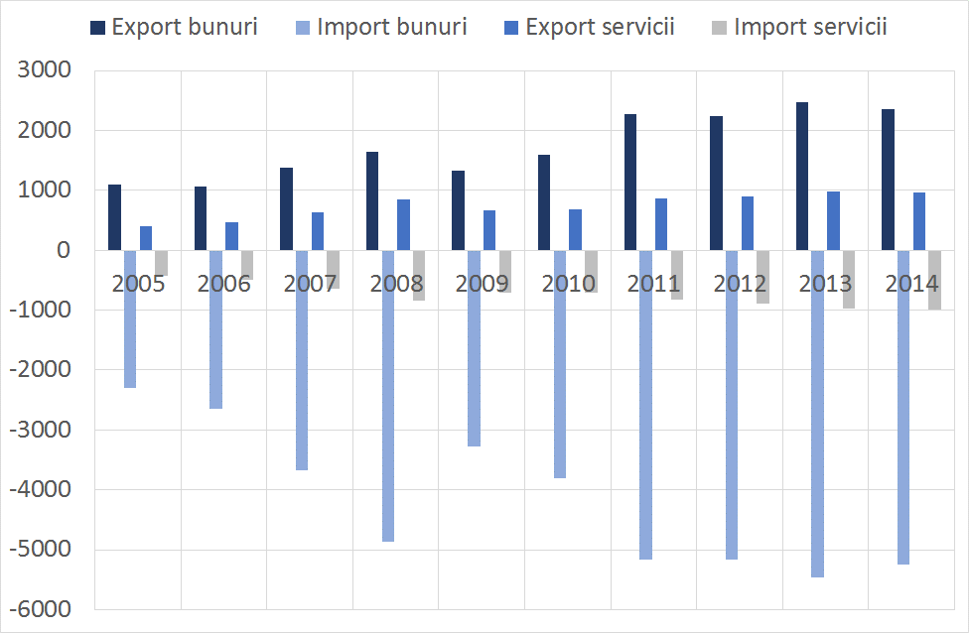 | 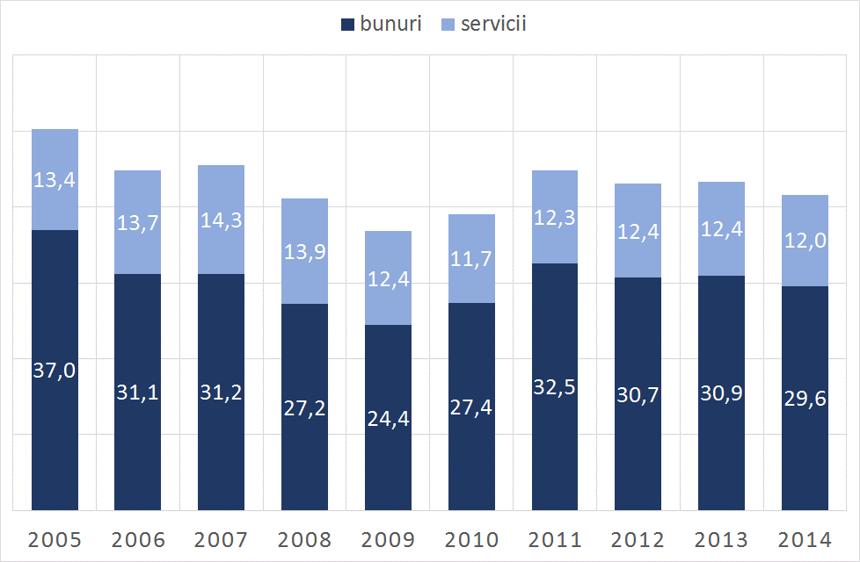
Figura 2. Evoluţia comerţului extern al bunurilor  şi serviciilor Republicii Moldova în perioada  2005-2014, milioane dolari SUA  Sursa: Banca Naţională a Moldovei | Figura 3. Ponderea exporturilor de bunuri şi  servicii în PIB în perioada 2005-2014, %  Sursa: Calcule pe baza datelor Băncii Naţionale  a Moldovei

- Republica Moldova este o ţară deschisă comerţului extern atît sub aspectul rezultatelor, cît şi al intenţiilor formale ale politicii comerciale. În perioada 2005-2014, ponderea medie a comerţului extern (exporturi plus importuri) în PIB a fost de 128%, însă tendinţa generală a indicatorului de deschidere comercială s-a aflat în scădere. Politicile comerciale în această perioadă au devenit, în general, mai favorabile comerţului internaţional, atît pentru exporturi, cît şi pentru importuri. Datele disponibile arată că în 2013 valoarea medie a tarifului vamal raportat la volumul importurilor era de 10,4% pentru produsele agricole şi 2,4% pentru cele neagricole – în ambele cazuri nivelurile date s-au plasat sub media globală şi sub cea regională. Totodată, persistă bariere interne netarifare, inclusiv neformale, în calea comerţului internaţional, legate de autorizare, plăţi neformale, acces la serviciile de transport etc. De-a lungul timpului, unele dintre aceste bariere au devenit şi mai critice. Conform datelor Sondajului privind mediul de afaceri şi performanţa întreprinderilor (Business Environement and Enterprise Performance Survey), în anul 2008 problema corupţiei figura pe locul 6 în topul îngrijorărilor firmelor, iar în 2013 aceasta a migrat pe locul 2; practicile de licenţiere şi autorizare au urcat de pe locul 15 în anul 2008 pe locul 12 în 2013, iar reglementările vamale şi comerciale – de pe 14 pe 7. Prin urmare, tendinţa de scădere a ponderii comerţului internaţional în PIB este mai degrabă o urmare a creşterii mai rapide a veniturilor ţării şi a persistenţei unor bariere netarifare interne decît un rezultat intenţionat al politicii comerciale. Cu referire la exporturile separate, pînă la criza financiară din 2009 se constata o tendinţă de scădere a ponderii acestora în PIB, cauzată, în special, de comprimarea mai puternică a exporturilor de bunuri, după care a urmat o fază de stabilitate în anii 2011-2014 (figura 3). Mai puţin sensibile la barierele interne şi externe în calea comerţului, exporturile de servicii au demonstrat o evoluţie mai constantă decît cele de bunuri, ceea ce are relevanţă sub aspectul strategiilor de stabilizare a încasărilor din exporturi.

- Aderînd la o serie de acorduri de liber schimb regionale, Republica Moldova şi-a îmbunătăţit esenţial accesul la pieţele externe pe parcursul ultimilor zece ani. Zona de Liber Schimb Aprofundat şi Cuprinzător creată de Republica Moldova cu Uniunea Europeană asigură accesul la o piaţă de desfacere de peste 500 de milioane de consumatori, iar Acordul de liber schimb multilateral în cadrul Comunităţii Statelor Independente oferă ţării un alt debuşeu important, care cuprinde aproape 280 de milioane de consumatori. Semnarea recentă a Acordului de liber schimb cu Turcia va determina, odată cu implementarea acestuia, reducerea tarifelor vamale pe cea mai protejată piaţă de desfacere a exporturilor moldoveneşti – tariful mediu pentru naţiunea cea mai favorizată (Most Favoured Nation) aplicat de Turcia pentru produsele agricole şi alimentare este de 42,2% (pentru unele produse depăşind nivelul de 200%), iar pentru cele nonagricole – 5,4%. Totuşi, experienţa ultimului deceniu arată că accesul produselor moldoveneşti pe pieţele externe de desfacere mai degrabă este stăvilit de barierele netarifare decît de cele tarifare, în special de embargouri (Federaţia Rusă) şi de standardele fitosanitare şi comerciale înalte (Uniunea Europeană).

- Deşi are o economie mică, Republica Moldova exportă un număr destul de mare de bunuri, aflat în continuă creştere, însă fluxurile de export manifestă o anumită instabilitate. La nivelul de dezagregare de 4 cifre, conform clasificării Sistemului armonizat (Harmonized System), în anul 2014 Republica Moldova raporta în baza de date COMTRADE un număr total de 757 de produse exportate. Numărul acestora scade la 176 de poziţii dacă luăm în considerare doar exporturile care depăşesc pragul de 1 milion dolari SUA, dar chiar şi în acest caz indicatorul este destul de respectabil în comparaţie cu alte zone din regiune (figura 4). Analizînd rata de creştere a numărului de produse exportate în volum de peste 1 milion dolari SUA, se observă că Republica Moldova este depăşită numai de Georgia şi Armenia din ţările Europei de Est şi Asia Centrală. În aceeaşi perioadă, Republica Moldova şi-a extins considerabil şi geografia exporturilor − de la 83 de ţări în 2005 la 107 ţări în 2014.

- Trezeşte anumite îngrijorări faptul că în perioada 2011-2014 numărul absolut de articole exportate de Moldova înregistrează o tendinţă clară de scădere. Acest fenomen persistă, la nivelul de dezagregare de 4 cifre şi la cel de 6 cifre, atît ca număr total de bunuri exportate, cît şi ca număr de bunuri a căror valoare de export depăşeşte pragul de 1 milion dolari SUA. Supravieţuirea exporturilor reprezintă o latură importantă, luată în considerare în prezenta Strategie: în perioada 2004-2014, probabilitatea ca un bun, odată intrat în asortimentul de export al Republicii Moldova, să fie exportat şi în anul următor a fost de circa 89%, iar pentru exporturile mai mari de 1 milion dolari SUA această probabilitate a fost şi mai mică − 85% (figura 5). „Mortalitatea” exporturilor nu este suficient de mult compensată de fenomenul invers − de „natalitate”: probabilitatea ca un bun care nu a fost exportat anul precedent să intre anul următor în asortimentul exportat este de circa 75%. Volatilitatea înaltă a exporturilor este, în general, caracteristică economiilor mici din Europa de Est şi Asia Centrală, semnificînd o instabilitate a ofertei interne, o vulnerabilitate sporită a economiei şi o bază îngustă de creştere a exporturilor. Însă exemplul altor două economii mici din regiune – Bosnia şi Herţegovina şi Macedonia − care demonstrează rate mult mai înalte de supravieţuire a exporturilor, sugerează că şi economiile relativ mici, mizînd pe industriile noi, se pot adapta cu succes la vicisitudinile climaterice şi ale pieţelor mondiale. Merită de adăugat că probabilitatea de supravieţuire a exporturilor moldoveneşti la nivel de pieţe este şi mai mică decît cea agregată (circa 60%), ceea ce denotă deja probleme legate de durabilitatea redusă a contactelor de afaceri şi care, la rîndul lor, sînt determinate de eforturile insuficiente de marketing şi de management al calităţii. Totodată, probabilitatea de supravieţuire a exporturilor moldoveneşti este mult mai înaltă în cazul bunurilor produse în industriile noi comparativ cu cele tradiţionale, în special cu cele provenite din sectorul agricol şi din industria alimentară şi a băuturilor.

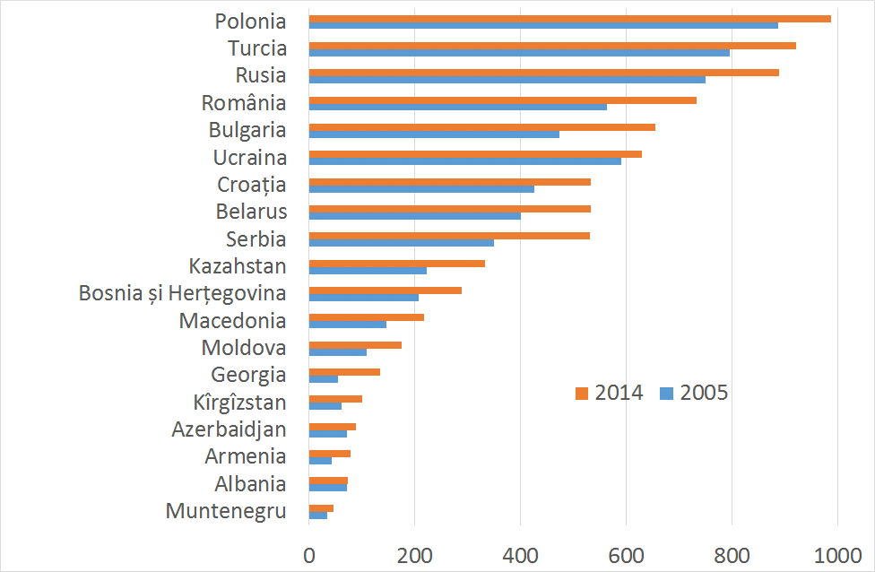 | 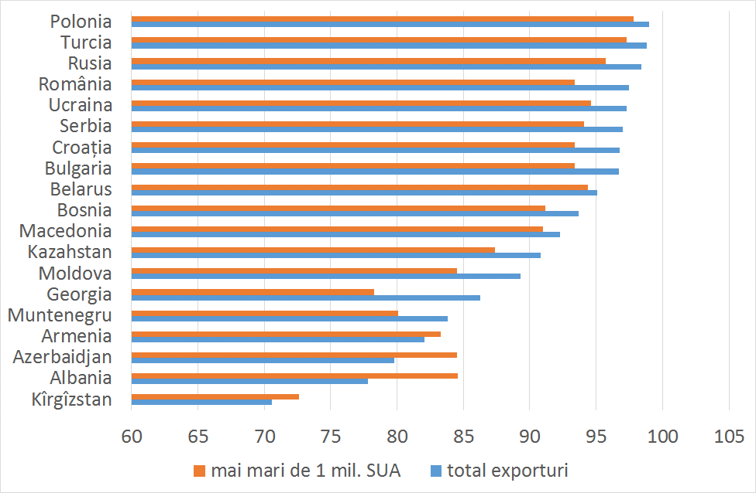
Figura 4. Numărul de bunuri exportate de ţările din grupul din Europa şi Asia Centrală în anii 2005 şi 2014, conform clasificării internaţionale Sistemul armonizat, nivelul dezagregare de 4 cifre  Sursa: Calcule pe baza datelor Biroului Naţional de Statistică publicate de UN COMTRADE |  | Figura 5. Probabilitatea de supravieţuire a exporturilor ţărilor din grupul din Europa şi Asia Centrală în perioada 2005-2014, conform clasificării internaţionale Sistemul armonizat, nivelul de dezagregare de 4 cifre  Sursa: Calcule pe baza datelor Biroului Naţional de Statistică publicate de UN COMTRADE

- Pe parcursul ultimilor 10 ani, geografia exporturilor a parcurs importante schimbări. Structura geografică a exporturilor s-a schimbat fundamental: ponderea exporturilor spre ţările CSI s-a diminuat de la 50,5% în 2005 la doar 31,4% în 2014, în timp ce ponderea exporturilor spre UE a crescut de la 40,6% la 53,3%. Această reorientare a fost şi mai vizibilă în cazul exporturilor autohtone (exporturile totale minus reexporturile). Astfel, ponderea exporturilor autohtone spre UE practic s-a dublat (de la 30% în 2005 la 51,8% în 2014), iar ponderea exporturilor autohtone spre CSI, pe parcursul aceleiaşi perioade de timp, s-a redus de la 63% la doar 29,2% (figurile 6 şi 7). O altă schimbare importantă este creşterea notabilă a ponderii ţărilor terţe (altele decît CSI şi UE) în totalul exporturilor − de la 8,8% la 15,3%. În ansamblu, schimbarea geografiei exporturilor a fost însoţită şi de o reducere foarte puternică a concentraţiei geografice a exporturilor. Indicele de concentrare Herfindahl-Hirshman a scăzut de la circa 1 451 în anul 2005 la 943 în anul 2014. Diversificarea geografică este şi mai impresionantă în comparaţie cu mijlocul anilor 1990, cînd indicele Herfindahl-Hirshma depăşea nivelul de 4 000.

- Reorientarea geografică a exporturilor s-a datorat mai multor oportunităţi, dar şi multor constrîngeri. Pe de o parte, s-au înrăutăţit relaţiile comerciale cu Federaţia Rusă, aceasta aplicînd restricţii comerciale, în anii 2006 şi 2013, la importurile băuturilor alcoolice din ţara noastră, iar în anul 2014 a interzis şi importul de carne procesată şi fructe. Pe de altă parte, relaţiile comerciale cu Uniunea Europeană au cunoscut o dinamică ascendentă odată cu intrarea în vigoare a Sistemului Generalizat de Preferinţe în 2006, cu extinderea acestuia în 2007 (Sistemul Generalizat de Preferinţe plus), cu aplicarea Preferinţelor Comerciale Autonome în 2008, culminînd cu instituirea Zonei de Liber Schimb Aprofundat şi Cuprinzător dintre Republica Moldova şi Uniunea Europeană, odată cu intrarea în vigoare a Acordului de Asociere, în septembrie 2014.

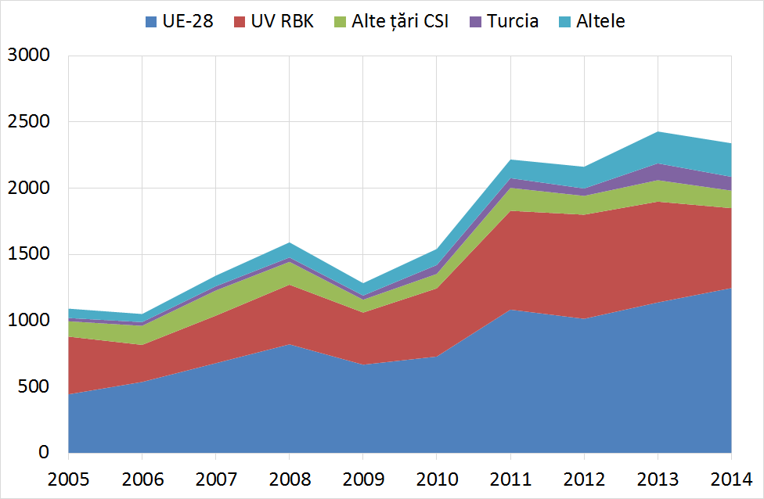 | 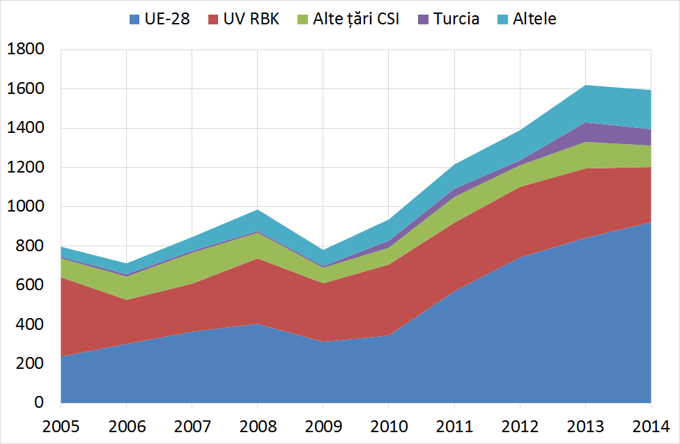
Figura 6. Distribuţia geografică a exporturilor totale, milioane dolari SUA  Sursa: Calcule pe baza datelor Biroului Naţional de Statistică, publicate de UN COMTRADE |  | Figura 7. Distribuţia geografică a exporturilor autohtone, milioane dolari SUA  Sursa: Calcule pe baza datelor Biroului Naţional  de Statistică, publicate de UN COMTRADE

- Asortimentul exporturilor de mărfuri a suferit, de asemenea, schimbări majore. Astfel, dacă în 2005 principala categorie de produse constituia „băuturile, inclusiv cele alcoolice, şi oţetul”, în 2014 poziţia dominantă a fost ocupată de „echipamente şi utilaje electrice”, care în 2005 nici nu se regăseau în top10 produse exportate. Aceasta s-a datorat preponderent exporturilor de cabluri electrice pentru autoturisme, efectuate de către cîteva companii cu investiţii străine. Alte categorii noi de produse din 2014 care nu se regăseau în top10 exporturi în 2005 au fost „seminţele şi fructele oleaginoase”, „produsele farmaceutice” şi „mobilierul, lenjeria de pat, saltelele, pernele şi articolele similare” (tabelul 1). Structura exporturilor autohtone (fără reexporturi), de asemenea, s-a modificat semnificativ. Astfel, în top 10 produse exportate în 2014, 5 au fost noi în raport cu anul 2005:
1) echipament şi utilaje electrice;
2) seminţe şi fructe oleaginoase;
3) mobilier; lenjerie de pat, saltele, perne şi articole similare;
4) zahăr şi preparate din zahăr;
5) sticlă şi articole din sticlă (tabelul 2).
Tabelul 1

Top 10 produse exportate în 2005 şi 2014, milioane dolari SUA

Produse | 2005 | Produse | 2014
Băuturi, inclusiv alcoolice şi oţet | 314,5 | Echipament şi utilaje electrice | 251,4
Articole de îmbrăcăminte şi accesorii de îmbrăcăminte netricotate sau necroşetate | 98,9 | Fructe comestibile; coji de citrice sau de pepeni | 194,0
Articole de îmbrăcăminte şi accesorii de îmbrăcăminte, tricotate sau croşetate | 71,9 | Băuturi, inclusiv alcoolice şi oţet | 193,7
Fructe comestibile; coji de citrice sau de pepeni | 60,9 | Cereale | 181,2
Piei brute (altele decît pieile cu blană) | 60,6 | Articole de îmbrăcăminte şi accesorii de îmbrăcăminte netricotate sau necroşetate | 162,2
Preparate din legume, fructe sau nuci | 46,5 | Seminţe şi fructe oleaginoase | 154,2
Cereale | 43,2 | Produse farmaceutice | 125,2
Grăsimi şi uleiuri animale sau vegetale | 37,8 | Mobilier; lenjerie de pat, saltele, perne şi articole similare | 112,1
Aparate şi utilaje mecanice; părţi ale acestora | 30,9 | Articole de îmbrăcăminte şi accesorii de îmbrăcăminte, tricotate sau croşetate | 109,3
Încălţăminte, ghete şi articole similare; părţi ale acestor articole | 26,4 | Grăsimi şi uleiuri animale sau vegetale | 77,5

Sursa: Calcule pe baza datelor Biroului Naţional de Statistică publicate de UN COMTRADE

Tabelul 2
Top 10 exporturi autohtone (fără reexporturi)
în 2005 şi 2014, milioane dolari SUA

Produse | 2005 | Produse | 2014
Băuturi, inclusiv alcoolice şi oţet | 314,5 | Cereale | 180,6
Fructe comestibile; coji de citrice sau de pepeni | 50,1 | Băuturi, inclusiv alcoolice şi oţet | 178,0
Preparate din legume, fructe sau nuci | 46,5 | Echipament şi utilaje electrice | 161,3
Cereale | 43,2 | Seminţe şi fructe oleaginoase | 153,2
Grăsimi şi uleiuri animale sau vegetale | 37,8 | Fructe comestibile; coji de citrice sau de pepeni | 152,7
Aparate şi utilaje mecanice; părţi ale acestora | 28,9 | Grăsimi şi uleiuri animale sau vegetale | 76,6
Seminţe şi fructe oleaginoase | 21,3 | Mobilier; lenjerie de pat, saltele, perne şi articole similare | 76,5
Fier şi oţel | 18,2 | Preparate din legume, fructe sau nuci | 58,5
Sare; sulf; pămînt şi pietre; materiale tencuieli | 17,7 | Zahăr şi preparate din zahăr | 55,5
Articole de îmbrăcăminte şi accesorii de îmbrăcăminte, netricotate sau necroşetate | 17,6 | Sticlă şi articole din sticlă | 53,6
Sursa: Calcule pe baza datelor Biroului Naţional de Statistică publicate de UN COMTRADE

- În general, pe parcursul ultimului deceniu, exporturile de produse industriale le-au depăşit pe cele de produse agroalimentare. Dacă în 2005 mai mult de jumătate (53,4%) din produsele exportate constituiau produse agroalimentare, ponderea acestora s-a diminuat pînă la 45,5% în 2014, fiind depăşite de produsele industriale. Principalele categorii de exporturi sînt reprezentate de:
1) produsele alimentare şi animale vii;
2) articolele manufacturate diverse;
3) maşinile şi echipamentele pentru transport. Aceste categorii largi de produse au constituit în 2014 circa 63% din volumul total de exporturi (figurile 8 şi 9).

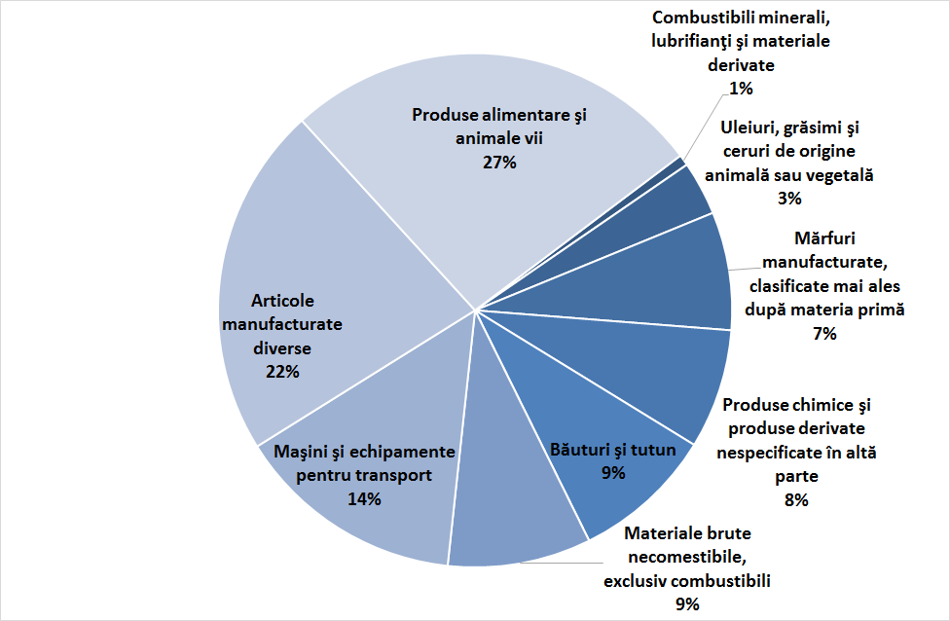 | 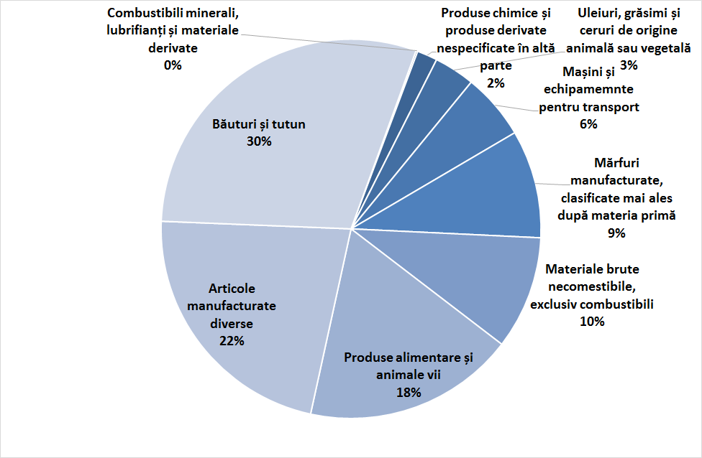
Figura 8. Structura exporturilor pe principalele categorii (conform standardelor de clasificare a comerţului internaţional) de mărfuri exportate, 2014, %  Sursa: Calcule pe baza datelor Biroului Naţional de Statistică, publicate de UN COMTRADE | Figura 9. Structura exporturilor pe principalele categorii (conform standardelor de clasificare a comerţului internaţional) de mărfuri exportate,  2005, %  Sursa: Calcule pe baza datelor Biroului Naţional de Statistică, publicate de UN COMTRADE

- Ca urmare a şocurilor comerciale din 2004-2006, dar şi a eforturilor de politici la nivel de ţară şi de marketing la nivel de firmă, exporturile moldoveneşti demonstrează un proces de diversificare a asortimentului. Pentru nivelul de dezagregare de 4 cifre conform clasificării indicelui de concentrare Herfindahl-Hirshman, de la un nivel mediu de circa 820 în anii 2001-2004 a scăzut la 770 în anul 2005 şi la 370 imediat după introducerea în 2006 de către Federaţia Rusă a embargoului contra exporturilor de băuturi alcoolice din Republica Moldova. În perioada 2010-2014 indicatorul a scăzut şi mai mult, oscilînd în jurul unei medii de 245. O reducere atît de rapidă a indicelui de concentrare nu are precedent la scară regională. Concentrarea integrală a exporturilor de bunuri (la nivel de produs şi ţară) denotă o valoare şi mai redusă, care pentru anul 2014 era la nivel de 137. Pentru comparaţie, în anul 2005 indicele integral de concentrare a exporturilor era de 425.

- S-au produs schimbări importante şi în competitivitatea produselor de export. Schimbările de structură la nivel de produs şi destinaţii geografice relevă, în ultimă instanţă, schimbările care se produc în competitivitatea şi sofisticarea exporturilor moldoveneşti. Din tabelul 3 se observă că produsele din categoria HS85 „Maşini şi echipamente electrice şi electronice” au înregistrat cel mai mare cîştig în indicele avantajului comparativ relevat, deşi nivelul încă rămîne subunitar. Creşterea de peste 8 ori a indicelui avantajului comparativ relevat se datorează producerii de cabluri şi echipamente electrice şi electronice de către de cîţiva agenţi economici, inclusiv de către rezidenţii zonelor economice libere. Producţia de mobilă (HS94), zahărul şi produsele de cofetărie (HS17), preparatele de cereale, făină, amidonul şi laptele (HS19), articolele de piatră şi sticlă (HS68-71), produsele de origine vegetală (HS06-14) şi textilele (HS50-60) sînt grupele de mărfuri pentru care producătorii naţionali demonstrează un cîştig categoric de competitivitate pe parcursul ultimului deceniu şi la producerea cărora se bucură de avantaje comparative la scară globală. Pe de altă parte, dacă în anii 2004-2005 producătorii moldoveni demonstrau o anumită competitivitate în producerea preparatelor de carne (HS16) şi în produsele mineraliere (HS25-27), astăzi aceasta pare că a dispărut, iar în cazul unor tipuri de produse, probabil, irecuperabil. Îmbrăcămintea şi încălţămintea, de asemenea, au pierdut din competitivitate, dar indicele avantajului comparativ relevat rămîne în ambele cazuri mult peste pragul unitar. În cazul vinurilor şi băuturilor alcoolice tari (HS22), chiar dacă acestea rămîn competitive la scară globală, producătorii au pierdut enorm din marja de competitivitate de care se bucurau acum un deceniu, chiar înainte de introducerea de către Federaţia Rusă a embargoului. Deşi aceste avantaje sînt determinate în mare parte de disponibilitatea materiei prime şi de condiţiile climaterice excelente, producătorii însuşesc tot mai mult know-how-ul tehnologic şi de marketing modern.
Tabelul 3

Schimbări în structura exporturilor şi în indicele avantajului
competitiv relevat al bunurilor de export, nivelul de dezagregare
de 2 cifre în conformitate cu clasificarea Sistemului armonizat

Grupele Sistemului armonizat | Denumirea produselor | 2004-2005 | 2013-2014
01-05 | Animale şi produse de origine animalieră | 2,0 | 1,6
06-14 | Produse de origine vegetală | 9,8 | 12,5
15 | Uleiuri şi grăsimi de origine animală şi vegetală | 11,2 | 4,8
16 | Preparate din carne | 0,9 | 0,0
17 | Zahăr şi produse de cofetărie | 2,4 | 7,0
19 | Preparate din cereale, făină, lapte | 0,8 | 2,0
20 | Produse din legume şi fructe | 13,2 | 8,5
18,21 | Alte produse alimentare | 0,5 | 1,0
22 | Băuturi | 46,9 | 15,1
24 | Produse de tutun | 4,0 | 3,8
25-27 | Produse minerale | 4,3 | 0,9
28-38 | Produse chimice | 10,2 | 9,0
39-40 | Produse din plastic şi cauciuc | 0,2 | 0,5
41-43 | Piei şi produse din piele | 19,4 | 2,4
44-47 | Lemn şi produse de lemn | 0,3 | 0,8
48-49 | Hîrtie, carton, ediţii poligrafice | 0,5 | 0,8
50-60 | Textile, covoare | 7,0 | 8,7
61-63 | Îmbrăcăminte | 5,9 | 4,9
64-67 | Încălţăminte, umbrele, pălării | 3,5 | 2,0
68-71 | Articole de piatră şi sticlă | 2,3 | 5,1
72-81 | Metal şi articole de metal | 0,7 | 0,6
84 | Maşini şi echipamente mecanice | 0,2 | 0,2
85 | Maşini şi echipamente electrice şi electronice | 0,1 | 0,8
86-89 | Echipament, utilaje de transport şi părţi componente ale acestora | 0,4 | 0,2
90 | Instrumente optice, de măsurat, medicale etc. | 0,2 | 0,5
91-92 | Ceasuri, instrumente muzicale | 0,1 | 0,1
94 | Mobilă | 0,8 | 3,6
95-99 | Articole diverse | 1,2 | 0,4

Sursa: Calcule pe baza datelor Biroului Naţional de Statistică, publicate de UN COMTRADE

1.2. Rolul investiţiilor în dezvoltarea exporturilor. Investiţiile în Republica Moldova şi în lume

- Începînd cu anul 2000, investiţiile de capital în Republica Moldova au crescut în termeni reali, însă sectoarele orientate spre export au rămas în urmă faţă de celelalte. În ansamblu, volumul anual de investiţii de capital în anul 2014 era de 3,2 ori mai mare decît în anul 2000 (figura 10). Criza financiară din anul 2009 a avut un impact foarte puternic asupra investiţiilor, întrerupînd tendinţa de creştere rapidă care se conturase în perioada 2001-2008. Volumul de investiţii încă nu a revenit la nivelul anterior crizei, ceea ce semnifică o stagnare a procesului de expansiune a capacităţilor interne de producţie. Totodată, în ultimii 3-4 ani, numai 30% din investiţii sînt alocate în sectoarele care în mod direct sînt orientate spre exportul de mărfuri. După cum este prezentat în figura 11, criza financiară din 2009 pare să fi avut un impact mai mare asupra investiţiilor făcute de întreprinderile aflate în proprietate străină sau cu capital străin. Deşi cota investiţiilor locale a crescut comparativ cu nivelul antecriză, rolul investiţiilor publice (efectuate de stat cu suportul donatorilor sau finanţate de stat) a crescut şi mai mult.

- Investiţiile au avut un rol-cheie în dezvoltarea exporturilor. Investiţiile au un rol major în extinderea capacităţilor de producţie şi a ofertei de export a ţării. Conform estimărilor, în perioada 2001-2014, fiecare dolar SUA investit anual în capitalul productiv din activităţile economice exportatoare a generat în medie 0,49 dolari SUA exporturi în următorul an. În particular, 1 dolar SUA investit anual în agricultură se asocia cu o creştere anuală a veniturilor din exporturi de circa 0,57 dolari SUA, iar în industria alimentară şi a băuturilor – de circa 0,19 dolari SUA. Datele statistice nu oferă un nivel suficient de detaliere, dar chiar şi cele disponibile permit identificarea unor sectoare în care investiţiile generează mult mai repede capacităţi noi de export. Astfel, în contrast remarcabil cu agricultura şi industria alimentară, 1 dolar SUA investit în producţia de aparatură şi instrumente medicale de precizie şi optice aducea 14,5 dolari exporturi, dar în această industrie efectul bazei mici de comparaţie este disproporţionat de mare. În cazul maşinilor şi aparatelor electrice (în special cabluri şi circuite electrice de bază), indicatorul corespunzător este de circa 5,1 dolari SUA, în industria chimică – 3,53 dolari SUA (dar aici cota reexporturilor este deosebit de înaltă), în industria fabricării articolelor de îmbrăcăminte – circa 3,7 dolari SUA, în producţia de încălţăminte – circa 1,8 dolari SUA. Practic, toate sectoarele care au generat în mod accelerat exporturi s-au dezvoltat în ultimii ani datorită investiţiilor străine, fie însoţite, fie nu (în cazul industriei uşoare) de plasament efectiv de capital din partea investitorilor/comanditarilor din străinătate. Faptul că unele din aceste sectoare nu existau anterior (cum ar fi producţia de cabluri pentru industria automotive) sau erau într-o stare deplorabilă (industria instrumentelor de precizie) sugerează, totodată, că investiţiile străine au un rol esenţial şi în creşterea nivelului de sofisticare a exporturilor moldoveneşti în ansamblu şi că este necesar de intensificat eforturile de atragere a investiţiilor străine în Republica Moldova.

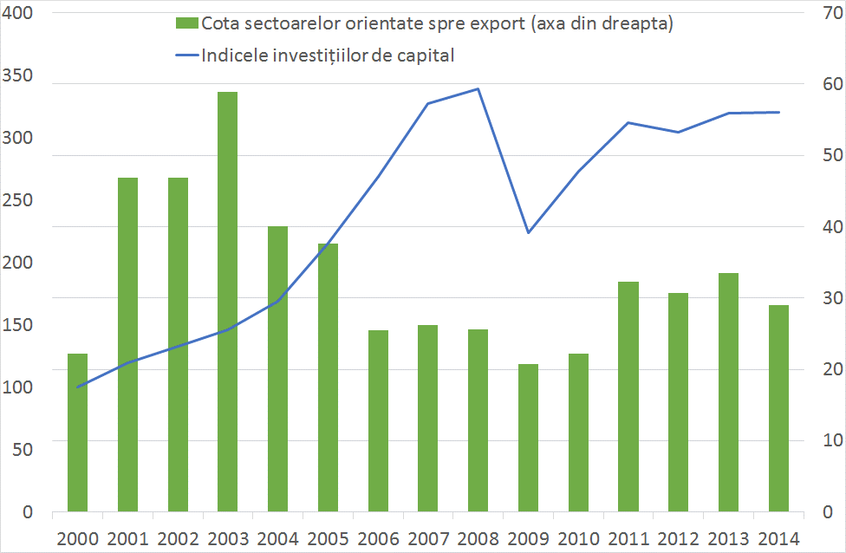 | 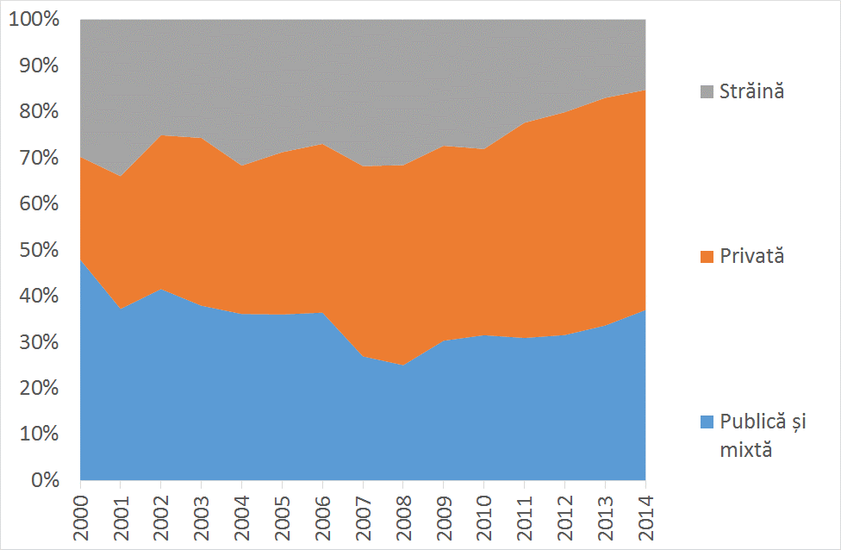
Figura 10. Evoluţia investiţiilor de capital (anul 2000 = 100%) şi a cotei sectoarelor orientate spre export în totalul investiţiilor de capital  Sursa: Calcule pe baza datelor Biroul Naţional de Statistică |  | Figura 11. Structura investiţiilor pe forme de proprietate, % din total investiţii de capital  Sursa: Calcule pe baza datelor Biroul Naţional de Statistică

- Din perspectiva posibilităţilor care există pentru atragerea investiţiilor străine, Republica Moldova are avantajul de a fi amplasată în regiunea cea mai potrivită. Volumul global al investiţiilor străine directe s-a diminuat în 2014 cu 16% faţă de 2013, ajungînd la 1,23 trilioane dolari SUA, în mare parte din cauza fragilităţii fenomenului de redresare economică la nivel mondial, a incertitudinilor privind politicile investiţionale şi a intensificării riscurilor determinate de contextul geopolitic. Însă chiar şi în condiţiile încetinirii creşterii economiei globale şi scăderii fluxului global de investiţii străine directe, continentul european a atras în 2014 circa 305 miliarde dolari SUA de investiţii şi finanţări, cu 36% mai mult faţă de anul 2013. În acest fel, Europa a reuşit să convingă şi mai mulţi investitori cu privire la faptul că acesta este locul şi momentul potrivit pentru a investi. Şi mai important este faptul că 59% din investitori cred că atractivitatea spaţiului european va creşte şi mai mult în următorii 5 ani. Aplicînd un mix optimal de politici investiţionale, Republica Moldova poate beneficia la maximum de aceste tendinţe.

26. În Europa de Sud-Est, principalul sector de atracţie pentru investitorii străini l-a constituit industria prelucrătoare. Dacă în trecut cea mai mare parte a fluxurilor de investiţii străine directe era direcţionată către sectorul imobiliar, construcţii şi servicii financiare, atunci în 2014 investitorii străini s-au orientat, în special, spre sectorul industriei prelucrătoare, aceasta dominînd atît după numărul de proiecte (tabelul 4), cît şi după numărul de locuri de muncă nou-create (tabelul 5). Investitorii au fost atraşi, în particular, de costurile de producţie competitive şi de accesul direct pe pieţele din UE. În Europa de Sud-Est, fluxul de investiţii străine directe a rămas neschimbat la nivelul de 4,7 miliarde dolari SUA. Pe acest fundal, influxul de investiţii străine directe în Republica Moldova este unul extrem de scăzut, între 2013 şi 2015 Republica Moldova depăşind la acest capitol doar Albania.

Tabelul 4

Top 10 sectoare care atrag investiţii străine directe în
Europa, după numărul de proiecte, perioada 2013-2014

Sectorul | 2013 | 2014 | Ponderea (2014), % | Devierea, 2014/2013, %
Tehnologii informaţionale şi de comunicaţii | 510 | 646 | 15 | 27
Servicii de afaceri | 483 | 365 | 8 | -24
Echipamente şi utilaje | 308 | 300 | 7 | -3
Automotive | 244 | 287 | 7 | 18
Industria alimentară | 158 | 226 | 5 | 43
Intermediere financiară | 156 | 214 | 5 | 37
Industria chimică | 167 | 188 | 4 | 13
Industria farmaceutică | 141 | 165 | 4 | 17
Energie | 116 | 163 | 4 | 41
Plastic şi cauciuc | 124 | 146 | 3 | 18
Altele | 1,550 | 1,641 | 38 | 6
Total | 3,957 | 4,341 | 100 | 10
Notă: Proiectele de investiţii includ atît investiţiile greenfield/brownfield, cît şi cele de privatizare, fuziune şi achiziţii.
Sursa: E&Y Investment Monitor 2015

Tabelul 5

Top 10 sectoare care atrag investiţii străine directe în Europa,
după numărul de locuri de muncă create, perioada 2013-2014

Sectorul | 2013 | 2014 | Ponderea (2014), % | Devierea, 2014/2013, %
Automotive | 47,962 | 45,755 | 25 | -5
Tehnologii informaţionale şi de comunicaţii  Comun | 12,946 | 19,088 | 10 | 47
Echipamente şi utilaje | 8,265 | 13,341 | 7 | 61
Servicii de afaceri | 12,807 | 10,042 | 5 | -22
Industria alimentară | 4,297 | 9,408 | 5 | 119
Industria farmaceutică | 2,557 | 9,009 | 5 | 252
Energie | 6,714 | 7,755 | 4 | 16
Comerţ cu amănuntul | 9,429 | 7,536 | 4 | -20
Plastic şi cauciuc | 8,653 | 5,816 | 3 | -33
Alte servicii de transport | 5,689 | 4,579 | 2 | -20
Altele | 46,964 | 53,254 | 29 | 13
Total | 166,283 | 185,583 | 100 | 12

Sursa: E&Y Investment Monitor 2015

27. Evoluţia investiţiilor străine directe totale în Republica Moldova a fost una sinuoasă. Chiar dacă stocul de investiţii străine directe a crescut de la 448,8 milioane dolari SUA în anul 2000 la 3,61 miliarde dolari SUA în anul 2014, fluxurile de investiţii străine directe au fost extrem de volatile. Nivelul actual al fluxurilor acestora încă nu a revenit la nivelul precedent crizei din 2009. Cele mai mari fluxuri nete de investiţii străine directe, în valoare de 711 milioane dolari SUA, atinse în 2008, au fost determinate, în principal, de investiţiile străine directe orientate spre piaţă, care aveau drept ţintă sectoarele prestatoare de servicii, cum ar fi comerţul cu amănuntul şi cel financiar, precum şi de o reevaluare contabilă a activelor în energetică. O particularitate structurală a investiţiilor străine directe în Republica Moldova este faptul că fluxurile acestora s-au bazat în mare parte pe investiţii în capital social, dar au demonstrat un nivel modest de profituri reinvestite (figura 12).

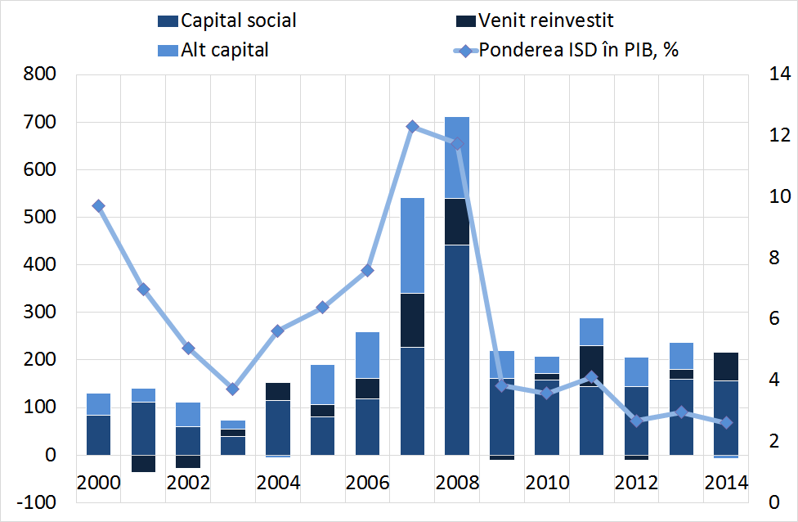

Figura 12. Fluxurile de investiţii străine directe în Republica Moldova
pe categorii principale din balanţa de plăţi, milioane de dolari SUA,
şi ca pondere în PIB, %, perioada 2000-2014
Sursa: Calcule în baza datelor Băncii Naţionale a Moldovei

28. În comparaţie cu alte ţări din regiune, Republica Moldova a înregistrat performanţe mai reduse în atragerea investiţiilor străine directe. Nivelul mediu estimat al influxurilor nete de investiţii străine directe pe cap de locuitor în perioada 2005-2014 este de 87 dolari SUA, unul dintre cele mai scăzute din regiune (figura 13). Din cauza insuficienţei şi costului ridicat al capitalului investiţional intern, nivelul atît de scăzut al investiţiilor străine directe nu face decît să submineze competitivitatea şi dezvoltarea durabilă a ţării. De asemenea, Republica Moldova a atras puţine investiţii de tip „greenfield”. În medie, Republica Moldova atrage anual doar 65 dolari SUA pe cap de locuitor de investiţii „greenfield” (figura 13), în timp ce în ţările de comparaţie această valoare este de 357 dolari SUA în medie.

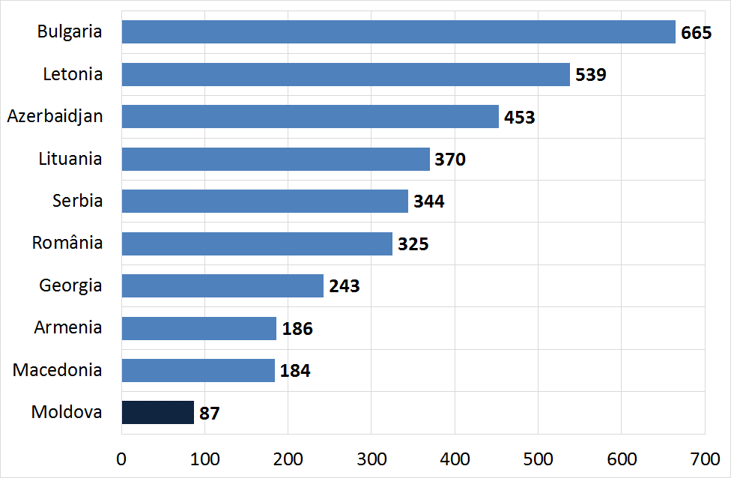

Figura 13. Intrările nete de investiţii străine directe pe cap de locuitor, dolari SUA,
perioada 2005-2014
Sursa: Calcule pe baza datelor Băncii Mondiale

Tabelul 6

Valoarea medie anuală a proiectelor de investiţii străine
directe „greenfield” pe cap de locuitor, perioada 2010-2014

Ţările | Valoarea proiectelor investiţionale finanţate de investiţiile străine directe, 2010-2014 (mil. dolari SUA) | Valoarea anuală medie a proiectelor bazate pe investiţii străine directe (mil. dolari SUA) | Numărul locuitorilor | Valoarea anuală medie a proiectelor bazate pe investiţii străine directe pe cap de locuitor (dolari SUA)
Albania | 772 | 154,4 | 2 894 475 | 53,3
Bulgaria | 14 233 | 2 845 | 7 226 291 | 393,6
Croaţia | 7 446 | 1 489 | 4 236 400 | 351,5
Macedonia | 3 966 | 793,2 | 2 108 434 | 376,2
Moldova | 1 169 | 233,8 | 3 566 400 | 65,6
Muntenegru | 2 901 | 580,2 | 621 800 | 933,1
România | 42 519 | 8 504 | 19 910 995 | 427,1
Serbia | 19 538 | 3 908 | 7 129 428 | 548,1
Ucraina | 15 751 | 3 150 | 45 362 900 | 69,4
Media |  |  |  | 357,6
Sursa: Conferinţa Naţiunilor Unite pentru Comerţ şi Dezvoltare, World Investment Report 2015, World Bank, World Development Indicators database şi calculele CzechINVENT

- La nivel de sectoare, investitorii străini au manifestat un interes viu pentru serviciile din Republica Moldova orientate spre export. Serviciile de afaceri şi cele de dezvoltare de programe pentru calculator sînt sectoarele pentru care cererea internaţională de investiţii străine directe a fost foarte mare în ultimul deceniu. Acestea constituie primele 2 sectoare vizate de proiectele de investiţii străine directe în Europa şi doar în anul 2014 împreună au generat aproape 40 000 de locuri de muncă. Sectoarele menţionate sînt bine conturate şi în Republica Moldova. Ponderea serviciilor de tehnologii informaţionale în totalul exporturilor Republicii Moldova (2,1%) este una dintre cele mai mari din regiune. Valoarea totală a serviciilor de offshoring/nearshoring a atins circa 56 milioane dolari SUA în 2013 şi, la o rată de creştere anuală medie anticipată de 14,5%, poate să se dubleze pînă în anul 2018. Actualmente în industrie există mai mult de 500 de companii, iar investitorii străini au înfiinţat în ţară 15 centre de servicii de afaceri şi de centre tehnologii informaţionale şi de comunicaţii. Guvernul promovează activ sectorul tehnologiilor informaţionale şi de comunicaţii, în 2013 fiind aprobată Strategia naţională pentru dezvoltarea societăţii informaţionale „Moldova digitală 2020”. Strategia se fundamentează pe 3 piloni, pentru a îmbunătăţi cadrul tehnologiilor informaţionale:
1) îmbunătăţirea conectivităţii şi a accesului la reţea;
2) promovarea serviciilor care generează un conţinut digital;
3) consolidarea alfabetizării şi a competenţelor digitale pentru a genera inovaţii şi a intensifica utilizarea.

- Industria fabricării produselor textile, a articolelor de îmbrăcăminte şi a încălţămintei a oferit oportunităţi pentru creşterea investiţiilor, inclusiv transfer tehnologic şi know-how. În ultimul deceniu, mărfurile produse de aceste sectoare au intrat în categoria celor mai exportate bunuri (constau, preponderent, din exporturi de servicii de prelucrare a materiei prime a clientului) din Republica Moldova, valoarea exporturilor crescînd de la circa 87,3 milioane dolari SUA în 2000 la 363,6 milioane dolari SUA în 2014. La momentul actual, exporturile de textile, articole de îmbrăcăminte şi de încălţăminte constituie circa 16% din volumul total al exporturilor, din care peste 90% constituie reexporturi, după modelul operaţiunilor lohn (import de materie primă în regim de perfecţionare activă: procesarea acesteia şi reexportul către comanditar). Acesta a fost rezultatul tendinţei mondiale de identificare continuă a unor amplasări tot mai competitive a capacităţilor de producţie de către investitorii străini. În Europa această tendinţă a încurajat reamplasarea operaţiunilor de industrie selectate spre unele locaţii în ţările cu economii de tranziţie, inclusiv în Republica Moldova, unde comenzile din partea clienţilor din Uniunea Europeană pot fi executate în termeni mai restrînşi şi cu costuri mai mici. Industria fabricării produselor textile, a articolelor de îmbrăcăminte şi a încălţămintei au în continuare un potenţial important, care necesită a fi valorificat ţinînd cont de tendinţele din regiune şi de avantajele comparative ale ţării.

- Investiţiile străine directe au contribuit la apariţia unui nou sector în Republica Moldova − industria automotive. Industria automotive (piese, echipamente, utilaje şi agregate pentru industria constructoare de automobile) se situează printre primele 4 în Europa în ceea ce priveşte numărul de noi proiecte de investiţii străine directe. Proiectele bazate pe investiţii străine directe în acest sector generează cele mai multe locuri de muncă în Europa – circa 50 000 anual. Republica Moldova a reuşit să atragă cîteva proiecte de investiţii străine directe din partea unor mari companii din industria auto, inclusiv „Draexlmaier” (Germania), „Lear Corporation” (SUA), „Gebauer & Griller” (Austria), „Confezioni Andrea Covercar” (Italia), precum şi investiţii de tipul non-equity investmen, efectuate de Compania „Leoni” (Germania) la SA „Introscop”. Contribuţia industriei automotive a reprezentat în 2014 circa 8% din totalul exporturilor.

- Zonele economice libere şi parcurile industriale au jucat un rol esenţial în atragerea investiţiilor străine directe. Aproape toate investiţiile străine directe din industria automotive au fost localizate în zone economice libere. În prezent, Moldova are 7 zone economice libere, situate în diferite regiuni ale ţării, cu un număr total de 161 de rezidenţi, care dispun de 6 620 de angajaţi. Republica Moldova mai are şi Portul Internaţional Liber „Giurgiuleşti” (raionul Cahul, regiunea de sud a ţării), precum şi Aeroportul Internaţional Liber „Mărculeşti” (raionul Floreşti, regiunea de nord), ambele dispunînd de un statut juridic aproape similar cu cel al zonelor economice libere. Suma totală a investiţiilor efectuate de către rezidenţii zonelor economice libere pe parcursul întregii perioade de existenţă a acestora depăşeşte 210 milioane dolari SUA. În afară de aceasta, începînd cu anul 2011, în Republica Moldova s-a iniţiat implementarea unui nou instrument de atragere a investiţiilor − parcurile industriale. Pînă în prezent, titlul de parc industrial s-a acordat la 9 întreprinderi care au demarat realizarea proiectelor privind crearea şi dezvoltarea a 9 parcuri industriale. Din punct de vedere geografic, parcurile industriale sînt repartizate pe tot teritoriul ţării, pe o suprafaţă totală de 179,9 ha. În doar 4 ani de zile în cadrul parcurilor industriale s-au efectuat investiţii în sumă de 722,9 milioane lei, s-au înregistrat în calitate de rezidenţi 51 de agenţi economici, s-au creat 1 859 de locuri de muncă. După cum arată exemplele altor state (Republica Cehă, Ungaria, Polonia, Slovacia), zonele economice libere şi parcurile industriale au un rol semnificativ în atragerea investiţiilor străine directe, deoarece acestea permit investitorilor străini şi autohtoni să îşi dezvolte producţia şi serviciile într-un termen avantajos şi la costuri rezonabile. Din aceste considerente, cele mai eficiente şi mai atractive zone economice libere şi parcuri industriale municipale/regionale din Republica Moldova vor continua să se dezvolte şi să se extindă.

1.3. Investiţiile străine potrivite pentru Republica Moldova

- Investiţii străine directe reprezintă un mijloc important de conectare a economiei naţionale la economia mondială, oferind companiilor locale oportunităţi de integrare în lanţurile valorice din economia globală. În prezent, mai multe bunuri şi servicii sînt furnizate la nivel mondial consumatorilor mai degrabă prin intermediul subsidiarelor din străinătate decît prin intermediul tranzacţiilor comerciale internaţionale realizate în mod direct de companiile-mamă. În anul 2014, cele circa 890 000 de subsidiare străine existente la scară globală deţineau active în valoare de 102 trilioane dolari SUA şi au comercializat bunuri şi servicii în valoare de 36 de trilioane dolari SUA, încorporînd o valoare adăugată de peste 7,9 trilioane de dolari SUA. Investiţiile străine directe şi comerţul sînt interconectate în cadrul lanţurilor valorice transfrontaliere prin intermediul reţelelor internaţionale de producţie. Acest fenomen oferă noi oportunităţi tuturor ţărilor, inclusiv Republicii Moldova, de integrare avantajoasă în lanţurile valorice din economia globală.

- Aceste oportunităţi şi beneficii însă nici nu se realizează automat şi nici nu sînt garantate. În primul rînd, intensificarea concurenţei pentru atragerea investiţiilor străine directe este un factor obiectiv care cere din partea ţărilor ce intenţionează să găzduiască un volum mai mare de investiţii să implementeze cele mai eficiente strategii de atragere şi menţinere a investiţiilor străine directe, să asigure că acestea contribuie la obiectivele naţionale de dezvoltare şi să maximizeze contribuţia. În al doilea rînd, diferite tipuri de investiţii străine directe au caracteristici unice, iar impactul economic, social şi de mediu al acestora variază de la un tip la altul. Astfel, ţările se angajează într-o competiţie de atragere a anumitor tipuri de investiţii străine directe şi nu de investiţii străine directe în general.

- În scopul definirii unor măsuri de politici potrivite, este important ca prezenta Strategie să se bazeze pe o tipologie clară privind investiţiile străine directe, iar resursele de care dispune ţara să fie concentrate pe atragerea investiţiilor care generează cele mai multe exporturi. Ţinînd cont de necesităţile şi realităţile Republicii Moldova, cea mai relevantă tipologie adoptată de prezenta Strategie include 3 categorii de investiţii:

1) investiţii străine directe orientate spre valorificarea resurselor naturale; 2) investiţii străine directe orientate spre piaţă;
3) investiţii străine directe orientate spre maximizarea eficienţei. Structura estimată a investiţiilor străine directe, conform acestei clasificări, în cazul Republicii Moldova, este ilustrată în figura 14.

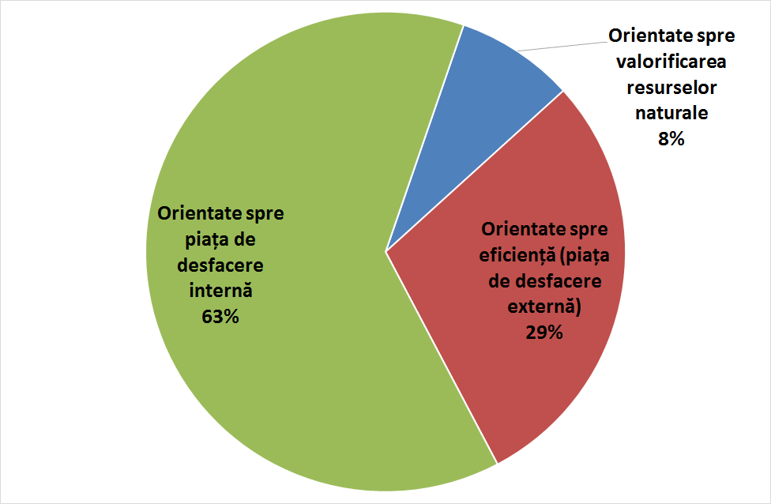

Figura 14. Stocul de investiţii străine directe pe cele 3 categorii principale,
conform situaţiei la 31 decembrie 2014
Sursa: Calcule în baza datelor oferite de Banca Naţională a Moldovei şi
Biroul Naţional de Statistică

- Investiţiile străine directe orientate spre valorificarea resurselor naturale reflectă situaţia în care un investitor urmăreşte să îşi asigure accesul la anumite resurse localizate în ţara-gazdă. Resursele naturale de potenţial interes pot fi solul, petrolul, zăcămintele de minerale, materiile prime agricole etc. În condiţiile unui fond de resurse naturale limitat, ale unei infrastructuri agricole depăşite şi ale interdicţiei privind procurarea terenurilor agricole de către nerezidenţi, Republica Moldova a beneficiat de relativ puţine investiţii străine directe orientate spre valorificarea resurselor naturale, iar cele pe care le-a atras, în special în urma privatizării, s-au concentrat în doar cîteva sectoare ale industriei (cum ar fi producţia cimentului, ghipsului sau zahărului). Investiţiile străine directe orientate spre resursele naturale au impact direct asupra exporturilor, dar fac ţara vulnerabilă în faţa fluctuaţiilor preţurilor globale. Or se cunoaşte că preţurile globale la mărfurile de bază se caracterizează printr-o volatilitate înaltă. Prezenta Strategie recunoaşte importanţa atragerii investiţiilor străine directe orientate spre resurse naturale, mai ales că unele produse agricole moldoveneşti au demonstrat un înalt avantaj competitiv pe pieţele internaţionale – în special nucile, strugurii de masă, cireşele, piersicile, uleiul din seminţe de struguri. Însă atragerea unui volum mare de investiţii străine directe în sectorul agricol implică eliminarea unor constrîngeri critice, cum ar fi: interdicţia de vînzare a terenurilor agricole nerezidenţilor, proprietatea fragmentată a terenurilor şi a capacităţilor de producţie insuficiente, infrastructura de irigaţie deteriorată şi productivitatea extrem de mică a muncii (30% din media pe economie). Barierele care limitează intrarea investiţiilor străine directe în agricultură complică şi atragerea investiţiilor în industria alimentară şi a băuturilor. Restricţiile privind drepturile de proprietate ale nerezidenţilor asupra terenurilor agricole complică, în cazul potenţialilor investitori străini, realizarea funcţiilor de management al calităţii, de asigurare a inofensivităţii materiei prime folosite la producerea bunurilor finale şi de respectare a standardelor internaţionale de calitate, standarde care sînt destul de stricte în cazul produselor alimentare. Chiar dacă constrîngerile politice sînt destul de severe, Guvernul se angajează să identifice opţiuni pe termen lung pentru atenuarea sau eliminarea constrîngerilor critice în calea investiţiilor străine directe în agricultură şi industria alimentară şi să promoveze mai bine alternativele legale care există, cum ar fi contractele de arendă pe termen lung şi formarea întreprinderilor mixte şi a parteneriatelor. În viitorul apropiat însă sectorul agricol se va dezvolta în mod prioritar din contul investiţiilor locale şi, eventual, al celor finanţate de partenerii de dezvoltare externi (Banca Mondială, Banca Europeană pentru Reconstrucţie şi Dezvoltare, Banca Europeană de Investiţii). Totodată, există o serie de oportunităţi şi pentru plasamente relativ mici de investiţii străine directe private în activităţi adiacente agriculturii, în special în prestarea unui vast spectru de servicii pentru agricultură (lucrări mecanizate, procesare primară, servicii de consultanţă şi extensiune agricolă, servicii de plăţi în agricultură, servicii de logistică, depozitare şi prelucrare postrecoltare). De asemenea, după cum atestă şi Strategia naţională de dezvoltare agricolă şi rurală pentru anii 2014-2020, există un mare potenţial de atragere a investiţiilor străine directe în volum mai înalt în industria vinului, sectorul zootehnic şi sectorul de procesare primară a producţiei agricole.

- Investiţiile străine directe orientate spre piaţă cuprind investiţiile ghidate de potenţialul de a furniza bunuri şi servicii clienţilor în ţara-gazdă. Acest potenţial, la rîndul său, este determinat de dimensiunea şi caracteristicile pieţei interne. Spaţiul de intervenţii directe din partea Guvernului pentru a promova acest tip de investiţii este destul de limitat, cel puţin pe termen scurt, deoarece piaţa internă a Republicii Moldova este limitată. Guvernul va încuraja investiţiile străine directe orientate spre piaţă prin atenuarea şi eliminarea constrîngerilor orizontale, fortificarea drepturilor de proprietate, înlăturarea barierelor comerciale inoportune şi asigurarea unei concurenţe loiale pe piaţă. Conform estimărilor, 63% din stocul de investiţii în Republica Moldova este compus din investiţii străine directe orientate spre piaţă (figura 3), care au cuprins în mare parte servicii ce nu sînt orientate spre export (servicii bancare, servicii de depozitare, servicii profesionale, servicii de transport etc.). Deşi dominante valoric, impactul direct al acestor investiţii asupra capacităţii de export a Republicii Moldova este destul de redus. Cu toate acestea, investiţiile străine directe orientate spre piaţă majorează în mod indirect eficienţa industriilor exportatoare care utilizează serviciile investiţiilor străine directe orientate spre piaţă prin intermediul aporturilor tehnologice pentru producţie. Din acest motiv, investiţiile străine directe orientate spre piaţă sînt în continuare bine-venite în Republica Moldova. Multe dintre investiţiile străine directe orientate spre piaţă au intrat în Republica Moldova în urma privatizării. Mai multe companii de stat din domeniul comunicaţiilor electronice, al industriei tutunului, al serviciilor de transport aerian şi din alte sectoare urmează a fi privatizate, de aceea Guvernul se aşteaptă ca influxul de investiţii străine directe orientate spre piaţă să continue. Ţinînd totuşi cont de valoarea de piaţă a activelor care urmează a fi privatizate, ponderea investiţiilor străine directe orientate spre piaţă cel mai probabil va scădea în favoarea atragerii unei părţi mai mari a investiţiilor străine directe de alt gen.

- Totodată, venirea unor investitori străini poate să ducă la apariţia unor noi pieţe. Astfel, unele investiţii străine directe, care din punct de vedere tipologic fac parte din cele orientate spre piaţa de desfacere, îi urmează pe furnizorii sau clienţii strategici care şi-au stabilit capacităţile de producţie într-o anumită ţară. Obiectul direct al prezentei Strategii reprezintă atragerea investiţiilor străine directe secundare. Un exemplu în acest sens îl constituie Compania „Gebauer & Griller” (Austria), care a venit în Republica Moldova urmîndu-şi clientul său principal – Compania „Draexlmaier” (Germania). Exemplul sus-numit este o dovadă că acest tip de investiţii trebuie să fie încurajat pe viitor, mai ales pentru a maximiza beneficiile economice generate de investiţiile străine directe. Datorită afinităţilor şi proximităţii geografice cu România, Republica Moldova are şansa de a atrage proiecte investiţionale mari, care ar putea furniza altor companii transnaţionale localizate în România, precum Ford, Renault sau Samsung.

- Investiţiile străine directe orientate spre eficienţă urmăresc oferirea de bunuri şi servicii de export şi se materializează atunci cînd investitorii caută să sporească cost-eficienţa în baza avantajelor oferite de factorii de producţie ce influenţează competitivitatea întreprinderilor. Investiţiile atrase de forţa de muncă ieftină sînt incluse în această categorie. Faptul că investiţiile orientate spre eficienţă constituie o prea mică parte din stocul total al investiţiilor străine directe sugerează că Republica Moldova nu a reuşit încă să exploateze în totalitate nici potenţialul pe care-l oferă lanţurile valorice regionale/globale, nici accesul său preferenţial pe pieţele internaţionale în cadrul unor acorduri de liber schimb. Ponderea mică a investiţiilor străine directe orientate spre eficienţă (circa o treime din total) mai arată că performanţele ţării în atragerea investiţiilor nu au fost suficiente pentru a materializa viziunea de dezvoltare a Republicii Moldova, viziune bazată pe exporturi, transferul de tehnologii şi locuri de muncă decente, precum şi pe construirea unei economii a cunoaşterii, după cum prevede Strategia naţională de dezvoltare „Moldova 2020”.

- Diferite categorii de investiţii generează diferite beneficii, oportunităţi şi provocări. Esenţa unei strategii constă în a atinge obiectivele asumate utilizînd resursele disponibile. O strategie, de asemenea, presupune efectuarea anumitor acţiuni şi renunţarea la alte acţiuni. Deoarece Strategia naţională de dezvoltare „Moldova 2020” îşi propune drept obiectiv dezvoltarea industriilor de export şi atragerea investiţiilor care să contribuie la exporturi, aceasta, inevitabil, implică promovarea investiţiilor care urmăresc să crească eficienţa producţiei, profitînd de factori care îmbunătăţesc competitivitatea, cum ar fi investiţiile străine directe orientate spre eficienţă. Totodată, prezenta Strategia urmăreşte să dezvolte şi investiţiile locale în întreprinderile mici şi mijlocii care furnizează produse şi servicii firmelor străine ce au efectuat investiţii străine directe orientate spre eficienţă.

2. Atragerea investiţiilor străine directe pentru promovarea

exporturilor: probleme şi provocări principale

2.1. Principalele obiective urmărite de investitorii străini

- Literatura de specialitate, analizînd motivaţiile companiilor care îşi propun internaţionalizarea producţiei, arată că acest proces implică două etape. La prima etapă, firmele aleg între mai multe opţiuni alternative de care dispun privind internaţionalizarea producţiei lor, iar această decizie nu implică, în mod necesar, recurgerea la investiţii directe în străinătate. De exemplu, atunci cînd o companie doreşte să profite de forţă de muncă străină mai ieftină, aceasta poate recurge la externalizarea internaţională fără a efectua vreo investiţie. Un exemplu elocvent în acest sens îl reprezintă acordurile de procesare a materiei prime a clientului (lohn), în baza cărora multe întreprinderi din Republica Moldova furnizează servicii de procesare pentru clienţii din străinătate: Compania germană „Leoni” operează în baza unui asemenea acord cu Întreprinderea moldovenească „Introscop”; acelaşi model persistă şi în industria producătoare de îmbrăcăminte şi încălţăminte, în care mai mult de 80% din producţie este fabricată în regim de prelucrare a materiei prime a clientului. A doua etapă presupune alegerea locaţiei şi a ţării-gazdă, atunci cînd se purcede la evaluarea activelor „durabile” de care dispune această ţară, a factorilor de producţie, a stimulentelor investiţionale şi a cadrului instituţional.

- Investiţiile străine directe orientate spre eficienţă urmăresc achiziţionarea factorilor de producţie şi a activelor care nu sînt direct transferabile prin intermediul tranzacţiilor pe piaţă. Aceşti factori şi active pot include următoarele: forţă de muncă ieftină, flexibilă şi accesibilă, stimulente pentru investiţii, economii de aglomerare datorită proximităţii geografice faţă de alte pieţe sau clustere tehnologice, cunoştinţe tehnologice de valoare în ţara-gazdă, infrastructură de bază şi industrială dezvoltate, infrastructură educaţională şi digitală. În cazul în care companiile recurg la reamplasarea din altă ţară, se urmăreşte, de asemenea, un grad cît mai înalt de similitudine tehnologică între ţara-emitentă şi ţara-gazdă.

- Atunci cînd iau decizia de a se stabili într-o ţară sau alta, investitorii sînt interesaţi de variate aspecte, însă acestea contează în mod diferit. Forţa de muncă totuşi se prezintă a fi cel mai important factor, mai ales în cazul serviciilor. Pentru industria prelucrătoare, costurile de transport şi de capital ocupă poziţia a doua şi, respectiv, a treia (tabelul 7).

Tabelul 7

Ponderea principalilor factori de cost în decizia
de localizare a investiţiei, %

 | Industria prelucrătoare | Servicii
Costurile de muncă | 44-60 | 74-90
Salarii şi indemnizaţii | 31-42 | 52-64
Garanţii sociale | 5-7 | 9-11
Alte beneficii | 7-10 | 13-16
Costurile imobiliare (oficiu, închiriere) | 2-6 | 4-16
Costurile de transport (rutier, maritim, aerian) | 7-24 | n/a
Costurile utilităţilor (electricitate, gaz) | 2-8 | 1-1
Costurile de capital (depreciere, finanţare) | 9-21 | 0-7
Impozite | 6-14 | 2-10
Impozit pe venit | 4-11 | 0-11
Impozit pe proprietate | 1-3 | 0-0
Alte taxe | 0-1 | 0-1
Sursa: Competitive Alternatives, KPMG’s Guide to International Business Location Costs, 2014

- Cadrul de politici care vizează investiţiile străine directe constituie cel de-al doilea set complex de factori care ar putea influenţa decizia în ceea ce priveşte localizarea. În condiţii egale, investitorii vor prefera ţara cu o calitate a guvernării mai înaltă, o mai bună executare a contractelor, o protecţie mai bună a dreptului de proprietate, o situaţie economică şi politică mai stabilă şi cu mai puţină corupţie şi birocraţie. Serviciile postinvestiţie sînt şi ele importante pentru evaluarea ex-ante a fezabilităţii şi oportunităţii investiţiei, iar acestea pot include orice aspecte legate de postdeservire (aftercare), de dezvoltarea conexiunilor, mecanismele de soluţionare a litigiilor etc.

2.2. Principalii factori de producţie şi active oferite

de Republica Moldova investitorilor

Forţa de muncă

- Costurile comparativ mici ale forţei de muncă reprezintă unul dintre principalele avantaje de competitivitate ale Republicii Moldova. Costurile legate de forţa de muncă constituie cel mai important grup al factorilor de cost pentru investiţiile străine directe orientate spre eficienţă. Acestea includ salariile şi indemnizaţiile, garanţiile sociale ale angajaţilor şi alte avantaje în beneficiul angajaţilor plătite de angajator. Cu un salariu lunar mediu net de doar 261de dolari SUA (2014), Republica Moldova oferă cea mai ieftină forţă de muncă din Europa.

- Dar avantajul costurilor nu poate fi unul permanent, mai ales în condiţiile unui deficit al forţei de muncă calificate în Republica Moldova. Sondajul privind mediul de afaceri şi performanţa întreprinderilor 2013, elaborat de Banca Europeană pentru Reconstrucţie şi Dezvoltare şi Banca Mondială, relevă că problema competenţelor şi cea a instruirii inadecvate a forţei de muncă reprezintă a 3-a cea mai gravă problemă cu care se confruntă mediul de afaceri (în sondajul din 2008 aceasta a figurat pe poziţia a 4-a). Principala consecinţă a forţei de muncă slab calificate constă în productivitatea scăzută. Chiar şi în condiţiile în care costurile aferente forţei de muncă sînt favorabile competitivităţii Republicii Moldova, aceasta rămîne în urmă faţă de celelalte state din Europa Centrală şi din Europa de Sud-Est în ceea ce priveşte factorii de productivitate fizici (orele efectiv lucrate, formarea profesională specifică la locul de muncă, productivitatea muncitorilor). În situaţia în care costurile aferente forţei de muncă vor creşte în viitor, Republica Moldova va trebui să întreprindă măsuri de redresare a factorilor de productivitate fizică redusă, pentru a reuşi să îşi menţină latura competitivă a resurselor umane. Accesibilitatea mică a forţei de muncă calificate (şi necalificate în unele regiuni ale Moldovei) prezintă o barieră considerabilă pentru investiţiile străine directe.

- Insuficienţa specialiştilor cu calificările necesare şi instruirea neadecvată reprezintă principalele provocări pentru atragerea investiţiilor străine directe în cele mai promiţătoare sectoare economice. De exemplu, numărul absolvenţilor în domeniul tehnologiei informaţionale şi comunicaţiilor din Republica Moldova (între 1 800 şi 2 000 anual) ar fi suficient pentru a acoperi actualele necesităţi ale industriei tehnologiei informaţiei şi comunicaţiilor, dar procentul persoanelor suficient de calificate tehnic este foarte mic. Acest lucru se întîmplă deoarece curriculumul educaţiei profesionale nu corespunde cerinţelor industriei tehnologiei informaţiei şi comunicaţiilor . Majoritatea companiilor din acest domeniu consideră că rata proaspeţilor absolvenţi pregătiţi pentru angajare din facultăţile şi colegiile ce pregătesc specialişti în domeniu este prea mică, iar perioada de formare a acestor absolvenţi este prea lungă (mai lungă decît media europeană). În consecinţă, investitorii din domeniul tehnologiei informaţiei şi comunicaţiilor îşi menţin operaţiunile în Republica Moldova la o scară mică, în ciuda stimulentelor fiscale oferite, ori recurg la reamplasarea într-o altă ţară sau regiune, care, chiar dacă implică costuri mai mari, oferă, în acelaşi timp, un număr mai mare de absolvenţi angajabili. Pe termen scurt şi mediu, Guvernul mizează pe faptul că instruirea forţei de muncă se va produce ca parte a procesului de afaceri. Pe termen lung, prin reforma educaţiei profesionale, Guvernul va asigura pregătirea unor profesionişti suficient de bine instruiţi pentru ca tranziţia de la şcoală la muncă să fie cît mai ieftină. Acest lucru poate fi realizat în cooperare cu facultăţi şi companii, pentru a reduce perioada medie de 6 luni de formare a specialiştilor. Şi industria automotive a suferit, la etapa iniţială, de pe urma deficitului forţei de muncă calificate, fapt ce a determinat industria să stabilească legături mai strînse cu sectorul educaţional în scopul lansării unor programe de formare comune.

- Procedurile de angajare a lucrătorilor străini rămîn împovărătoare. În ciuda progresului înregistrat în ultimii ani, formalităţile necesare pentru angajarea lucrătorilor străini consumă mult timp şi sînt costisitoare. Pentru a putea fi angajaţi în cadrul unor contracte de muncă în Republica Moldova, lucrătorii străini au nevoie de obţinerea unei vize de lungă şedere (12 luni), precum şi de un permis de şedere şi unul de muncă. De asemenea, este necesară obţinerea avizului Agenţiei Naţionale pentru Ocuparea Forţei de Muncă (procedura poate dura pînă la 30 de zile sau mai mult) şi a Biroului de Migraţie şi Azil (durează 60 de zile sau mai mult). Aceste instituţii dispun de o discreţie prea mare la solicitarea diferitor documente confirmatoare, lucru care sporeşte şi mai mult durata şi costul angajării lucrătorilor străini. În condiţiile unui deficit al forţei de muncă şi al unor perspective demografice şi emigraţionale nefavorabile, aceste rigidităţi regulatorii, dacă nu vor fi eliminate, vor exercita o presiune şi mai mare asupra companiilor care îşi doresc să investească şi/sau să îşi extindă afacerea în Republica Moldova.

Platforme industriale şi costurile utilităţilor publice

- În Republica Moldova se face prezentă o insuficienţă acută a platformelor industriale dezvoltate în modul corespunzător. Ţările caracterizate de un mediu economic şi politic incert pot miza mai mult pe atragerea unor investiţii străine directe mobile, care preferă costuri cît mai mici de instalare, în eventualitatea apariţiei unei necesităţi/oportunităţi de reamplasare în altă ţară, decît pe investiţiile străine directe stabile, care s-ar baza pe livrarea de contribuţii locale şi pe avantajele indiscutabile ale forţei de muncă. Din păcate, Republica Moldova rămîne în continuare în situaţia în care o bună parte din companiile străine preferă să nu investească în construcţii, ci doar în utilaje, pentru a păstra posibilitatea de mobilizare rapidă şi reamplasare. Pentru a atrage investiţii străine directe mobile, ţara trebuie să ofere hale industriale gata de utilizare. În Moldova, preţurile de chirie a spaţiilor industriale nu sînt mai mici comparativ cu alte ţări din regiune (tabelul 7). Amplasarea teritorială a unor terenuri şi platforme industriale nu corespunde cerinţelor investitorilor, în special din cauza insuficienţei forţei de muncă, calificării adecvate în zonă, dar deseori şi din cauza calităţii scăzute a căilor de acces. Procesul lent, chiar dificil pe alocuri, de obţinere a autorizaţiei de construcţie de la autorităţile publice locale şi de conectare la utilităţi sporeşte durata şi costurile construcţiei de hale industriale noi. Aceste constrîngeri devin din ce în ce mai pregnante, avînd în vedere faptul că tot mai mulţi investitori preferă să se stabilească în spaţii industriale deja existente.
Tabelul 8
Preţul de chirie a spaţiilor industriale

Ţara | Preţul de chirie, EURO/m²
Moldova | 3-4
România | 3,5-4,0
Serbia | 4-5
Bulgaria | 2,5-3,8

Sursa: Introducere în sectorul automotivelor din Moldova, investiţii în Moldova 2014, Harta privind spaţiile industriale de închiriere (www.colliers.com/en-gb/emea/insights/interactive-rents-map), Colliers International, 2015

- Problema insuficienţei de platforme industriale este agravată de procedurile dificile şi costurile ridicate de construcţie a acestora. Pe lîngă numărul mare de proceduri şi durata de timp prea lungă necesară obţinerii unui permis de construcţie, un potenţial investitor trebuie să mai suporte şi costurile de finanţare, care, în virtutea riscurilor de ţară ale Republicii Moldova, sînt mai mari decît în majoritatea ţărilor din regiune. Din cauza unui climat investiţional imprevizibil, investitorii, de regulă, sînt reticenţi în asumarea unor costuri fixe suplimentare asociate cu construcţia halelor de producere. O serie de cazuri concrete de investiţii pe care Republica Moldova le-a ratat în perioada 2010-2015 din cauza unei oferte limitate a halelor industriale gata de utilizare confirmă această constatare. Astfel, este absolut necesară intervenţia statului pentru a elimina acest eşec al pieţei şi a sprijini dezvoltarea serviciilor de proiectare-construcţie-leasing.

- Costurile utilităţilor publice sînt similare cu cele din alte ţări de comparaţie din regiune. De obicei, costurile utilităţilor reprezintă doar 2-8% din costurile totale de producţie în industria prelucrătoare (tabelul 9), totuşi acestea pot constitui anume elementul critic care poate influenţa procesul de alegere a ţării-gazdă şi de selecţie a amplasării teritoriale a investiţiei. Costurile actuale ale utilităţilor în Republica Moldova sînt relativ competitive în raport cu alte ţări de comparaţie, dar acestea nu constituie un avantaj comparativ semnificativ, oscilînd în jurul mediei regionale şi nefiind cu mult mai mici decît în celelalte ţări de comparaţie (tabelul 8). Presiunile inflaţioniste din 2015-2016 ar putea să reducă şi mai mult avantajul costurilor utilităţilor sau chiar să îl transforme într-un dezavantaj.

Tabelul 9

Costurile aferente utilităţilor (electricitate, gaz, apă),
perioada 2012-2014

 | Moldova | Albania | Macedonia | România
Electricitate (EUR/kWh) | 0,13 | 0,12 | 0,06 | 0,081
Apă (EUR/m³) | 0,726 | 0,64 | 0,54 | neaplicabil
Canalizare (EUR/m³) | 0,586 | neaplicabil | 0,38 | neaplicabil
Gaz (EUR/m³) | 0,33 | 0,31 | 0,55 | 0,31

Sursa: „Introducere în sectorul automotivelor din Moldova”, „Investiţii în Moldova 2014” , „Planul Naţional privind zonele economice din Kosovo 2014”, „Preţurile semestriale la electricitate şi gaz”, EUROSTAT, 2014

Politicile fiscale şi administrarea fiscală

- Republica Moldova aplică un impozit pe venit moderat. Valoarea impozitului pe venit al persoanelor juridice în Republica Moldova este de 12% şi se aplică în mod egal tuturor companiilor, indiferent de originea capitalului. Acest nivel este unul dintre cele mai joase din regiune, doar Armenia, Bulgaria şi Macedonia avînd un impozit pe venit mai mic − de 10%. Totuşi, în cazul administrării fiscale, avantajele Republicii Moldova nu sînt atît de evidente: achitarea impozitului pe venit durează în medie 42 de ore, mai mult decît în Bulgaria, Lituania, Letonia, România şi Macedonia (figura 15).

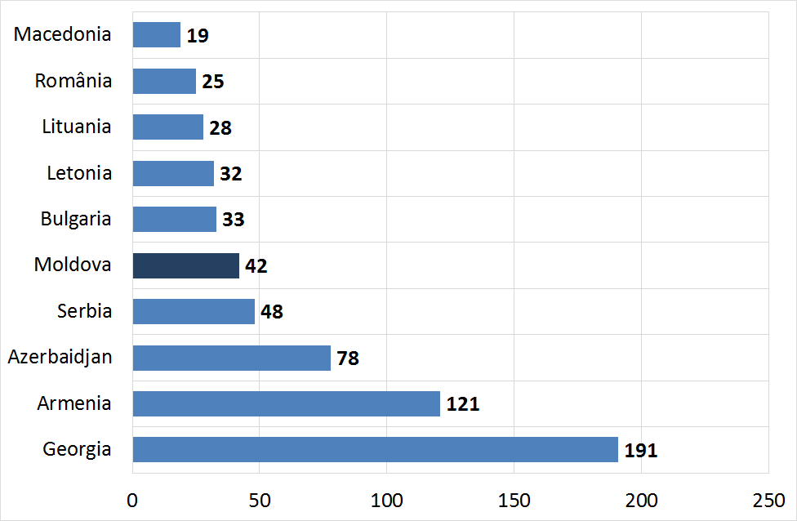

Figura 15. Durata medie de achitare a impozitului pe venit, ore
Sursa: World Bank, Doing Business Report 2015

- Deşi nivelul impozitului pe venit din activitatea de întreprinzător este unul relativ mic, sarcina fiscală totală depăşeşte media regională. Sarcina fiscală totală, care mai include contribuţiile pentru asigurările sociale şi de sănătate, impozitul funciar, impozitul pe bunuri imobiliare şi taxele rutiere, şi care este calculată ca pondere a acestor impozite în profit, la fel ca şi numărul asociat al procedurilor fiscale sînt mai mari în Republica Moldova în comparaţie cu alte ţări din regiune (figura 16).

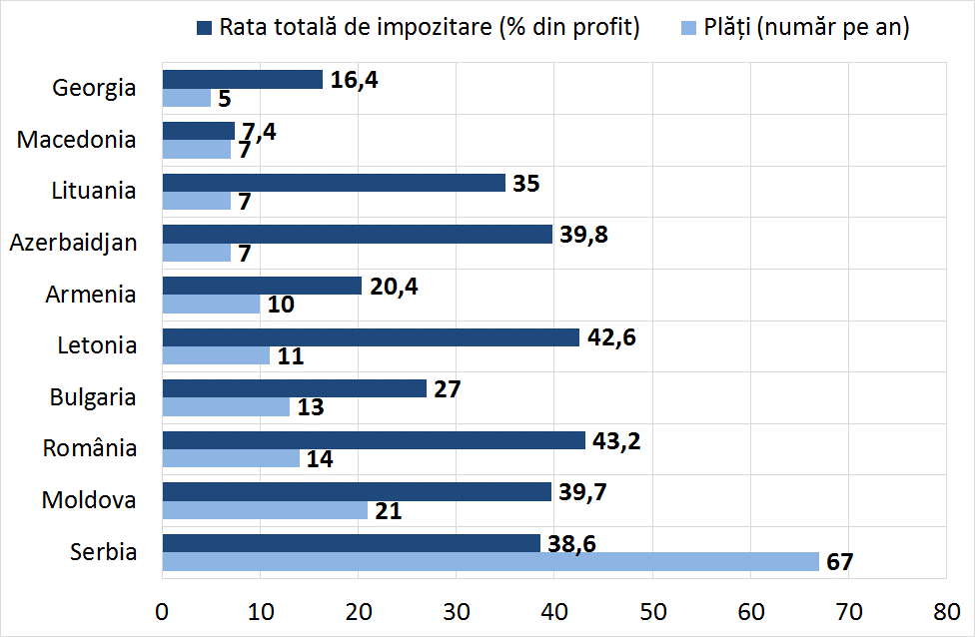
Figura 16. Sarcina fiscală şi numărul anual de plăţi fiscale
Sursa: World Bank, Doing Business Report 2015

- Pe lîngă sarcina fiscală înaltă şi administrarea fiscală ineficientă, o problemă majoră ţine de imprevizibilitatea legislaţiei fiscale. În particular, Codul fiscal nu conţine prevederi care ar asigura un anumit nivel de stabilitate şi previzibilitate a legislaţiei: reguli pertinente care să reglementeze interpretarea legislaţiei fiscale, garanţii care ar asigura un anumit nivel de stabilitate fiscală (de ex: pentru o perioadă de 5-10 ani, în funcţie de volumul investiţiilor), principiul intrării concomitente în vigoare a amendamentelor la legislaţia fiscală şi vamală după o anumită perioadă de timp de la publicarea acestora în Monitorul Oficial al Republicii Moldova şi principiul neretroactivităţii modificărilor la legislaţia fiscală. În plus, procedurile de restituire a TVA nu sînt aliniate în deplină măsură la Directiva a şasea a Uniunii Europene, ceea ce face întregul proces foarte complex şi de durată.

- O altă problemă majoră vizează nivelul înalt de fragmentare şi neclaritate a prevederilor privind deductibilitatea fiscală. Aceste carenţe au cauzat mai multe litigii între investitori şi autorităţile publice, care, de regulă, se soluţionează mai greu din cauza lipsei unei surse unificate de date, informaţii, clarificări şi decizii anterioare privind litigiile şi disputele investiţionale.

Stimulentele investiţionale

- În Republica Moldova se oferă diverse stimulente pentru susţinerea investiţiilor străine directe. Astfel, anumite stimulente investiţionale se aplică la nivel de sectoare economice, cum ar fi cel al tehnologiei informaţiei şi comunicaţiilor şi al agriculturii. Companiile din sectorul tehnologiei informaţiei şi comunicaţiilor beneficiază de facilităţi privind costurile forţei de muncă − impozitul pe venit al persoanelor fizice şi contribuţiile la asigurările sociale deduse din salariul lucrătorilor din industria tehnologiei informaţiei şi comunicaţiilor sînt calculate din venitul plafonat la 2 salarii medii prognozate pe economie. În sectorul agricol, gama de stimulente este puţin mai largă. Astfel, fondul de subvenţionare a producătorilor agricoli susţine fermierii în contractarea creditelor bancare, asigurările în agricultură, investiţiile în tehnologiile şi echipamentul agricol, inovaţiile tehnologice din sector etc. Suplimentar, în cazul producătorilor agricoli se aplică o serie de stimulente fiscale: scutirea de TVA pentru serviciile cooperativelor agricole de prestări servicii livrate membrilor acestei cooperative, cu condiţia ca cel puţin 75% din valoarea totală a livrărilor cooperativei să corespundă anumitor criterii; gospodăriile ţărăneşti (de fermier) sînt impozitate doar cu 7% din profitul impozabil în comparaţie cu cota de 12% din profitul impozabil aplicată persoanelor juridice; angajatorii achită o cotă preferenţială de asigurări sociale de stat de 16% comparativ cu 23% în cazul cotei standard.

- Stimulente suplimentare pentru investiţii se aplică rezidenţilor din zonele economice libere, Portul Internaţional Liber „Giurgiuleşti” şi parcurile industriale. În conformitate cu Legea cu privire la zonele economice libere, în cazul în care sînt adoptate legi noi, care înrăutăţesc condiţiile de activitate a rezidenţilor în ceea ce priveşte regimul vamal, fiscal şi alte regimuri prevăzute de legile referitoare la activitatea zonelor libere, rezidenţii sînt în drept, pe parcursul unei perioade de 10 ani, dar care nu va depăşi termenul de funcţionare a zonei libere concrete, să activeze conform prevederilor legilor în vigoare pînă la data punerii în aplicare a noilor legi. Pentru investiţiile în active fixe în valoare mai mare de 200 milioane dolari SUA, rezidenţii zonelor economice libere se bucură de protecţie împotriva modificărilor în legislaţie pe întreaga perioadă de activitate a rezidentului în zonele economice libere, dar nu mai mult de 20 de ani. Rezidenţii acestora care efectuează investiţii în valoare de peste 1 milion dolari SUA beneficiază de scutire pe o durată de 3 ani în ceea ce priveşte achitarea impozitului pe venit obţinut din exporturile în afara teritoriului vamal al Republicii Moldova (în cazul investiţiilor mai mari de 5 milioane dolari SUA, această scutire se extinde pe un termen de pînă la 5 ani). Aceste perioade sînt însă foarte scurte pentru investiţiile care implică costuri mari de realizare. Din cauza costurilor mari de construcţie a halelor industriale noi sau de reconstrucţie a celor existente, astfel de proiecte investiţionale generează profituri minime în primii ani de activitate şi, în acest mod, nu beneficiază la propriu de această scutire. Alte stimulente fiscale includ reducerea cotei valorii impozitului pe venit, care poate fi de 50% în cazul în care venitul este obţinut din export sau din livrările către alţi rezidenţi ai zonelor economice libere sau de 25% în alte cazuri şi cota zero la TVA pentru produsele livrate spre/din zonele economice libere. După cum arată interviurile realizate cu rezidenţii zonelor economice libere, cele mai importante motivaţii pentru investitorii mari ţin de: facilităţile fiscale şi de administrare, în special cele asociate cu procedurile rapide de raportare fiscală şi cota zero TVA şi cu procedurile de vămuire rapide, care se desfăşoară direct pe teritoriul zonei economice libere.
Stimulentele de care beneficiază întreprinderile administratoare şi rezidenţii parcurilor industriale includ:
1) schimbarea gratuită a destinaţiei terenului prevăzut creării parcului industrial;
2) transmiterea în comodat întreprinderii administratoare a bunurilor proprietate publică;
3) privatizarea terenului aferent construcţiilor la preţul normativ stabilit în momentul dării acestuia în folosinţă întreprinderii administratoare sau în arendă rezidenţilor parcului industrial;
4) darea în arendă rezidenţilor a terenurilor şi/sau în locaţiune a construcţiilor la un preţ redus (de pînă la 70% din preţul stabilit de legislaţie);
5) reducerea numărului de controale de stat etc. Este totuşi remarcabil faptul că investitorii străini stabiliţi în Republica Moldova au atribuit stimulentelor oferite în cadrul zonelor economice speciale (zonelor economice libere/parcurilor industriale) doar 0,8 puncte din maximul de 2,0 puncte la capitolul importanţei pentru decizia de a investi.

- Alte stimulente pentru investiţii sînt aplicate orizontal tuturor sectoarelor. În particular, cheltuielile ce ţin de transportarea angajaţilor, hrana şi studiile de formare profesională sînt deductibile din punctul de vedere al impozitului pe venit. Adiţional, importul sau procurările de echipament incluse în capitalul social al firmei este scutit de TVA, iar pentru investiţii capitale este prevăzută restituirea TVA. Stimulente speciale sînt prevăzute şi pentru întreprinderile mici şi mijlocii sub forma taxei reduse de impozitare de 3% din venitul operaţional. La fel, agenţii economici pot solicita Guvernului extinderea termenului de plată a TVA şi a taxelor vamale pentru perioada ciclului de producere, dar nu mai mult de 180 de zile, la materia primă, accesorii, ambalajul primar şi la părţi componente importate, utilizate la producerea bunurilor destinate exportului. Întregul sistem de stimulente este însă prea complex şi nu este suficient de clar pentru multe întreprinderi. Prin urmare, acesta nu este perceput de către firme drept un factor determinant major pentru decizia de a investi în Republica Moldova. Conform unui sondaj petrecut în rîndul investitorilor străini stabiliţi în Moldova, facilităţile fiscale acordate întreprinderilor au fost apreciate cu 0,2 puncte din maximul de 2,0 puncte, conform importanţei de a face investiţii. Mai mult decît atît, ţările concurente din regiune oferă o gamă similară sau chiar mai atractivă de stimulente decît cele oferite de Republica Moldova (tabelul 10).

Tabelul 10
Stimulente investiţionale aplicabile în unele ţări
de comparaţie, anul 2014

 | Croaţia | Bulgaria | Macedonia | România | Serbia | Ungaria | Moldova
Stimulente nonfiscale:
- pentru investiţii în regiunile defavorizate | ✔ |  |  | ✔ | ✔ | ✔
- pentru crearea locurilor de muncă | ✔ | ✔ |  | ✔ | ✔ | ✔
- pentru formarea profesională | ✔ | ✔ |  | ✔ | ✔ | ✔
- la nivel de sectoare economice | ✔ |  |  |  |  |  | ✔
- pentru investiţii în echipamente | ✔ |  | ✔ |  | ✔
Scutiri de la impozitul pe venit:
- în funcţie de valoarea investiţiei |  |  | ✔ |  | ✔ | ✔
- pentru crearea locurilor de muncă | ✔ | ✔ | ✔ |  | ✔ | ✔ | ✔
- legate de industrie | ✔ | ✔ |  | ✔ |  | ✔ | ✔
- în funcţie de categoria întreprinderii | ✔
- în funcţie de regiune |  | ✔
Reducerea prelevărilor obligatorii:
- pentru menţinerea unui număr de locuri de muncă |  |  | ✔ |  | ✔ | ✔
- pentru angajarea persoanelor de o anumită vîrstă /cu dizabilităţi |  | ✔ |  | ✔
- pentru angajarea şomerilor | ✔ | ✔ | ✔ | ✔ | ✔
- pentru angajarea proaspeţilor absolvenţi |  |  |  | ✔
- specifice industriei |  |  |  |  |  | ✔ | ✔
Reducerea contribuţiilor de capital |  |  |  |  | ✔ |  | ✔

Sursa: Cele mai bune practici privind facilităţile financiare pentru atragerea investiţiilor, PwC 2014

Tehnologiile digitale

- Republica Moldova este pregătită pentru utilizarea tehnologiilor digitale, însă nivelul de utilizare propriu-zisă este destul de redus. Conform Raportului privind competitivitatea globală pentru 2014-2015, Republica Moldova ocupă poziţia 51 din 144 de state în ceea ce priveşte dezvoltarea tehnologiilor, depăşind ţări precum Serbia, Azerbaidjan sau Macedonia (figura 17). Unul dintre cele mai importante avantaje pe care le oferă Republica Moldova este calitatea bună a conexiunilor internet.

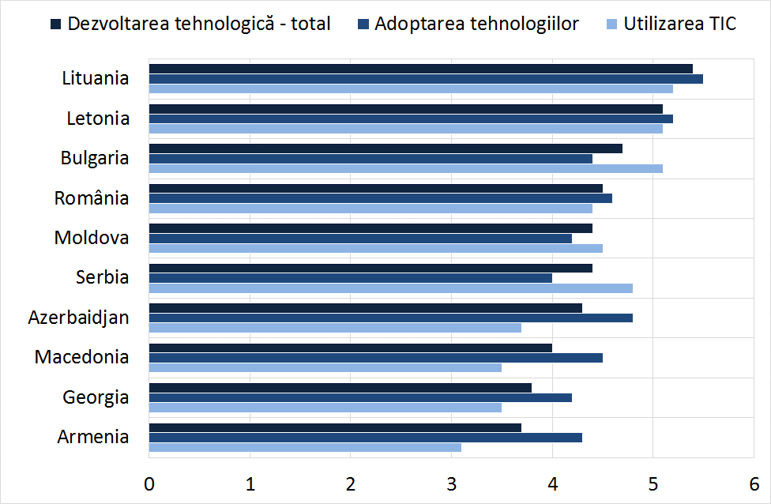

Figura 17. Indicatorii dezvoltării tehnologice pe o scară de la
1 (cel mai rău scor) la 7 (cel mai bun scor)
Sursa: Raportul privind competitivitatea globală pentru 2014-2015

Infrastructura şi logistica de transport
- Cea mai mare parte a infrastructurii fizice necesită o modernizare substanţială. Starea proastă a infrastructurii reprezintă actualmente unul dintre principalele impedimente pentru dezvoltarea ţării. Conform Raportului privind competitivitatea globală pentru 2014-2015, Republica Moldova ocupă locul 118 din 144 de state după calitatea infrastructurii de transport, cel mai scăzut punctaj fiind acordat infrastructurii rutiere, iar cel mai bun – infrastructurii de transport aerian (figura 18). Această problemă este amplificată de dezvoltarea slabă a serviciilor şi a infrastructurii de logistică. Conform indicelui de performanţă logistică, elaborat de Banca Mondială, Republica Moldova se situează pe poziţia 94 din 160 de ţări, aspectele cele mai problematice fiind serviciile ineficiente de localizare geografică, calitatea scăzută a logisticii, precum şi competenţa, fragmentarea şi caracterul birocratic al procedurilor operate de autorităţile de control la frontieră (figura 19). Pe parcursul anului 2015 au fost adoptate o serie de măsuri cu caracter legislativ şi instituţional pentru a îmbunătăţi performanţa activităţii Serviciului Vamal. Impactul acestora, cu o mare probabilitate, va conta în consolidarea substanţială a poziţiei Republicii Moldova în următoarea ediţie a indicelui de performanţă logistică.

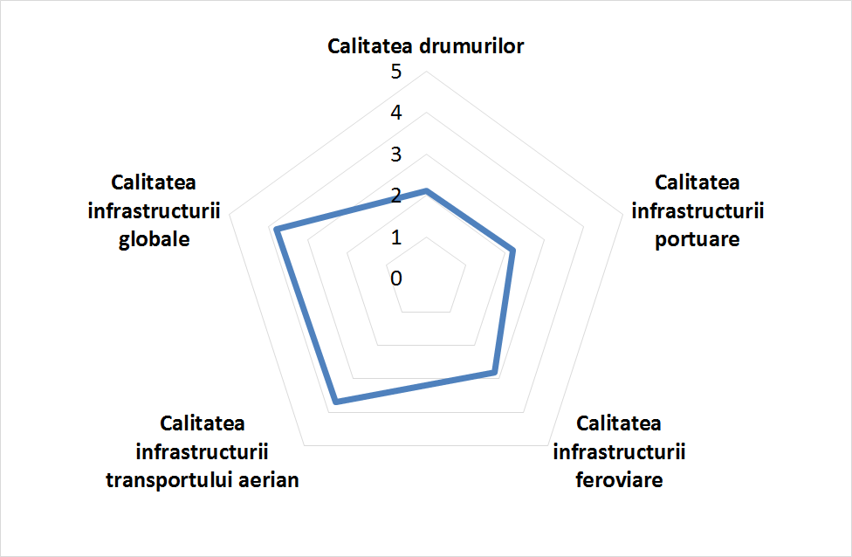
Figura 18. Calitatea infrastructurii de transport, pe o scară
de la 1 (cel mai scăzut scor) la 7 (cel mai înalt scor), anul 2014
Sursa: Raportul privind competitivitatea globală pentru 2014-2015

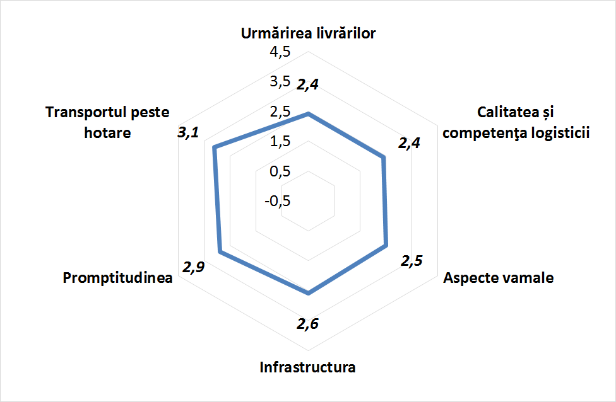
Figura 19. Indicele de performanţă logistică după elementele-cheie
pe o scară de la 1 (cel mai scăzut scor) la 5 (cel mai înalt scor), anul 2014
Sursa: Banca Mondială

- Calitatea nesatisfăcătoare a drumurilor reprezintă cea mai mare problemă atunci cînd vorbim de infrastructura fizică. În jur de 47% din drumurile naţionale şi 80% din drumurile locale necesită reabilitare. Avînd în vedere faptul că circa 64% din volumul total al mărfurilor transportate în anul 2014 revin transportului rutier, este evident impactul negativ asupra costurilor comerţului intern şi extern şi asupra competitivităţii întreprinderilor din Republica Moldova.

- Calitatea infrastructurii de transport pe direcţiile-cheie de livrare a exporturilor este unul dintre punctele importante în procesul decizional al investitorilor potenţiali. Odată cu atragerea de către Republica Moldova a unui volum mai mare de investiţii străine directe orientate spre export, presiunile asupra sistemului rutier vor creşte ca urmare a traficului mai intens de camioane, ceea ce va contribui în mod semnificativ la deteriorarea în continuare a drumurilor. Calitatea sistemului rutier influenţează şi mobilitatea forţei de muncă, de aceea ameliorarea infrastructurii de transport va contribui la atenuarea deficitului de forţă de muncă competentă.

- Calitatea infrastructurii portuare este o altă problemă majoră. Republica Moldova are un singur port riveran – Portul Internaţional Liber „Giurgiuleşti”, care, prin intermediul Dunării, leagă ţara de Marea Neagră. Acesta dispune de o infrastructură vastă şi modernizată, ce include terminale de produse şi de cereale, un terminal general de încărcături şi containere, o zonă liberă, de logistică, servicii de leasing şi consultanţă, 14 kilometri de cale ferată spre România. Totuşi acesta nu dispune de o legătură bună cu capitala şi restul ţării, din cauza unor proaste conexiuni rutiere şi feroviare, şi este relativ slab integrat în sistemul economic naţional. Deloc surprinzător, în anul 2014 transportarea fluvială reprezenta doar 2% din volumul total al mărfurilor transportate.

- În comparaţie cu infrastructura rutieră, portuară şi feroviară, infrastructura transportului aerian este într-o stare mai bună. Republica Moldova a devenit parte a Spaţiului Aerian Comun European, fapt ce a sporit, într-o anumită măsură, concurenţa dintre companiile aeriene, a contribuit la reducerea preţurilor şi a intensificat traficul internaţional de pasageri. Cu toate acestea, transportul aerian rămîne destul de costisitor şi inconvenabil pentru transportări cargo, acestea fiind practicate numai prin aeroportul Chişinău, în timp ce aeroporturile din Bălţi şi Mărculeşti, deşi au statut de aeroporturi internaţionale, sînt slab dezvoltate şi rareori folosite.

2.3. Mediul instituţional

- Cadrul legal şi cadrul instituţional al Republicii Moldova nu sînt adecvate pentru atragerea investiţiilor şi dezvoltarea exportului. În legislaţia propriu-zisă, precum şi în felul în care aceasta este implementată există lacune majore, cauzate de guvernarea inadecvată a economiei, vulnerabilitatea instituţiilor, cultura de afaceri slab dezvoltată, instabilitatea politică şi macroeconomică, precum şi de imprevizibilitatea mediului de afaceri. Cadrul de reglementare a afacerilor nu prevede garanţii eficiente şi clare pentru investitori: nu există practica unor acorduri de investiţii care să ofere claritate privind drepturile şi obligaţiile ambelor părţi, mecanisme de soluţionare a problemelor de impozitare (cum ar fi soluţia fiscală anticipată) şi nici mecanisme de soluţionare a reclamaţiilor din partea investitorilor. Investitorii străini în Republica Moldova sînt mai sensibili la deficienţele climatului investiţional din cauza mobilităţii investiţiilor străine directe orientate spre eficienţă, dar şi a concurenţei internaţionale intense pentru investiţiile străine directe la momentul de faţă.

- În pofida unor reforme din ultimii 10 ani, climatul de afaceri moldovenesc rămîne unul dintre cele mai slabe din regiune. Aceasta subminează semnificativ efortul ţării de a stimula competitivitatea prin atragerea investiţiilor pentru dezvoltarea exportului şi face ca Republica Moldova să piardă în competiţia regională pentru investiţii. În cele din urmă, aceste deficienţe limitează oportunităţile pentru economie şi duc la scăderea nivelului de trai al populaţiei.

- O problemă majoră ţine de numărul mare de controale de stat, precum şi de caracterul discreţionar al acestora. În particular, mulţi investitori afirmă că de multe ori instituţiile fac abuz de dreptul de a organiza controale, intervenind în activitatea companiilor fără motive temeinice, decizii de control şi documentele necesare. Mai mult decît atît, inspectorii solicită deseori informaţii şi documente adiţionale, care creează costuri directe şi de oportunitate şi consumă timpul întreprinderilor din cauza lipsei unui sistem unificat de registre electronice, care ar oferi inspectorilor toată informaţia şi documentele necesare despre companiile supuse controalelor în mod direct, fără necesitatea implicării companiilor în procesul de obţinere a acestora.

- În cadrul de reglementare există cîteva segmente destul de problematice, care afectează condiţiile de dezvoltare a afacerilor. Acestea sînt autorizaţiile de construcţie, soluţionarea procedurilor de insolvabilitate, comerţul transfrontalier, protejarea investitorilor minoritari şi conectarea la energia electrică, pentru care indicatorul distanţei Republicii Moldova pînă la frontieră, în conformitate cu raportul ,,Doing Business 2015” al Băncii Mondiale, este sub 60% (figura 20). Aceste deficienţe ale mediului de afaceri subminează în mod direct obiectivul-cheie de atragere a investiţiilor pentru dezvoltarea exportului. Procedurile stabilite de către autorităţile publice locale privind obţinerea autorizaţiilor de construcţie (care durează aproximativ 246 de zile) şi lipsa documentaţiei de urbanism actualizate descurajează în mod special investiţiile „greenfield”. Nivelul scăzut de protecţie a investitorilor minoritari şi soluţionarea anevoioasă a procedurilor de insolvabilitate erodează, de asemenea, încrederea investitorilor, în special a celor străini.

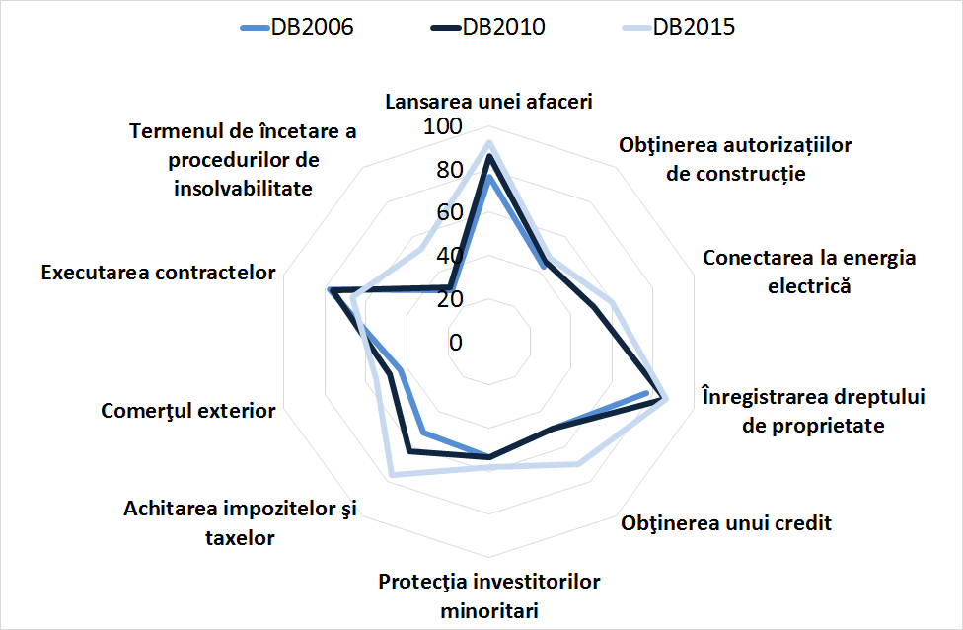
Figura 20. Uşurinţa derulării afacerii pe componente principale în Republica
Moldova, exprimată prin distanţa pînă la frontieră, procente, anii 2006, 2010 şi 2015
Sursa: Banca Mondială

Reglementarea pieţei muncii

- Condiţiile inflexibile pe piaţa muncii complică şi mai mult problema deficitului forţei de muncă. Conform percepţiei angajatorilor, legislaţia muncii rămîne rigidă şi departe de tranziţia deplină la principiile pieţei libere. „Cartea Albă 2015”, publicată de Asociaţia Investitorilor Străini din Moldova, accentuează nevoia urgentă de îmbunătăţire a legislaţiei muncii. Reglementările Codului muncii al Republicii Moldova sînt foarte rigide, în special în ceea ce priveşte încetarea relaţiilor de muncă prin concediere, creînd piedici nemotivate în procesul de restructurare a întreprinderilor. Codul muncii mai conţine norme ambigue cu privire la orele de muncă prestate peste program, programul parţial de muncă, conflictul de interese. Drept urmare, în rîndul companiilor predomină o percepţie proastă despre fiabilitatea legislaţiei moldoveneşti a muncii. Potrivit indicelui global al competitivităţii pentru anii 2014-2015, Republica Moldova s-a clasat pe locul 93 din 144 ţări în ceea ce priveşte rigiditatea practicilor de angajare şi concediere a angajaţilor (figura 21).

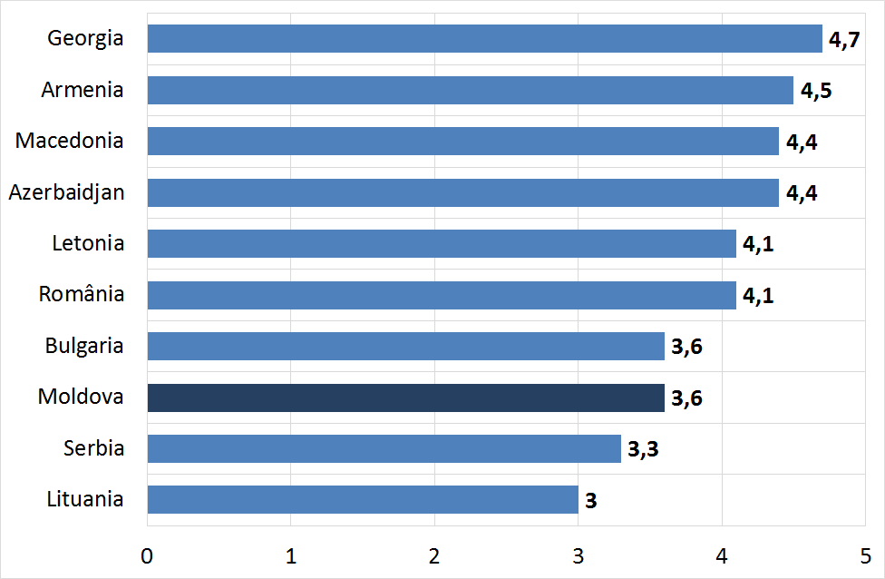

Figura 21. Scorul practicilor de angajare şi concediere în diferite ţări pe o scară
de la 1 (cel mai scăzut scor) la 7 (cel mai bun scor)
Sursa: Raportul privind Competitivitatea globală 2014-2015

- Oferta educaţională a sistemului de învăţămînt nu corelează suficient de mult cu cererea din partea angajatorilor. Această problemă este, în special, relevantă pentru educaţia vocaţional-tehnică, fiind în mare parte cauzată de lipsa de motivaţii şi oportunităţi pentru sectorul privat ca să contribuie mai activ la formarea programului de învăţămînt, la definirea standardelor profesionale şi la asigurarea instruirii practice. Astfel, comitetele sectoriale, înfiinţate în scopul elaborării standardele ocupaţionale, au un mandat neclar şi nu dispun de sprijin instituţional şi bugetar suficient pentru o funcţionare eficientă. Drept urmare, Republica Moldova nu are încă standarde ocupaţionale actualizate pentru majoritatea activităţilor economice, inclusiv pentru cele orientate spre export. Nu este efectuată evaluarea periodică a relevanţei şi a calităţii studiilor, sectorul privat practic nu este implicat în revizuirea şi actualizarea specificaţiilor tehnice, normelor şi standardelor în sistemul educaţional (în special în educaţia vocaţional-tehnică).

Calitatea guvernanţei

- Calitatea joasă a guvernării şi vulnerabilitatea instituţiilor publice au constituit mereu unele dintre cele mai mari constrîngeri în dezvoltarea afacerilor în Republica Moldova. Conform Raportului privind competitivitatea globală pentru anii 2014-2015, 3 dintre cei mai problematici factori pentru derularea afacerilor – corupţia, instabilitatea politică şi administraţia ineficientă − sînt direct legaţi de guvernare şi instituţiile publice. Corupţia este o problemă critică, ce creează piedici semnificative pentru atragerea investiţiilor în Republica Moldova. Comparativ cu alte ţări din regiune, Republica Moldova înregistrează una dintre cele mai nesatisfăcătoare scoruri ale indicelui de percepţie a corupţiei, elaborat de către Transparency International, fiind clasată pe locul 103 din 174 de ţări (figura 22). Datele empirice atestă o influenţă negativă a corupţiei asupra abilităţii ţărilor de a atrage investiţii străine directe, corupţia fiind percepută ca un „impozit” pe profit suplimentar celui oficial, deoarece costul derulării afacerilor creşte, iar profitabilitatea investiţiilor scade. Corupţia sporeşte nivelul de incertitudine privind mediul de afaceri şi derivă din birocraţia excesivă, discreţia sporită în formularea şi implementarea politicilor, ineficienţa sistemului de justiţie, salariile joase în sectorul public şi nivelul redus de libertate economică. Din păcate, aceşti factori sînt relevanţi şi pentru Republica Moldova, ceea ce creează riscuri de ratare a unor potenţiale proiecte investiţionale.

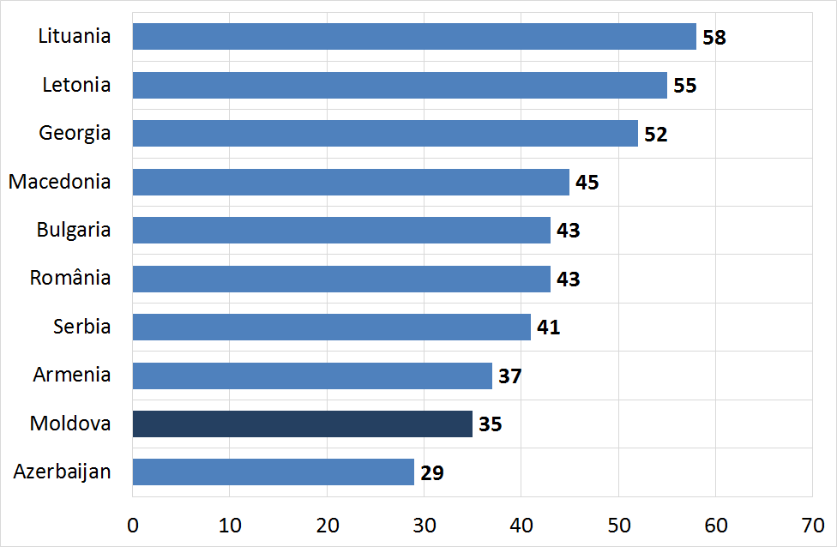

Figura 22. Indicele de percepţie a corupţiei pe o scară de la 1 la 100
(un scor mai mic semnifică o situaţie mai rea), anul 2014
Sursa: Transparency International

- Comparativ cu alte ţări din regiune, pe parcursul ultimului deceniu, Republica Moldova a înregistrat progrese modeste în ameliorarea calităţii guvernării. Indicele calităţii reglementărilor şi indicele eficienţei de guvernare în Republica Moldova, estimate de Banca Mondială, au rămas printre cele mai joase în rîndul ţărilor comparabile, depăşind doar Azerbaidjanul. Cea mai mare discrepanţă este în raport cu Lituania, Letonia şi Georgia (figura 23 şi 24) şi decalajul faţă de aceste ţări fiind în creştere. Reforma cadrului de reglementare în ultimul deceniu a adus îmbunătăţiri nesemnificative pentru investitorii existenţi şi nu a reuşit să amelioreze atractivitatea investiţională a Republicii Moldova. Mai mult decît atît, recenta fraudă bancară a scos la iveală problemele sistemice legate de hazardul moral, conflictele de interese, opacitatea relaţiilor de proprietate şi reglementările improprii, care au avut un impact profund negativ asupra climatului de afaceri din ţară.

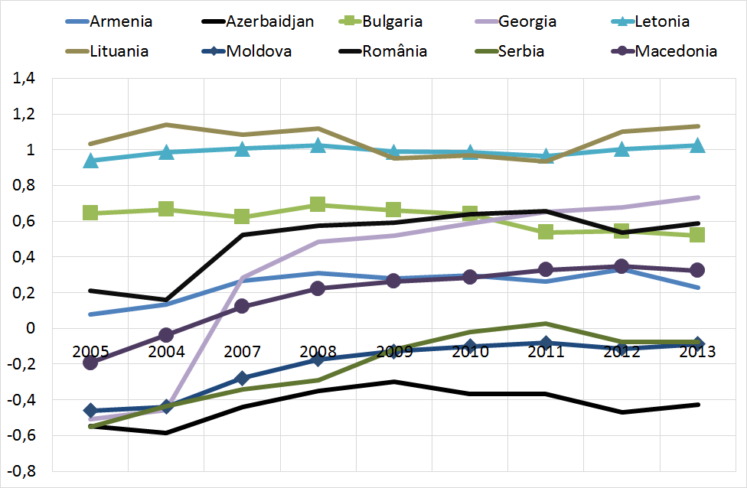 | 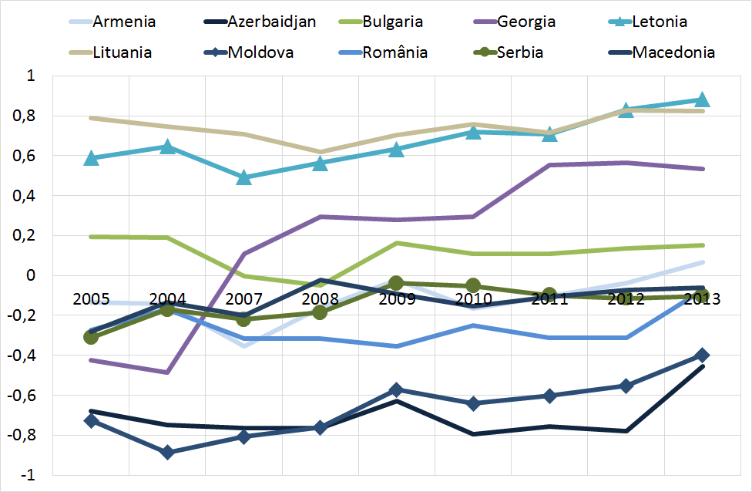
Figura 23. Indicele de calitate a cadrului  regulator, estimativ  Sursa: Banca Mondială |  | Figura 24. Indicele de eficienţă a guvernării  Sursa: Banca Mondială

- Transparenţa scăzută în procesul de luare a deciziilor constituie o altă problemă. În pofida prezenţei unui cadru legal adecvat pentru transparenţa decizională, implementarea acestuia constituie o problemă majoră. De exemplu, în 2013 aproximativ 47% din toate politicile puse în discuţie de către ministere nu au respectat cerinţele legale privind transparenţa decizională. Transparenţa bugetară este o altă problemă serioasă: conform indicelui transparenţei bugetare pentru anul 2014, Moldova a înregistrat 59 de puncte dintr-un maxim posibil de 100 de puncte, ceea ce presupune o transparenţă redusă. Pe lîngă faptul că transparenţa redusă este o sursă de iresponsabilitate şi de corupţie în actul guvernării, aceasta subminează credibilitatea instituţiilor de stat în rîndul populaţiei şi întreprinderilor.

- Deficienţele legate de implementarea necorespunzătoare a legilor alimentează în rîndurile investitorilor incertitudinea privind protejarea drepturilor de proprietate. În particular, cadrul instituţional în acest domeniu este fragmentat, slab şi instabil. Principalele probleme sînt: lipsa unei instituţii puternice, care ar promova proiecte investiţionale de importanţă strategică, a funcţiei de Ombudsman Investiţional, care ar proteja investitorii de eventuale reglementări abuzive şi care ar facilita soluţionarea litigiilor şi disputelor investiţionale, precum şi lipsa unui mecanism funcţional de soluţionare a plîngerilor investitorilor. Drept rezultat, confidenţa investitorilor privind climatul de afaceri autohton şi, în particular, privind mecanismele de prevenire şi soluţionare a disputelor şi litigiilor investiţionale este foarte scăzută.

- Protejarea necorespunzătoare a drepturilor de proprietate face investiţiile vulnerabile în faţa abuzurilor şi infracţiunilor. Potrivit indicelui libertăţii economice pentru anul 2015 al Fundaţiei „Heritage”, Republica Moldova nu asigură o protecţie corespunzătoare a drepturilor de proprietate (figura 25). Această vulnerabilitate se exprimă nu doar prin riscurile de expropriere din partea statului, dar şi prin cele legate de preluările corporative ostile.

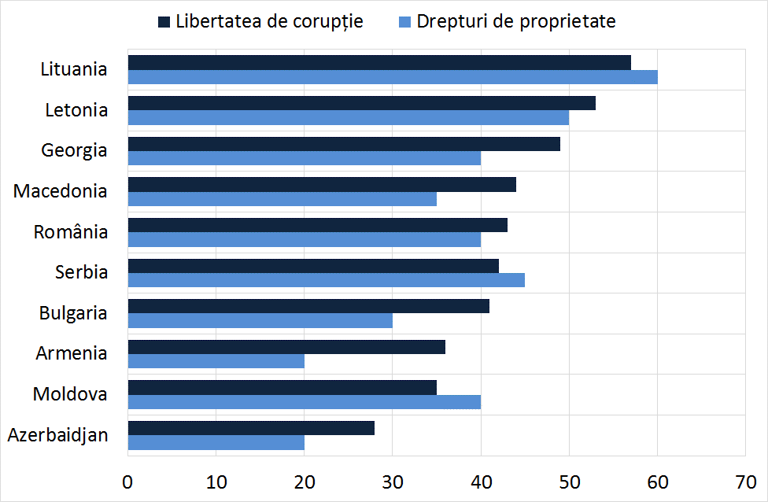

Figura 25. Indicele libertăţii de corupţie şi indicele de
protecţie a drepturilor de proprietate, anul 2015
Sursa: Fundaţia „Heritage”

Administrarea vamală

- Începînd cu anul 2013, Serviciul Vamal a trecut printr-o perioadă de reforme continue, în special cu privire la promovarea comerţului transfrontalier legal. În Raportul ,,Doing Business 2016”, pe dimensiunea „Comerţ transfrontalier”, Republica Moldova deţine poziţia 33 (situată între Finlanda şi SUA), ceea ce aduce o contribuţie pozitivă la clasamentul general al Republicii Moldova situată pe locul 55.

- Printre principalele reforme în domeniul administrării vamale pot fi menţionate:
- introducerea, în 2014, a noţiunii de agent economic autorizat, care oferă acces mai rapid la anumite proceduri vamale simplificate;
- în scopul facilitării tranzacţiilor comerciale transfrontaliere, la 20 mai 2015 Guvernul a aprobat o hotărîre prin care s-a redus numărul de documente obligatorii pentru operaţiunile de vămuire: de la 9 documente la export şi 11 documente la import la numai 3 documente obligatorii pentru ambele cazuri;
- dezvoltarea şi modernizarea controlului ulterior al tranzacţiilor economice externe, odată cu reducerea controalelor vamale la momentul vămuirii mărfurilor, conform practicii UE, astfel asigurîndu-se transferul instrumentelor de control vamal de la vămuirea mărfurilor la controlul ulterior;
- implementarea de către Serviciul Vamal, începînd cu luna august 2015, a vămuirii mărfurilor pe culoarul albastru de control vamal, care permite acordarea liberului de vamă fără efectuarea controlului vamal documentar şi fizic la momentul vămuirii mărfurilor, însă cu efectuarea, în baza analizei de risc automatizate, a reverificării declaraţiilor vamale fără intervenţia în activitatea contribuabilului, fapt ce contribuie esenţial la facilitarea, comerţului prin reducerea costului şi timpului necesar formalităţilor de vămuire a mărfurilor;
- lansarea, la 1 martie 2014, a procedurii de vămuire electronică la export, iar la 1 martie 2015 – a procedurii de import electronic.

- În pofida reformelor promovate în ultimii ani, procedurile vamale continuă să fie percepute ca împovărătoare de către mulţi agenţi economici implicaţi în operaţiuni de export/import. Conform Raportului privind competitivitatea globală pentru anul 2015-2016, Republica Moldova s-a clasat pe locul 84 (din 144 de state analizate) conform poverii procedurilor vamale. Aceasta a fost apreciată de către companii cu un punctaj de 3,7 din 7 puncte, care nu s-a modificat faţă de ediţia precedentă a raportului respectiv. Prin urmare, reformele iniţiate în ultimii 2-3 ani de către Serviciul Vamal încă nu au reuşit să se reflecte în deplină măsură asupra percepţiei agenţilor economici.

Organizaţia de Atragere a Investiţiilor şi Promovare a Exportului

- Organizaţia de Atragere a Investiţiilor şi Promovare a Exportului din Moldova este instituţia publică coordonatoare în domeniul implementării politicilor privind competitivitatea, promovarea exportului din Republica Moldova şi atragerea investiţiilor. Începînd cu anul 2006, Organizaţia de Atragere a Investiţiilor şi Promovare a Exportului din Moldova s-a aflat într-un proces constant de reorganizare, cel mai recent episod fiind în 2014, cînd statutul acesteia a fost ajustat în conformitate cu cele mai bune practici. Cu toate acestea, instituţia funcţionează încă fără o viziune clară, fără obiective mobilizatoare pe termen scurt, mediu şi lung, precum şi fără o strategie instituţională şi de o structură internă pe potrivă. Dezvoltarea unei noi strategii instituţionale este una dintre priorităţile organizaţiei.

- Instituţia se confruntă în continuare cu probleme serioase de guvernanţă. Organizaţia de Atragere a Investiţiilor şi Promovare a Exportului din Moldova este condusă de un director executiv, numit de către Ministrul Economiei, şi raportează Consiliului de coordonare a activităţii Organizaţiei de Atragere a Exportului din Moldova (creat prin Ordinul Ministerului Economiei nr. 30 din 10 martie 2014) (în continuare – Consiliu). Conform Hotărîrii Guvernului nr.109 din 12 februarie 2014 „Cu privire la Organizaţia de Atragere a Investiţiilor şi Promovare a Exportului din Moldova”, Consiliul este format din 13 membri, din care: 6 reprezentanţi ai sectorului public, 6 reprezentanţi ai sectorului privat şi ministrul economiei, care este preşedintele Consiliului. Cu toate acestea, Consiliul nu s-a dovedit a fi un mecanism eficient de management, care să asigure funcţionarea organizaţiei ca o veritabilă agenţie de atragere a investiţiilor şi promovare a exportului, să ofere un set complet de servicii în aceste direcţii. Prin urmare, aceasta este văzută de mulţi beneficiari mai mult ca o unitate de suport de marketing care nu acţionează în deplină conformitate cu mandatul său. Între unii membri ai Consiliului există conflicte de interese, deoarece ei sînt atît membri ai Consiliului de administrare a bugetului pentru implementarea Programului „Promovarea exportului” (creat prin Ordinul Ministerului Economiei nr. 144 din 15 august 2011), cît şi reprezentanţi ai instituţiilor care sînt beneficiari ai programului în cauză. Bugetul acestui program nu este suficient pentru asigurarea unei activităţi eficiente a acestei organizaţii, pentru că este distribuit pentru implementarea acţiunilor planificate în Program, precum şi pentru administrarea acestuia (salarii ale angajaţilor, întreţinerea oficiului etc.)

- Mandatul Organizaţiei de Atragere a Investiţiilor şi Promovare a Exportului din Moldova nu este suficient de puternic nici în atragerea investiţiilor, nici în promovarea exporturilor, deoarece aceste funcţii sînt îndeplinite în paralel şi de alte agenţii. Mandatul neclar în domeniul de promovare a exporturilor are un impact negativ asupra imaginii externe a organizaţiei şi asupra credibilităţii acesteia în rîndul companiilor din sectorul privat, ducînd la utilizarea ineficientă a resurselor financiare şi umane deja limitate ale instituţiei. Totodată, mandatul acesteia include ,,creşterea competitivităţii”, în condiţiile în care competitivitatea este un subiect important aflat în afara responsabilităţilor unei singure agenţii de atragere a investiţiilor şi de promovare a exportului, lucru de care trebuie să se ţină cont în viitoarele strategii instituţionale şi structură internă. Or există şi alte structuri care au sarcina de a ameliora competitivitatea Republicii Moldova, cum ar fi Consiliul pentru Competitivitate, instituit în august 2014 de către Guvern.

- O altă problemă ţine de capacităţile instituţionale scăzute ale Organizaţiei de Atragere a Investiţiilor şi Promovare a Exportului din Moldova. Bugetul anual al acesteia este doar puţin peste 5 milioane de lei (din care bugetul operaţional este de cca 30%), acesta acoperind atît funcţia de atragere a investiţiilor, cît şi cea de promovare a exporturilor. De fapt, dacă ţinem cont de inflaţie, bugetul Organizaţiei de Atragere a Investiţiilor şi Promovare a Exportului din Moldova a fost aproximativ cu 25% mai mic în anul 2015 decît în anul 2012. Bugetul de promovare de ţară al instituţiei menţionate este considerabil mai mic decît bugetele medii şi mediane ale agenţiilor similare din ţările de comparaţie: bugetul mediu al agenţiilor de atragere a investiţiilor pentru ţările cu venituri mici ajunge la 548 mii dolari SUA, iar bugetul median − la 287 mii dolari SUA. În ţările cu venituri medii, bugetul mediu al agenţiilor de atragere a investiţiilor este de 1,237 milioane dolari SUA, cel median ridicîndu-se la 570 mii dolari SUA. Întrucît recent majoritatea agenţiilor de promovare a investiţiilor din regiune şi-au consolidat structurile de organizare, Organizaţia de Atragere a Investiţiilor şi Promovare a Exportului din Moldova, la momentul actual, se confruntă cu o concurenţă internaţională foarte puternică. În anul 2015, personalul organizaţiei era format din numai 10 angajaţi, cu funcţii de promovare atît a investiţiilor, cît şi a exporturilor. Din cauza numărului mic de colaboratori, diviziunea muncii în interiorul organizaţiei, practic, nu este posibilă: membrii echipei sînt responsabili de mai multe sarcini concomitent şi nu există nici un specialist responsabil doar de atragerea investiţiilor sau doar de promovarea exportului. Competenţele tehnice la nivel de sectoare prioritare identificate de prezenta Strategie sînt aproape inexistente. Salariile şi indemnizaţiile nu sînt competitive în raport cu sectorul privat, ceea ce are impact negativ asupra nivelului de reţinere a personalului şi duce la o criză de cunoştinţe la nivel de sectoare economice prioritare şi de abilităţi de marketing şi vînzări. Nu este utilizat nici un indicator de performanţă (cum ar fi costul unitar mediu pe proiect de investiţii străine directe) care să demonstreze eficienţa Organizaţiei de Atragere a Investiţiilor şi Promovare a Exportului din Moldova în atragerea investiţiilor. În plus, statutul organizaţiei nu prevede evaluarea obligatorie externă a performanţei instituţiei.

- Organizaţia de Atragere a Investiţiilor şi Promovare a Exportului din Moldova nu îndeplineşte unele dintre funcţiile esenţiale de promovare a investiţiilor străine directe, în special cele care ţin de faza postinvestiţională. Din cauza constrîngerilor financiare şi organizatorice cu care se confruntă, aceasta nu este în măsură să-şi îndeplinească, de exemplu, funcţia de postdeservire (aftercare), care este una de bază pentru promovarea investiţiilor. Datele colectate în procesul de elaborare a prezentei Strategii sugerează că mai mulţi investitori străini care activează în ţară, în special cei din industria automotive sau cei care prestează servicii de externalizare a proceselor de business, şi-ar putea extinde cu uşurinţă activitatea, şi-ar dezvolta lanţurile valorice prin integrarea întreprinderilor mici şi mijlocii locale, şi-ar genera efecte de difuziune a cunoştinţelor şi tehnologiilor dacă ar primi susţinere şi încurajare din partea Guvernului. Este de datoria Organizaţiei de Atragere a Investiţiilor şi Promovare a Exportului din Moldova să asigure maximizarea beneficiilor pe care le au şi investitorii, şi ţara de pe urma activităţii investitorilor deja stabiliţi în Republica Moldova. După revigorarea funcţiei de mobilizare a investiţiilor, următorul domeniu prioritar de activitate pentru această organizaţie trebuie să fie introducerea serviciilor de postdeservire şi de sprijin pentru reinvestire.

- Întrucît Organizaţia de Atragere a Investiţiilor şi Promovare a Exportului din Moldova nu are o prezenţă directă pe pieţele externe, este nevoie de o cooperare mai strînsă cu alte entităţi care o pot reprezenta. Aceasta se referă, în particular, la cooperarea dintre Organizaţia de Atragere a Investiţiilor şi Promovare a Exportului din Moldova şi misiunile diplomatice ale Republicii Moldova, în prezent legăturile fiind insuficient de puternice pentru a conduce la rezultate concrete. În ţările prioritare, sub aspectul atragerii de investiţii în sectoarele-ţintă din Republica Moldova, cooperarea trebuie să fie deosebit de strînsă, atît la nivel informaţional, cît şi operaţional. Pentru a livra rezultate, diplomaţia economică a Republicii Moldova are nevoie nu doar de materiale informative furnizate de Organizaţia de Atragere a Investiţiilor şi Promovare a Exportului din Moldova, dar şi de o instruire permanentă din partea acesteia şi de un transfer de know-how în atragerea investiţiilor şi promovarea exportului. Este necesară o revizuire a competenţelor şi a modului de activitate a ataşaţilor comerciali în misiunile diplomatice.

- Din cauza profilului exterior slab al Organizaţiei de Atragere a Investiţiilor şi Promovare a Exportului din Moldova, investitorii, deseori, caută servicii de facilitare a investiţiilor în altă parte. Unul dintre punctele de referinţe este proiectul „Consiliere pentru Prim-ministru în domeniul dezvoltării economice”, care activează în cadrul Cabinetului Prim-ministrului Republicii Moldova şi care îndeplineşte unele funcţii în promovarea investiţiilor, inclusiv funcţiei de atragere a investitorilor, asistenţă postinvestiţională şi dezvoltare a conexiunilor investiţiilor străine directe, servicii care, în mod normal, ar trebui să fie oferite de Agenţia de Atragere a Investiţiilor şi Promovare a Exporturilor. Deşi ambii intermediari au stabilit relaţii bune de lucru, din punctul de vedere al investitorului, cadrul instituţional arată fragmentat şi cu competenţe suprapuse, ceea ce subminează şi mai mult profilul organizaţiei. Proiectul sus-numit are continuitate destul de limitată în timp, deoarece donatorii nu vor finanţa la infinit o activitate care este intrinsecă activităţii Guvernului. Astfel, în pofida suprapunerii funcţionale, principalele constrîngeri operaţionale pentru Organizaţia de Atragere a Investiţiilor şi Promovare a Exportului din Moldova rezultă din finanţarea slabă şi cadrul instituţional fragil.

- În concluzie, Republica Moldova poate oferi o serie de avantaje de investire companiilor transnaţionale interesate de sporirea eficienţei în cadrul strategiilor lor de internaţionalizare. Dar anumite deficienţe în cadrul politicii instituţionale şi legislative interne împiedică atragerea mai multor proiecte de investiţii şi o promovare mai intensă a exporturilor. Prezenta Strategie se concentrează pe eliminarea sau atenuarea deficienţelor critice şi pe valorificarea punctelor forte ale ţării. În acest sens, vor fi luate în considerare o serie de oportunităţi şi riscuri (tabelul 11).

Tabelul 11

Atragerea investiţiilor şi promovarea exporturilor:
analiza SWOT a Republicii Moldova

PUNCTE FORTE | PUNCTE SLABE
- Raportul favorabil productivitate/salarii în industriile prelucrătoare şi în serviciile orientate spre export;  - Populaţia multilingvă;  - Reformele implementate de Serviciul Vamal în vederea reducerii timpului, costurilor şi documentelor solicitate în procesul de vămuire;  - Amplasarea geografică favorabilă în raport cu UE, Rusia, Orientul Mijlociu şi Asia Centrală;  - Proximitatea faţă de CSI şi contactele de afaceri dezvoltate de exportatorii şi producătorii moldoveni pe aceste pieţe;  - Regimul liberalizat de vize cu ţările CSI, UE, SUA, Canada, Israel etc.;  - Comerţul liberalizat cu UE, Turcia, Europa de Sud-Est şi ţările CSI;  - 47 de acorduri bilaterale între Republica Moldova şi alte ţări privind evitarea dublei impuneri;  - 40 de acorduri bilaterale între Republica Moldova şi alte ţări privind protejarea reciprocă a investiţiilor;  - Rata impozitului pe venit pentru persoanele juridice competitivă la nivel internaţional;  - Existenţa instrumentelor de atragere a investiţiilor (zonele economice libere, parcuri industriale);  - Disponibilitatea activelor neutilizate (terenuri industriale, construcţii) în zonele economice libere şi parcurile industriale;  - Potenţialul infrastructural şi tehnologic mare pentru dezvoltarea industriei de software şi a serviciilor de afaceri orientate spre export;  - Potenţialul de dezvoltare mare a industriei automotive, textile şi electronice;  - Scutirile fiscale şi alte facilităţi pentru rezidenţii din zonele economice libere şi parcurile industriale;  - Scutirile şi facilităţile fiscale orizontale pentru transportare, hrană şi formare profesională a angajaţilor;  - Scutirea de TVA la importul sau procurările de echipament inclus în capitalul social al întreprinderii. | - Deficitul forţei de muncă de calificare medie şi înaltă, în special în mediul rural;  - Procentul scăzut al tinerilor cu specializări în domeniile tehnice şi tehnologice;  - Curriculumul depăşit în sectorul educaţiei profesionale, ce nu corespunde cerinţelor de pe piaţa muncii;  - Politicile inflexibile privind ocuparea forţei de muncă;  - Incertitudinile investitorilor legate de tratamentul fiscal şi vamal;  - Rigiditatea politicii privind imigrarea şi procedurile inadecvate aplicate de autorităţile imigraţionale;  - Agenţia slabă de atragere a investiţiilor şi promovare a exporturilor, cauzată de finanţarea insuficientă;  - Delimitarea neclară a competenţelor instituţionale în atragerea investiţiilor străine directe şi în promovarea exporturilor;  - Starea nesatisfăcătoare a infrastructurii fizice, în special a drumurilor regionale;  - Costurile mari ale serviciilor de logistică;  - Insuficienţa platformelor industriale dezvoltate în mod corespunzător, a utilităţilor comune ale acestora, precum şi costurile înalte pentru dezvoltarea platformelor industriale;  - Sarcina fiscală totală destul de înaltă în comparaţie cu ţările din regiune;  - Procedurile dificile de obţinere a autorizaţiei pentru construcţii şi a avizului furnizorului de conectare la reţelele electrice de la autorităţile publice locale;  - Calitatea redusă a actului de guvernare (corupţia, lipsa de transparenţă în procesul decizional, protejarea incertă a drepturilor de proprietate) generează riscuri mari de afaceri;  - Insuficienţa surselor proprii de materie primă;  - Piaţa agricolă internă fragmentată şi insuficienţa producţiei de scară în sectorul respectiv.
OPORTUNITĂŢI | RISCURI
- Vecinătatea geografică şi lipsa barierelor lingvistice, care oferă posibilitatea integrării în lanţurile tehnologice ale firmelor cu investiţii străine directe amplasate în România şi Ucraina;  - Creşterea globală şi regională a cererii pentru servicii de afaceri şi dezvoltarea de software;  - Tendinţele tot mai clare de delocalizare a firmelor din Europa Centrală în domenii ca industria automotive, industria uşoară şi de încălţăminte, industria electronică;  - Procesul de integrare europeană, care oferă multiple oportunităţi pentru dezvoltarea capacităţilor instituţionale şi competenţelor în domeniul atragerii investiţiilor străine directe;  - Implementarea Acordului de Asociere, care ar putea facilita comerţul internaţional şi ar redresa problemele ce ţin de competitivitate;  - Liberalizarea comerţului cu servicii, a transferului de personal şi de stabilire a companiilor ca parte a zonei de liber schimb aprofundat şi cuprinzător, care ar putea îmbunătăţi eficienţa serviciilor orientate spre export din Moldova;  - Modelul de stabilire a industriei auto şi costurile de producţie în creştere pe pieţele existente emergente ar putea genera oportunităţi pentru investiţiile străine directe în sectoare completamente noi pentru Republica Moldova;  - Privatizarea unor întreprinderi de stat, care poate genera oportunităţi şi pentru atragerea investiţiilor străine directe orientare spre eficienţă;  - Încasările din privatizare, care ar putea fi utilizate pentru finanţarea construcţiei de hale industriale gata de utilizat;  - Aeroportul Liber Internaţional „Mărculeşti”, ce oferă posibilitatea de a investi în producţia de bunuri cu o valoare adăugată înaltă, livrabile clienţilor străini în timp util. | - Instabilitatea macroeconomică continuă şi sectorul financiar intern slab, care ar putea spori substanţial nivelul de risc al ţării şi costurile de finanţare a investiţiilor străine directe;  - Riscurile bugetare şi disciplina fiscală slabă, ce pot limita spaţiul fiscal al ţării în îmbunătăţirea şi menţinerea unui sistem coerent de facilităţi pentru investiţiile străine directe;  - Instabilitatea politică continuă şi în creştere, care poate alarma investitorii străini atît potenţiali, cît şi prezenţi;  - Riscul ca unele proiecte investiţionale existente să abandoneze Republica Moldova în urma litigiilor investiţionale nesoluţionate, ceea ce poate deteriora imaginea internaţională a ţării;  - Accelerarea emigrării forţei de muncă va continua să aibă un impact negativ asupra disponibilităţii şi costului forţei de muncă;  - Presiunea inflaţionistă ar putea submina pe termen scurt şi mediu avantajul costurilor pe care le oferă Moldova;  - Recesiunea economică în Rusia şi creşterea economică fragilă în UE;  - Instabilitatea cadrului de securitate în Ucraina şi riscurile de extindere a conflictului pot spori în continuare nivelul de risc al ţării şi costurile de finanţare a investiţiilor străine directe;  - Conflictul îngheţat din Transnistria şi riscul unui nou separatism regional pot spori în continuare nivelul de risc al ţării şi costurile de finanţare a investiţiilor străine directe;  - Barierele comerciale impuse de Rusia în calea importurilor din Republica Moldova şi riscul permanentizării acestora poate submina atractivitatea ţării pentru investiţii străine directe orientate spre piaţa din Rusia.

3. Viziunea strategică

- Acordul de Asociere dintre Republica Moldova şi Uniunea Europeană va duce la o deschidere mai largă a Republicii Moldova în faţa comerţului internaţional, prin eliminarea barierelor comerciale tarifare şi netarifare. În conformitate cu rezultatele unor analize, în cazul implementării depline a prevederilor Acordului, acesta va contribui la majorarea PIB-ului cu 6-7%, va oferi mai multe locuri de muncă mai bine plătite şi va facilita diversificarea economiei naţionale. Una dintre precondiţiile-cheie pentru valorificarea beneficiilor oferite de Acordul de Asociere îl reprezintă atragerea investiţiilor străine directe. Ţinînd cont de aceasta, Guvernul s-a angajat într-o reformă instituţională ambiţioasă, menită să îmbunătăţească climatul investiţional, să protejeze drepturile de proprietate, să sporească nivelul de predictibilitate generală a ţării şi să realizeze alte premise esenţiale pentru intrarea investitorilor în Republica Moldova. Fiind unul dintre angajamentele Guvernului specificate în Matricea de politici în cadrul Acordului de finanţare dintre Guvernul Republicii Moldova şi Uniunea Europeană pentru implementarea Zonei de Liber Schimb Aprofundat şi Cuprinzător, prezenta Strategie vizează în demersul său anume aceste obiective.

- Pînă în 2020, investiţiile vor deveni un factor-cheie pentru creşterea economică şi, respectiv, pentru consolidarea şi diversificarea exporturilor Republicii Moldova. Investiţiile vor contribui, în mare măsură, la transformarea structurală şi la modernizarea Republicii Moldova, mai ales prin crearea de noi locuri de muncă, care să permită tranziţia resurselor de muncă la activităţi generatoare de o mai înaltă valoare adăugată şi prin difuzia competenţelor şi cunoştinţelor tehnologice pe piaţa muncii şi în rîndul companiilor locale.

- Industria prelucrătoare şi serviciile orientate spre export vor constitui principalele sectoare-gazdă pentru noile proiecte finanţate de investiţiile străine directe. În general, în ţările aflate în tranziţie, sectorul serviciilor joacă încă un rol neînsemnat în atragerea investiţiilor străine directe. Cu toate acestea, serviciile de business, software, producerea de utilaje şi piese auto, precum şi asamblarea acestora sînt sectoarele care generează cele mai multe proiecte investiţionale şi locuri de muncă în Europa. Aceste sectoare oferă, de asemenea, oportunităţi pentru atragerea investiţiilor şi în alte forme decît investiţiile străine directe, cum ar fi investiţiile fără plasamente de capital, prin externalizarea unor procese, acordarea de licenţe şi francize. Acestea sînt sectoarele în care Republica Moldova a atras deja investiţii şi unde încă există potenţial de atragere a investiţiilor străine directe. Un alt sector care continuă să fie foarte atractiv în Republica Moldova este producţia îmbrăcămintei şi a încălţămintei. Republica Moldova va continua să pună accent pe asemenea proiecte orientate spre export şi intensive în utilizarea forţei de muncă. Acestea sînt oportune mai ales în contextul încetinirii fluxului de proiecte bazate pe investiţii străine directe în ţările Europei Centrale (Cehia, Ungaria, Polonia) şi al faptului că principalii concurenţi ai Republicii Moldova sînt acum ţările din sud-estul Europei.

Selectarea sectoarelor prioritare – matricea de punctaj

- În baza datelor cu privire la tendinţele fluxurilor investiţiilor străine directe, a exporturilor moldoveneşti şi a situaţiei în diferite sectoare ale economiei Republicii Moldova, a fost elaborată o matrice pentru selectarea sectoarelor cu cel mai mare potenţial de creştere semnificativă a exporturilor moldoveneşti, precum şi pentru atragerea investiţiilor în producere sau prestare de servicii.

- La baza selectării sectoarelor prioritare au stat 6 criterii (rezultatele selectării sectoarelor sînt prezentate în tabelul 12):
- atractivitatea investiţională a sectorului – numărul proiectelor de investiţii străine directe în perioada 2013-2014. Primele 10 sectoare, scala între 10–1, conform numărului de proiecte (10 = cele mai multe, 1 = cele mai puţine) în primele zece sectoare. Sursa datelor: tabelul 4;
- potenţialul de creare a locurilor de muncă al sectorului – numărul de locuri noi de muncă create în perioada 2013-2014. Primele 10, scala între 10–1, conform numărului de locuri de muncă create (10 = cele mai multe, 1 = cele mai puţine) în primele zece sectoare. Sursa datelor: tabelul 5;
- evoluţia investiţiilor străine directe în Moldova (10 = multe proiecte; 5 = cîteva proiecte; 0 = puţine sau nici un proiect). Sursa datelor: estimări bazate pe datele Băncii Naţionale a Moldovei;
- evoluţia exporturilor moldoveneşti (10 = evoluţie puternică; 5 = evoluţie modestă; 1 = evoluţie slabă). Sursa datelor: tabelul 1, doar pentru anul 2014;
- indicatorul avantajului comparativ relevat (10 = evoluţie puternică; 5 = evoluţie modestă; 1 = evoluţie slabă). Sursa datelor: tabelul 3;
- barierele la exporturile moldoveneşti (tarifare şi netarifare) (10 = bariere mici; 0 = bariere mari). Sursa datelor: estimări.

Tabelul 12
Matricea de punctaj
 | Atractivitatea investiţională | Crearea locurilor de muncă | Evoluţia investiţiilor străine directe | Evoluţia exporturilor | Indica-torul avantajului competitiv relevat | Barierele la export | Total
Informaţii şi comunicaţii | 10 | 9 | 10 | 5 | - | 10 | 44
Fabricarea de maşini şi echipamente | 7 | 10 | 10 | 5 | 0 | 10 | 42
Activităţi de servicii administrative şi activităţi de servicii suport | 9 | 7 | 5 | 5 | - | 10 | 36
Fabricarea de utilaje şi piese | 8 | 8 | 0 | 5 | 5 | 10 | 36
Fabricarea produselor textile, fabricarea articolelor de îmbrăcăminte şi a încălţămintei | 0 | 0 | 10 | 10 | 5 | 10 | 35
Echipamente electrice | 2 | 4 | 5 | 5 | 5 | 10 | 31
Industria alimentară | 6 | 6 | 10 | 10 | -10 | 0 | 22
Prelucrarea lemnului, a produselor din lemn şi plută | 0 | 0 | 0 | 5 | 5 | 10 | 20
Fabricarea produselor farmaceutice de bază şi a preparatelor farmaceutice | 3 | 5 | 0 | 1 | - | 10 | 19
Fabricarea produselor din cauciuc şi mase plastice | 1 | 2 | 0 | 1 | 5 | 10 | 19
Fabricarea mobilei | 0 | 0 | 0 | 1 | 5 | 10 | 16
Tăbăcirea şi finisarea pieilor | 0 | 0 | 0 | 10 | -5 | 10 | 15
Activităţi financiare şi asigurări | 5 | 0 | 5 | 1 | - | 0 | 11
Fabricarea altor utilaje de transport | 0 | 0 | 0 | 1 | - | 10 | 11
Industria extractivă | 0 | 0 | 0 | 1 | - | 10 | 10
Producţia de energie electrică; transportul energiei electrice | 0 | 0 | 0 | 1 | - | 10 | 10
Fabricarea substanţelor şi produselor chimice | 4 | 0 | 0 | 1 | -5 | 10 | 10
Fabricarea produselor din minerale nemetalice | 0 | 0 | 0 | 1 | - | 10 | 10
Agricultură, silvicultură şi pescuit | 0 | 0 | 0 | 10 | -5 | 0 | 5
Comerţ cu amănuntul | 0 | 3 | 0 | 1 | - | 0 | 4
Transporturi terestre şi transporturi prin conducte | 0 | 1 | 0 | 1 | - | 0 | 2
Industria metalurgică | 0 | 0 | 0 | 1 | -10 | 10 | 1
Surse: Evaluările autorilor

- Drept rezultat, au fost identificate 7 sectoare prioritare.

Tabelul 13
Descrierea sectoarelor prioritare identificate

Nr.  d/o | Sectorul identificat | Comentariul
1. | Informaţii şi comunicaţii | Acest sector a obţinut cel mai înalt scor, deoarece figurează printre primele sectoare la capitolul investiţii străine directe şi a atras deja mai multe proiecte. Republica Moldova are avantajele comparative ale forţei de muncă calificate (atît în domeniul tehnologiei informaţiei şi comunicaţiilor, cît şi al limbilor străine) şi preţului forţei de muncă. Un alt mare avantaj al sectorului este că rezultatele acestuia pot fi exportate online, prin aceasta reducînd obstacolele majore pentru exporturile Republicii Moldova: distanţa faţă de pieţele-cheie.
2. | Fabricarea de maşini şi echipamente (în continuare − industria automotive) | Acest sector a obţinut un punctaj înalt datorită numărului mare de proiecte de investiţii străine directe, locurilor de muncă create în Europa, precum şi performanţei din ultima perioadă a investiţiilor străine directe deja existente în Moldova. Probabilitatea atragerii proiectelor de producere a maşinilor este mică, dar cea a atragerii proiectelor de producere a pieselor auto pentru export către fabrici de producere sau asamblare auto în Europa Centrală şi de Est este înaltă. În baza performanţei existente şi a competitivităţii preţului forţei de muncă în Republica Moldova, se pot aştepta proiectele ce implică utilizarea intensivă a forţei de muncă, cum ar fi producerea textilelor auto (ex: huse pentru scaune) sau asamblarea cablurilor s-ar putea majora şi ar putea crea un număr mare de locuri de muncă în Republica Moldova, aşa cum s-a întîmplat în alte ţări ale Europei Centrale şi de Est pe parcursul ultimilor 20 de ani.
3. | Activităţi de servicii administrative şi activităţi de servicii suport | Acest sector, care include toate centrele de apel şi alte activităţi de externalizare a proceselor de afaceri, are potenţialul de a juca un rol similar cu cel al sectorului tehnologiei informaţiei şi comunicaţiilor – Republica Moldova are avantajul comparativ al forţei de muncă tinere şi calificate, cunoaşterii limbilor străine şi costurilor rezonabile ale muncii. La fel ca şi în cazul software-ului/tehnologiei informaţiei şi comunicaţiilor, rezultatele/serviciile pot fi livrate clienţilor prin intermediul reţelelor tehnologiei informaţiei şi comunicaţiilor, evitînd transportul îndelungat şi costisitor către clienţi. În Republica Moldova există deja exemple de investiţii de acest fel.
4. | Fabricarea de utilaje şi piese | Acest sector a înregistrat o creştere a volumului exporturilor şi se clasează printre primele sectoare din Europa la capitolul investiţii străine directe şi crearea noilor locuri de muncă.
5. | Fabricarea produselor textile, fabricarea articolelor de îmbrăcăminte şi fabricarea încălţămintei | Acest sector nu figurează printre primele sectoare din Europa după investiţiile străine şi crearea noilor locuri de muncă, dar, este un sector tradiţional în Republica Moldova şi aceasta are avantajele comparative ale forţei de muncă calificate şi costului forţei de muncă. Competitivitatea de preţ probabil va scădea pe termen lung, dar pe termen scurt şi, cel mai probabil, pe termen mediu, acesta continuă să fie un sector ce poate crea un număr mare de locuri noi de muncă în Republica Moldova.
6. | Echipamente electrice | Acest sector nu figurează printre primele sectoare din Europa după investiţiile străine şi crearea noilor locuri de muncă, dar există un număr mare de uzine de producere şi asamblare a echipamentului electric/electronicelor în Europa Centrală şi de Est, care sînt potenţiali cumpărători pentru companiile producătoare de produse electronice sau echipamente electrice. Proximitatea Republicii Moldova faţă de aceşti potenţiali cumpărători şi competitivitatea preţului ar putea contrabalansa competitivitatea preţului concurenţei asiatice. De asemenea, pe măsură ce costul forţei de muncă în Europa Centrală şi de Est va continua să crească, se poate aştepta ca producătorii aflaţi în această regiune să ia în considerare schimbarea locaţiilor sale în ţări cu costuri de producere mai scăzute, cum ar fi Republica Moldova.
7. | Industria alimentară şi agricultura | Acest sector nu a obţinut un punctaj înalt în matrice: cu toate că este unul dintre primele sectoare din Republica Moldova la capitolul exporturi şi ţara a atras investiţii în acest sector, performanţa investiţiilor străine directe şi creării locurilor de muncă în Europa nu este atît de impresionantă, iar volumul bunurilor exportate şi cota sectorului în exporturile Moldovei au fost în scădere. Totodată, există bariere netarifare semnificative, care ar putea constitui un obstacol semnificativ în creşterea exporturilor de produse alimentare ale Republicii Moldova. Există investiţii anterioare în acest sector în Republica Moldova, dar acestea au avut loc în epoca privatizării. Conform estimărilor, majoritatea investiţiilor străine în acest sector sînt sub forma privatizării întreprinderilor de stat sau a fuziunilor şi achiziţiilor de active private. Piaţa internă redusă şi fragmentarea ofertei interne s-ar putea dovedi a fi bariere ce ar descuraja potenţialii investitori străini să investească în Republica Moldova. Cu toate acestea, datorită importanţei agriculturii şi prelucrării alimentelor în economia moldovenească, acest sector ar trebui să fie inclus în lista sectoarelor prioritare, în special pentru promovarea exporturilor.
Surse: Evaluările autorilor

- Serviciile de afaceri şi tehnologiei informaţiei şi comunicaţiilor din Republica Moldova sînt competitive pe plan internaţional, iar avantajul concurenţial al acestor sectoare poate fi dezvoltat în continuare. Republica Moldova dispune de o infrastructură dezvoltată a reţelelor de comunicaţii electronice, care asigură o calitate foarte bună a conexiunii la internet, cu viteze înalte de transfer de date. Deşi nivelul de cunoaştere a limbii engleze în rîndul absolvenţilor este mai mic decît în alte ţări din Europa de Sud-Est, nivelul de cunoaştere a limbii franceze este mult mai înalt, ceea ce înseamnă că Republica Moldova ar putea cu uşurinţă să devină un furnizor important de servicii pentru ţările francofone. Mai mult decît atît, limba rusă este cunoscută pe larg, aproximativ jumătate din populaţie vorbind liber această limbă de bază în statele CSI ─ ceea ce oferă posibilităţi pentru prestarea serviciilor de suport al businessului pentru ţările din spaţiul CSI.

- Exportul de servicii, inclusiv cele de tehnologii informaţionale şi de comunicaţii, cercetare şi dezvoltare, precum şi de întreţinere externă a proceselor de business din Republica Moldova, a fost evaluat la aproximativ 959 milioane dolari SUA în 2014. Serviciile de cercetare şi dezvoltare/inginerie şi cele de întreţinere externă a proceselor de business sînt în prezent mai puţin populare în Republica Moldova decît serviciile în domeniul tehnologiei informaţiei şi comunicaţiilor, constituind mai puţin de 25% din exportul total. Totuşi, cererea regională este în creştere, de aceea se preconizează o dezvoltare mai rapidă a serviciilor de externalizare a proceselor de business comparativ cu celelalte activităţi. Ţinînd cont de constrîngerile forţei de muncă, Republica Moldova se va concentra pe atragerea investiţiilor în activităţile care aduc o valoare adăugată mai înaltă (cum ar fi analiza, proiectarea, dezvoltarea şi testarea de programe) sau în activităţile cu o intensitate redusă (dezvoltarea aplicaţiilor web, programare de bază, serviciile de externalizare a proceselor de business mici şi mijlocii), care nu au nevoie de un număr mare de angajaţi.

- Industria automotive este principala sursă de noi locuri de muncă în Europa şi obiectivul principal de promovare a investiţiilor în Republica Moldova. Industria automotive se află printre primele 4 sectoare din Europa după numărul de noi proiecte de investiţii străine directe. Totodată, acesta este şi sectorul care, prin investiţiile străine directe, creează cele mai multe locuri de muncă în Europa − aproximativ 50 000 de noi locuri anual. Republica Moldova deja a atras cîteva companii din industria autovehiculelor („Draexlmaier” şi „Leoni” din Germania, „Lear Corporation” din SUA, „Gebauer & Griller” din Austria, „Confezioni Andrea Covercar” din Italia), aportul industriei la PIB fiind de circa 4% în 2014. Ţara rămîne competitivă internaţional în ceea ce priveşte găzduirea noilor proiecte investiţionale în domeniul industriei automotive (care din punctul de vedere al clasificării statistice se încadrează în industria maşinilor şi echipamentelor electrice).

- Industria fabricării produselor textile, articolelor de îmbrăcăminte şi încălţămintei rămîne un beneficiar important al investiţiilor străine directe, atît al celor cu plasament de capital, cît şi al celor fără plasament de capital. Aceasta este o industrie din care fac parte companii destul de puternice, cu potenţial de a deveni furnizori pentru companiile străine prin diferite forme de investiţii. În aceste sectoare, Republica Moldova ar putea urma exemplul României sau al Albaniei, ţări unde agenţiile naţionale au promovat cu succes industriile locale în rîndurile investitorilor străini (mai ales de origine italiană şi franceză) prin intermediul exportului brandurilor locale, adică al mărfurilor cu valoare adăugată înaltă.

- Potenţial de atragere a investiţiilor străine directe există şi în industria electronică, deoarece competenţele necesare pentru producerea electronicelor sînt similare sau apropiate celor necesare în sectorul tehnologiei informaţiei şi comunicaţiilor sau în industria maşinilor şi echipamentelor electrice. Un sistem educaţional mai bun pentru pregătirea specialiştilor pentru aceste sectoare va aduce beneficii industriei electronice. Geografia industriei electronice ar putea acţiona, de asemenea, în favoarea Republicii Moldova: în ţările de tranziţie, industria a prins rădăcini, cum ar fi în Republica Cehă, Ungaria şi Polonia. Dar, în condiţiile în care au crescut cerinţele de capacitate de producere, iar eficienţa costurilor a devenit o problemă prioritară, investitorii au început a se orienta mai mult spre ţările din Europa de Est, în special spre România. Republica Moldova ar putea fi următoarea destinaţie logică, mai ales odată cu liberalizarea accesului la pieţele de consum europene prin intermediul Zonei de Liber Schimb Aprofundat şi Cuprinzător.

- Sectorul agricol şi industria alimentară pot deveni surse importante de noi locuri de muncă şi de venituri mai mari, în special pentru zonele rurale. Republica Moldova are condiţii climaterice excelente pentru dezvoltarea unei agriculturi moderne şi competitive, în primul rînd o climă continentală moderată, caracterizată prin ierni scurte şi blînde şi veri lungi şi calde, precum şi soluri fertile. În industria produselor alimentare şi băuturilor, avantajul competitiv evident este abundenţa de materie primă − fructe, legume şi cereale. Locaţia geografică a Republicii Moldova în proximitatea Turciei – un foarte important producător agricol la scară regională – oferă posibilităţi de suplimentare a cantităţilor de materie primă pentru industria alimentară în afara sezonului, precum şi numeroase oportunităţi pentru prestarea serviciilor de logistică şi comerţ internaţional. Republica Moldova mai are şi un potenţial semnificativ în producţia agricolă ecologică. Legislaţia agriculturii ecologice deja a fost armonizată cu cerinţele Uniunii Europene, inclusiv în ceea ce ţine de reglementările privind principiile şi metodele de prelucrare a produselor alimentare ecologice, inspecţiile şi certificarea în domeniul produselor alimentare ecologice, importul şi exportul. Suprafeţele ocupate de culturile agricole ecologice şi numărul de producători certificaţi sînt în continuă creştere începînd cu anul 2000 şi relevă un potenţial foarte bun în domeniul produselor agricole ecologic pure. Pe termen scurt, eforturile Guvernului se vor concentra pe atragerea investiţiilor străine directe în activităţile care prestează servicii agriculturii.

- Deşi sectoarele menţionate sînt considerate prioritare, aceasta nu înseamnă că investiţiile străine în alte sectoare vor fi descurajate sau neglijate. Din contra, intervenţiile considerate în cadrul prezentei Strategii vor avea un impact pozitiv asupra investiţiilor în toate celelalte sectoare. Mai mult decît atît, aceasta vizează în mod expres dezvoltarea legăturilor dintre companiile/sectoarele care beneficiază de investiţiile străine directe şi cele care nu beneficiază de investiţii în mod direct, precum şi amplificarea efectelor de difuziune a cunoştinţelor şi competenţelor tehnologice generate de investiţiile străine directe în întreaga economie. De asemenea, pe lîngă sectoarele care sînt promovate ca prioritare pentru atragerea investiţiilor străine directe, alte sectoare pot fi promovate ca prioritare din perspectiva potenţialului de export pe care îl au.

- Obiectivul principal al prezentei Strategii este valorificarea rapidă a potenţialului de export al Republicii Moldova, preponderent prin atragerea investiţiilor străine. Aceasta va permite reducerea decalajului tehnologic al Republicii Moldova şi va contribui la crearea unor noi locuri de muncă mai decente şi mai productive în sectoarele orientate spre export, prioritare fiind serviciile de întreţinere externă a proceselor de business, industria maşinilor şi echipamentelor electrice pentru industria automotive, industria electronică, industria îmbrăcămintei şi încălţămintei, dezvoltarea de programe de calculator, sectorul agricol şi industria alimentară. La identificarea acestor sectoare au fost utilizate o serie de criterii, inclusiv importanţa sectorului în asigurarea populaţiei cu locuri de muncă, potenţialul de creştere rapidă a exporturilor, nivelul demonstrat de competitivitate internaţională şi/sau necesitatea de dezvoltare a unor ramuri cu o componentă tehnologică înaltă înmagazinată în produsele exportate. Creşterea numărului de proiecte investiţionale, a volumului de investiţii străine directe şi a locurilor de muncă asociate în perioada 2016-2020 va constitui principala dovadă de atragere, stabilire, menţinere şi dezvoltare eficientă a investiţiilor străine directe în activităţi orientate spre export. Astfel, prezenta Strategie preconizează consolidarea avantajelor comparative şi capacităţile instituţionale necesare pentru atragerea de noi investitori, oferirea sprijinului şi asistenţei necesare la etapa postinvestiţională pentru investitorii existenţi, asigurarea dezvoltării legăturilor tehnologice dintre investiţiile străine directe şi companiile locale şi catalizarea procesului de difuziune a cunoştinţelor şi tehnologiilor aduse de proiectele bazate pe investiţiile străine directe în întreaga economie.

- În urma implementării măsurilor prevăzute de prezenta Strategie, volumul de investiţii străine directe atras de Republica Moldova va creşte progresiv, urmînd să atingă o valoare cumulativă de 380 milioane dolari SUA în 2020. Pînă în prezent, ţara a atras un volum mediu de investiţii străine directe de tip greenfield în volum de 65 dolari SUA per capita pe an, în timp ce media din ţările din regiune a constituit 357 dolari SUA. Pe termen lung (circa 10 ani), Republica Moldova are atît ambiţia, cît şi potenţialul necesar pentru a se apropia de nivelul ţărilor din regiune şi de a majora valoarea medie a proiectelor investiţiilor străine directe pînă la 350 dolari SUA/percapita. În cifre absolute, aceasta ar însemna circa 1 250 milioane dolari SUA. Ţinînd însă cont de impedimentele climatului investiţional, de constrîngerile care necesită a fi eliminate şi de necesitatea consolidării capacităţilor agenţiei naţionale în domeniul atragerii investiţiilor şi promovării exporturilor, prezenta Strategie urmăreşte ţinte mai modeste pe termen mediu (pînă în anul 2020).

4. Strategia de intervenţie

- Strategia de intervenţie este un plan de acţiuni sistemice, elaborat în vederea eliminării deficienţelor privind mediul investiţional descrise în capitolul 2 al prezentei Strategii şi a susţinerii obiectivelor stipulate în capitolul 3 al prezentei Strategii.

- Strategia de intervenţie prevede acţiuni clasificate în 6 domenii de intervenţie (obiective):

- Obiectivul A. Fortificarea elementelor de bază ale cadrului de reglementare, care să permită atragerea, reţinerea, dezvoltarea investiţiilor şi promovarea exporturilor;
- Obiectivul B. Îmbunătăţirea sistemului de dezvoltare a forţei de muncă pentru sectoarele prioritare orientate spre export;
- Obiectivul C. Sporirea calităţii infrastructurii industriale, transportului şi comerciale pentru dezvoltarea sectoarelor orientate spre export;
- Obiectivul D. Maximizarea beneficiilor economice şi de dezvoltare ale investiţiilor străine directe prin consolidarea legăturilor cu economia naţională;
- Obiectivul E. Sporirea capacităţilor de export ale producătorilor autohtoni;
- Obiectivul F. Consolidarea capacităţilor instituţiilor naţionale în scopul atragerii, menţinerii, dezvoltării investiţiilor şi promovării exporturilor.

- Obiectivul A. Fortificarea elementelor de bază ale cadrului de reglementare, care să permită atragerea, reţinerea, dezvoltarea investiţiilor şi promovarea exporturilor include 5 subobiective:

A1. | Prevenirea şi soluţionarea eficientă a disputelor investiţionale
A2. | Îmbunătăţirea politicii fiscal-vamale şi administrării aferente
A3. | Sporirea încrederii businessului faţă de stat şi transparentizarea relaţiilor business-stat
A4. | Consolidarea cadrului statistic privind activităţile de investiţii şi de export
A5. | Accelerarea procesului de punere în aplicare a dispoziţiilor prevăzute de Strategia reformei cadrului de reglementare a activităţii de întreprinzător pentru anii 2013-2020

- Subobiectivul A1. Prevenirea şi soluţionarea eficientă a disputelor investiţionale include măsurile menite să fortifice climatul investiţional al Republicii Moldova. În timp ce companiile străine au acces egal la justiţie pentru soluţionarea litigiilor, iar Legea cu privire la investiţiile în activitatea de întreprinzător permite arbitrajul conform principiilor internaţionale în cazul acceptării din partea ambelor părţi, investitorii străini sînt mai curînd sceptici faţă de eficienţa, imparţialitatea şi integritatea sistemului judecătoresc autohton. Firmele preferă să evite instanţele de judecată, avînd în vedere nivelul scăzut de încredere în sistem. Crearea Consiliului pentru promovarea proiectelor investiţionale de importanţă naţională, dezvoltarea principiilor de acord investiţional, a mecanismului de depunere a contestaţiilor şi de soluţionare a disputelor pot servi drept instrumente eficiente în vederea consolidării încrederii din partea companiilor.
Acest subobiectiv include următoarele măsuri specifice:
- efectuarea unei evaluări cuprinzătoare a legislaţiei naţionale pentru a înlătura cauzele litigiilor dintre investitori şi autorităţile publice;
- elaborarea şi implementarea Planului de acţiuni pentru eliminarea lacunelor din legislaţia naţională, în baza analizei efectuate, cu actualizarea continuă a acestuia;
- crearea Consiliului pentru promovarea proiectelor investiţionale de importanţă naţională (conform Legii nr.182 din 15 iulie 2010 cu privire la parcurile industriale);
- includerea în Legea nr.81-XV din 18 martie 2004 cu privire la investiţiile în activitatea de întreprinzător a conceptului de acord de investiţii între Guvern şi investitor, în temeiul celor mai bune practici internaţionale, în scopul definirii clare a drepturilor, obligaţiilor şi facilităţilor investiţionale stabilite pentru proiectele investiţionale strategice destinate economiei naţionale. Acestea sînt proiectele investiţionale care pot avea un impact pozitiv tangibil asupra economiei naţionale sau pot soluţiona anumite probleme macroeconomice ale ţării;
- elaborarea unei platforme electronice de suport tehnic (helpdesk) pentru investitori, care să conţină informaţii complete despre mecanismele de depunere a contestaţiilor, soluţionare a disputelor, despre precedentele existente, precum şi despre cadrul juridic relevant.

- Subobiectivul A2. Îmbunătăţirea politicii fiscal-vamale şi administrării aferente este un răspuns direct la frecventele litigii dintre investitorii străini şi autorităţile fiscale/vamale din Republica Moldova şi include:
- elaborarea propunerilor privind diminuarea poverii fiscale asupra mediului de afaceri şi a cheltuielilor în procesul de administrare fiscal-vamală;
- introducerea în legislaţia fiscală a conceptului de soluţie fiscală individuală anticipată, care urmează a fi elaborat de autorităţile fiscale opţional, la solicitarea antreprenorului;
- introducerea în Codul fiscal a unei garanţii de 5 ani de stabilitate a regimului fiscal-vamal pentru investitorii orientaţi spre export care au atins volumul investiţiei de 5 milioane dolari SUA, în cazul înrăutăţirii condiţiilor fiscal-vamale. Clauza se va aplica începînd cu trimestrul în care a fost depăşit volumul investiţiei menţionat;
- accelerarea procesului de restituire a TVA la export prin alinierea procedurilor de restituire cu Directiva UE 2006/112/CE a Consiliului din 28 noiembrie 2006 privind sistemul comun al TVA şi prin acordarea posibilităţii de compensare a creditului TVA acordat de exportatori statului cu alte datorii fiscale;
- implementarea şi promovarea procedurilor vamale moderne, care să faciliteze comerţul extern şi să asigure securitatea lanţului internaţional de aprovizionare.

- Subobiectivul A3. Sporirea încrederii businessului faţă de stat şi transparentizarea relaţiilor business−stat vizează îmbunătăţirea climatului de afaceri în ceea ce ţine de inspecţiile de stat, emiterea licenţelor şi a altor acte permisive (capitolul 2.3 al prezentei Strategii).

Subobiectivul include următoarele măsuri specifice:
- sporirea transparenţei activităţilor de control (inclusiv pe segmentul fiscal şi vamal) şi oferirea de informaţii clare companiilor cu privire la procedurile de control, cerinţele de conformitate, măsurile de corectare şi sancţiunile aplicabile; reducerea numărului de excepţii care sînt prevăzute de Legea nr.131 din 8 iunie 2012 privind controlul de stat asupra activităţii de întreprinzător;
- elaborarea unui mecanism de responsabilizare a inspectorilor în scopul efectuării inspecţiilor, în limitele competenţelor şi ale domeniului de responsabilitate;
- dezvoltarea sistemului registrelor electronice, a sistemelor informaţionale de stat şi a interoperabilităţii sistemelor informaţionale ale instituţiilor de stat pentru a asigura accesul electronic al inspectorilor, în limitele competenţelor şi ale domeniului, la documentele companiilor, fără a implica prezenţa fizică în incinta întreprinderilor;
- implementarea principiului aprobării tacite a tuturor autorizaţiilor, licenţelor, certificatelor şi a oricăror altor documente de reglementare a activităţii de întreprinzător. În mod prioritar, principiul respectiv va fi implementat în cele mai problematice domenii ale mediului de afaceri, evidenţiate de rapoartele „Doing Business” ale Băncii Mondiale: „Autorizaţiile de construcţie” şi ,,Soluţionarea procedurilor de insolvabilitate”;
- efectuarea periodică a sondajelor în rîndul investitorilor şi exportatorilor din sectoarele prioritare în legătură cu problemele cu care se confruntă şi percepţia cu privire la cadrul de reglementare a activităţii de întreprinzător.

- Subobiectivul A4. Consolidarea cadrului statistic privind activităţile de investiţii şi de export vizează eliminarea constrîngerilor legate de disponibilitatea şi calitatea datelor statistice. După cum s-a specificat în Strategia de atragere a investiţiilor şi promovare a exporturilor pentru anii 2006-2015, documentele precedente de planificare strategică au suferit de insuficienţa indicatorilor de performanţă, ineficienţa mecanismelor de monitorizare şi insuficienţa datelor statistice pentru a colecta evidenţe relevante. Măsurile propuse urmează să atenueze aceste probleme:
- dezvoltarea colaborării dintre Ministerul Economiei, Organizaţia de Atragere a Investiţiilor şi Promovare a Exportului din Moldova, Biroul Naţional de Statistică şi Banca Naţională a Moldovei în scopul facilitării unui schimb de date mai amplu şi rapid dintre instituţii privind investiţiile şi exporturile;
- elaborarea softului pentru colectarea, verificarea, prelucrarea, validarea şi transmiterea datelor statistice privind investiţiile străine directe, care să asigure obţinerea datelor statistice cu privire la investiţiile străine directe, dezagregate pe regiuni de dezvoltare.

- Subobiectivul A5. Accelerarea procesului de punere în aplicare a dispoziţiilor prevăzute de Strategia reformei cadrului de reglementare a activităţii de întreprinzător pentru anii 2013-2020, aprobată prin Hotărîrea Guvernului nr.1021 din 16 decembrie 2013, accentuează problemele cadrului de reglementare a activităţii de întreprinzător (secţiunea 2.3 a prezentei Strategii) menite să amelioreze calitatea climatului de afaceri prin dezvoltarea unui cadru regulator mai transparent, previzibil şi clar.
Măsurile specifice includ:
- elaborarea şi promovarea propunerilor privind stabilirea principiului intrării în vigoare a modificărilor la legislaţia vamală după cel puţin 6 luni de la publicarea acestora;
- aplicarea, la scară largă, a soluţiilor informatice de raportare fiscală, oferind inspectorilor posibilitatea de urmărire electronică a documentelor fără prezenţa fizică în incinta întreprinderilor şi asigurînd comunicarea eficientă şi transparentă dintre companii şi inspectorii fiscali;
- implementarea ghişeelor unice conectate în timp real la sistemul electronic, care vor avea capacitatea de a urmări mişcarea documentelor între instituţii şi funcţionarii publici.

- Obiectivul B. Îmbunătăţirea sistemului de dezvoltare a forţei de muncă pentru sectoarele prioritare orientate spre export include 3 subobiective:

B1. | Accelerarea implementării prevederilor esenţiale din Strategia de dezvoltare a învăţămîntului vocaţional tehnic pe anii 2013-2020 şi a altor acţiuni orientate spre dezvoltarea forţei de muncă în sectoarele prioritare identificate în prezenta Strategie
B2. | Modernizarea legislaţiei muncii şi a legislaţiei privind imigrarea de muncă
B3. | Introducerea unui sistem de măsuri încurajatoare pentru instruirea angajaţilor

- Subobiectivul B1. Accelerarea implementării prevederilor esenţiale din Strategia de dezvoltare a învăţămîntului vocaţional tehnic pe anii 2013-2020 şi a altor măsuri orientate spre dezvoltarea forţei de muncă în sectoarele prioritare identificate în prezenta Strategie include măsuri care vizează problema corelării slabe dintre oferta sistemului educaţional şi cererea investitorilor pentru abilităţi profesionale din partea angajaţilor, în special în domeniul educaţiei profesionale şi tehnice.
Măsurile propuse sînt:
- aprobarea şi implementarea unei Strategii de comunicare orientate spre restabilirea prestigiului social al învăţămîntului profesional tehnic;
- definirea unui statut juridic clar al comitetelor sectoriale pentru formarea profesională din Republica Moldova prin perfecţionarea cadrului normativ şi legislativ privind funcţionarea comitetelor, precum şi finanţarea bugetară a acestora;
- accelerarea procesului de instituire a comitetelor sectoriale pentru specialităţile relevante din sectoarele prioritare identificate în prezenta Strategie;
- elaborarea standardelor ocupaţionale şi educaţionale, întîietate urmînd a se oferi sectoarelor prioritare identificate în prezenta Strategie;
- instituirea şi dezvoltarea centrelor de excelenţă de pregătire profesională, întîietate urmînd a se oferi sectoarelor prioritare identificate în prezenta Strategie;
- evaluarea periodică externă a relevanţei şi calităţii studiilor în sectorul educaţiei profesionale, precum şi a procesului tranziţiei de la şcoală la muncă;
- analiza necesităţilor pieţei muncii în vederea elaborării planurilor de înmatriculare şi de studii în şcolile şi colegiile profesionale;
- elaborarea studiilor de prognozare privind necesităţile de înzestrare tehnologică a economiei şi utilizarea acestora la actualizarea curriculumului în sectorul educaţiei profesionale pe termen mediu şi lung;
- asigurarea formării profesionale practice pentru instructorii/maiştrii care oferă instruire în şcolile profesionale şi colegii în sectoarele prioritare identificate în prezenta Strategie;
- revizuirea şi actualizarea, cu participarea angajatorilor, a specificaţiilor tehnice, a normelor şi standardelor utilizate în sectorul învăţămîntului şi formării profesionale;
- continuarea modernizării tehnologice a şcolilor profesionale care pregătesc specialişti pentru sectoarele prioritare identificate în prezenta Strategie;
- accelerarea trecerii la modelul dual de educaţie profesională în domeniile din sectoarele prioritare prevăzute de prezenta Strategie.

- Obiectivul B2. Modernizarea legislaţiei muncii şi a legislaţiei privind imigrarea de muncă vizează anumite carenţe ale legislaţiei muncii, care, în percepţia investitorilor, afectează negativ costurile şi disponibilitatea factorului muncă. În particular, problemele legate de reglementările privind orele de muncă, angajarea şi disponibilizarea personalului sau mecanismul de protecţie socială dezavantajează Moldova faţă de concurenţii săi în regiune.
Măsurile propuse sînt:
- modificarea, în cadrul sistemului de parteneriat social, a legislaţiei muncii, în scopul de a asigura respectarea drepturilor şi intereselor ambelor părţi ale raportului de muncă. Domeniile prioritare trebuie să ţină de contractul pe durată determinată de muncă, perioada de probă, rezilierea contractului de muncă, demisia angajatului, contractul de ucenicie, deplasările de serviciu, leasing de personal, transferul, externalizarea şi delocalizarea, concediile, indemnizaţiile, compensarea orelor suplimentare şi altele relevante;
- revizuirea şi raţionalizarea legislaţiei cu privire la migraţia muncii în partea ce reglementează invitarea, acordarea permisului de şedere, angajarea specialiştilor străini de înaltă calificare şi a persoanelor care gestionează investiţiile străine;
- adoptarea unor proceduri de control şi monitorizare bazate pe evaluarea riscurilor în activitatea organelor de control în domeniul politicii de imigraţie; „demilitarizarea” culturală şi instituţională a organelor administrative în domeniul migraţiei şi azilului.

- Obiectivul B3. Introducerea unui sistem de măsuri încurajatoare pentru instruirea angajaţilor soluţionează problemele identificate în secţiunea „Stimulente investiţionale” ale prezentei Strategii şi includ următoarele măsuri:
- elaborarea unui sistem de subvenţii pentru crearea noilor locuri de muncă şi/sau pregătirea profesională a cadrelor noi angajate, în baza unor criterii precum: numărul de locuri de muncă noi, rata şomajului în raionul respectiv şi alte criterii de impact;
- definirea unui sistem de recunoaştere şi apreciere a educaţiei informale şi nonformale de către angajatori şi angajaţi;
- evaluarea relevanţei şi calităţii serviciilor de instruire prestate în cadrul programului de instruire profesională, administrat de Agenţia Naţională pentru Ocuparea Forţei de Muncă, şi adaptarea acestuia la necesităţile sectoarelor prioritare identificate în prezenta Strategie;
- integrarea măsurilor de dezvoltare a forţei de muncă pentru companiile agricole orientate spre export în măsurile prevăzute de Fondul pentru susţinerea producătorilor agricoli.

- Obiectivul C. Sporirea calităţii infrastructurii industriale, transportului şi a celei comerciale pentru dezvoltarea sectoarelor orientate spre export include 2 subobiective:

C1. | Dezvoltarea infrastructurii industriale
C2. | Dezvoltarea în continuare a infrastructurii (inclusiv nemateriale) de susţinere a investiţiilor şi exporturilor

- Măsurile incluse în subobiectivul C1. Dezvoltarea infrastructurii industriale au menirea să soluţioneze problema insuficienţei halelor industriale şi a echipării insuficiente a celor existente, identificată în prezenta Strategie în secţiunea „Platforme industriale şi costurile utilităţilor publice”, şi includ:
- examinarea oportunităţii de a oferi facilităţi fiscale companiilor care investesc resurse proprii în dezvoltarea infrastructurii industriale, prin micşorarea bazei impozabile a impozitului pe venit proporţional volumului investiţiei efectuate;
- actualizarea continuă a bazei de date a Organizaţiei de Atragere a Investiţiilor şi Promovare a Exportului din Moldova privind terenurile şi spaţiile industriale disponibile;
- examinarea oportunităţii privind modificarea legislaţiei cu privire la privatizare, pentru a asigura vărsarea a cel puţin o parte din încasările din operaţiunile de privatizare într-un fond special/bugetar pentru finanţarea programului de dezvoltare a infrastructurii industriale;
- atragerea asistenţei financiare externe (inclusiv credite preferenţiale străine) pentru stimularea dezvoltării infrastructurii industriale;
- iniţierea programului de construcţie a halelor industriale şi acordarea asistenţei financiare investitorilor care vor construi hale industriale gata de utilizare.

- Subobiectivul C2. Dezvoltarea în continuare a infrastructurii (inclusiv nemateriale) de susţinere a investiţiilor şi exporturilor include următoarele măsuri:
- îmbunătăţirea cadrului legislativ ce reglementează activitatea zonei economice libere şi a parcurilor industriale, pentru a susţine procesul de creare şi dezvoltare a acestora;
- evaluarea impactului şi relevanţei zonelor economice libere, a parcurilor industriale, a parcurilor ştiinţifico-tehnologice, a parcurilor din industria tehnologiei informaţiei şi comunicaţiilor, cu elaborarea concluziilor de rigoare şi a propunerilor de eficientizare a activităţii acestora;
- examinarea oportunităţii de a modifica cadrul legislativ prin concentrarea într-o singură lege a tuturor dispoziţiilor care reglementează activitatea zonelor economice libere;
- susţinerea procesului de creare şi dezvoltare a zonelor economice libere, a parcurilor industriale, a clusterelor, a parcurilor ştiinţifice tehnologice ca instrumente de atragere a investiţiilor şi promovare a exporturilor;
- crearea parcurilor din industria tehnologiei informaţiei, cu dimensiuni şi facilităţi care să coreleze cu necesităţile şi potenţialul industriei tehnologiei informaţiei şi comunicaţiilor;
- acordarea ajutorului metodologic administratorilor zonelor economice libere şi parcurilor industriale în scopul îmbunătăţirii managementului şi eficientizării activităţii acestora;
- monitorizarea respectării de către întreprinderi a standardelor de protecţie a mediului, a resurselor naturale, a normelor de securitate energetică şi eficienţă energetică. Aprobarea termenelor pentru efectuarea inspecţiilor şi asigurarea transparenţei acestora.

- Obiectivul D. Maximizarea beneficiilor economice şi de dezvoltare ale investiţiilor străine directe prin consolidarea legăturilor cu economia naţională include 2 subobiective:

D1. | Elaborarea unui sistem mai atractiv de stimulente investiţionale
D2. | Consolidarea legăturilor dintre investiţiile străine directe şi economie

- Subobiectivul D1. Elaborarea unui sistem mai atractiv de stimulente investiţionale vizează necesitatea sporirii competitivităţii internaţionale a Republicii Moldova prin introducerea unor stimulente investiţionale (financiare şi nonfinanciare) noi şi mai eficiente decît cele existente (secţiunea „Stimulente investiţionale) şi include următoarele măsuri:
- evaluarea periodică a eficienţei facilităţilor pentru investiţii (cele sectoriale, cele disponibile în zonele economice libere şi parcurile industriale, în domeniul eficienţei energetice etc.), a efectului asupra competitivităţii sectoarelor prioritare şi atractivităţii acestora în comparaţie cu ţările concurente;
- elaborarea şi implementarea propunerilor de stimulente investiţionale în scopul minimizării practicilor eronate anterioare şi al maximizării efectelor stimulative ale acestora asupra activităţii investiţionale.

- Subobiectivul D2. Consolidarea legăturilor dintre investiţiile străine directe şi economie vizează acţiunile care urmează să integreze mai rapid investiţiile străine directe în economia naţională şi să sporească externalităţile pozitive ale acestora. Deoarece multe din acestea implică acordarea unui anumit suport financiar direct sau indirect companiilor exportatoare, vor fi implementate în strictă conformitate cu prevederile Legii cu privire la ajutorul de stat:
- introducerea şi instituţionalizarea (cu finanţare pe bază permanentă) a unui program de suport pentru furnizorii autohtoni privind obţinerea certificatelor de calitate (ISO, VDA, QS), instruirea personalului cu funcţii de conducere pentru asigurarea comenzilor din partea investitorilor străini, obţinerea de finanţări cu costuri reduse pentru achiziţionarea de tehnologii, îmbunătăţirea abilităţilor de vînzări şi a marketingului etc.;
- organizarea permanentă a evenimentelor dedicate investiţiilor străine directe−întreprinderilor mici şi mijlocii, la care să participe investitorii prezenţi şi cei potenţiali;
- armonizarea legislaţiei naţionale cu standardele internaţionale în activităţile de servicii profesionale (audit, contabilitate, inginerie, arhitectură etc.) şi liberalizarea efectivă a comerţului cu servicii în conformitate cu prevederile Acordului de Asociere dintre Republica Moldova şi Uniunea Europeană;
- evaluarea nivelului de pregătire tehnologică a întreprinderilor mici şi mijlocii/clusterelor la scară locală şi regională, precum şi a potenţialului de dezvoltare a conexiunilor cu investitorii existenţi şi potenţiali, cu identificarea constrîngerilor tehnologice critice şi elaborarea propunerilor de înlăturare a acestora;
- elaborarea de oferte personalizate pentru investitorii strategici naţionali şi străini în scopul atragerii şi/sau menţinerii acestora în Republica Moldova, în procesul de alegere/reamplasare a locaţiei pentru efectuarea investiţiei, în baza analizei constante a tendinţelor de localizare, mai cu seamă în ţările din regiune (România, Slovacia, Bulgaria, Macedonia, Ucraina, Belarus, Rusia);
- efectuarea analizei sectoarelor prioritare pentru identificarea în cadrul acestora a sectoarelor care au potenţial de atragere a investiţiilor şi promovare a exporturilor;
- elaborarea şi implementarea propunerilor pentru atragerea investiţiilor şi promovarea exporturilor pe fiecare subsector identificat în sectoarele prioritare.

- Obiectivul E. Sporirea capacităţilor de export ale producătorilor autohtoni include 2 subobiective:

E1. | Dezvoltarea instrumentelor de sprijin financiar pentru exportatori
E2. | Dezvoltarea instrumentelor de sprijin informaţional pentru exportatori

- Subobiectivul E1. Dezvoltarea instrumentelor de sprijin financiar pentru exportatori vizează necesităţile de export ale companiilor autohtone şi rolul Organizaţiei de Atragere a Investiţiilor şi Promovare a Exportului din Moldova şi Organizaţia pentru Dezvoltarea Întreprinderilor Mici şi Mijlocii în domeniul dezvoltării exporturilor. La fel ca şi în cazul altor acţiuni cu implicaţii financiare, acestea vor fi implementate în strictă conformitate cu prevederile Legii cu privire la ajutorul de stat şi vor include:
- elaborarea, instituţionalizarea şi finanţarea unui program permanent de dezvoltare a exportatorilor din Moldova, menit să faciliteze (inclusiv prin cofinanţare sau subvenţii) inovaţiile, achiziţionarea tehnologiei, accesul la serviciile de consultanţă în afaceri, îmbunătăţirea competenţelor de vînzare şi marketing, creşterea şi asigurarea calităţii produselor, crearea site-urilor web corporative în diferite limbi străine, precum şi participarea la evenimentele investiţionale şi de comerţ externe etc.;
- capitalizarea Fondului de garantare pentru întreprinderile mici şi mijlocii şi diversificarea portofoliului cu produse destinate companiilor din sectoarele prioritare cu potenţial de export.

- Subobiectivul E2. Dezvoltarea instrumentelor de sprijin informaţional pentru exportatori vizează măsuri ce ţin de sporirea calităţii serviciilor prestate pentru exportatorii moldoveni:
- elaborarea unui program consistent de evenimente, interne şi externe ce urmează a fi organizate de Organizaţia de Atragere a Investiţiilor şi Promovare a Exportului din Moldova pentru promovarea exportatorilor naţionali;
- efectuarea periodică a studiilor de piaţă relevante sub aspectul prevederilor Zonei de Liber Schimb Aprofundat şi Cuprinzător şi prestarea serviciilor informaţionale calitative pentru exportatorii din sectoarele prioritare;
- promovarea de către Organizaţia de Atragere a Investiţiilor şi Promovare a Exportului din Moldova în rîndul exportatorilor autohtoni a instrumentelor informaţionale relevante;
- elaborarea şi implementarea unui program de promovare a exportatorilor (prin organizarea Forului exportatorilor, concursului „Premiul naţional în export”, comunicarea istoriilor de succes etc.);
- elaborarea şi implementarea unui program permanent de dezvoltare a capacităţilor de management în domeniul exporturilor (Academia exportatorilor);
- sporirea vizibilităţii asociaţiilor şi uniunilor industriale, a grupurilor de producători şi exportatori; sprijinirea schimbului internaţional de experienţă pentru beneficiarii/membrii acestora;
- susţinerea procesului de instituire a clusterelor orientate spre export la nivel de sectoare prioritare.

- Obiectivul F. Consolidarea capacităţilor instituţiilor naţionale în scopul atragerii, menţinerii, dezvoltării investiţiilor şi promovării exporturilor include 2 subobiective:

F1. | Transformarea Organizaţiei de Atragere a Investiţiilor şi Promovare a Exportului din Moldova într-o agenţie eficientă şi profesionistă în domeniul atragerii investiţiilor şi promovării exporturilor
F2. | Consolidarea diplomaţiei economice în domeniul promovării investiţiilor străine directe

- Subobiectivul F1. Transformarea Organizaţiei de Atragere a Investiţiilor şi Promovare a Exportului din Moldova într-o agenţie eficientă şi profesionistă în domeniul atragerii investiţiilor şi promovării exporturilor presupune soluţionarea principalelor probleme organizaţionale ale Organizaţiei de Atragere a Investiţiilor şi Promovare a Exportului din Moldova identificate în în secţiunea „Organizaţia de Atragere a Investiţiilor şi Promovare a Exportului” din prezenta Strategie: mandatul, statutul legal, planificarea strategică şi capacităţile acestei instituţii.

Măsurile propuse sînt următoarele:
- elaborarea şi aprobarea Strategiei de dezvoltare instituţională a Organizaţiei de Atragere a Investiţiilor şi Promovare a Exportului din Moldova;
- asigurarea finanţării optimale a Organizaţiei de Atragere a Investiţiilor şi Promovare a Exportului din Moldova în contextul implementării Strategiei de dezvoltare instituţională, pentru exercitarea eficientă a mandatului;
- eficientizarea activităţii Organizaţiei de Atragere a Investiţiilor şi Promovare a Exportului din Moldova prin reformarea acesteia în conformitate cu Strategia de dezvoltare instituţională aprobată;
- eficientizarea activităţii Consiliului de coordonare a activităţii Organizaţiei de Atragere a Investiţiilor şi Promovare a Exportului din Moldova şi a Consiliului de administrare a bugetului pentru implementarea Programului „Promovarea exportului”;
- elaborarea şi implementarea unui program de dezvoltare profesională destinat echipei Organizaţiei de Atragere a Investiţiilor şi Promovare a Exportului din Moldova (inclusiv cursuri de instruire în domeniul celor mai bune practici de promovare a investiţiilor şi organizarea vizitelor de studiu în ţările de comparaţie care au înregistrat succese în atragerea investiţiilor străine directe). Instruirea şi vizitele de lucru vor acoperi următoarele aspecte:
- beneficiile investiţiilor străine directe pentru ţară, regiune, municipalitate;
- managementul lanţurilor valorice;
- aşteptările potenţialilor investitori străini;
- utilizarea soluţiilor moderne ale tehnologiei informaţiei şi comunicaţiilor în domeniul comunicării de afaceri;
- colectarea informaţiei necesare potenţialilor investitori;
- promovarea ţării şi a oportunităţilor de investiţii potenţialilor investitori;
- efectuarea cercetărilor solicitate de potenţialii investitori;
- pregătirea şi organizarea vizitelor efectuate de potenţialii investitori;
- gestionarea proiectelor;
- relaţii publice în domeniul investiţiilor străine directe;
- serviciile de întreţinere şi deservire postinvestiţională;
- instituţionalizarea în cadrul Organizaţiei de Atragere a Investiţiilor şi Promovare a Exportului din Moldova a funcţiei de asistenţă continuă a investitorilor străini (aftercare), care va acoperi inclusiv dezvoltarea capacităţilor necesare pentru consolidarea legăturilor dintre investiţiile străine directe şi întreprinderile mici şi mijlocii prin identificarea şi promovarea furnizorilor locali;
- sporirea vizibilităţii Organizaţiei de Atragere a Investiţiilor şi Promovare a Exportului din Moldova în calitate de agenţie naţională în domeniul atragerii investiţiilor şi promovării exporturilor prin campanii de comunicare instituţională.

- Subobiectivul F2. Consolidarea diplomaţiei economice în domeniul promovării investiţiilor străine directe presupune acţiuni de sporire a eficienţei acţiunilor Guvernului în ceea ce priveşte de promovarea ţării peste hotare ca destinaţie pentru investiţii în sectoarele prioritare. Recomandările ţin de explorarea oportunităţilor legate de activitatea misiunilor diplomatice moldoveneşti peste hotare şi sporirea eficienţei acestora în domeniul promovării investiţiilor, în particular:
- elaborarea şi implementarea unui plan de acţiuni în vederea dezvoltării diplomaţiei economice, care să fie bazat pe următoarele elemente-cheie: revizuirea modalităţii de lucru a ataşaţilor economici, revizuirea distribuţiei geografice şi a numărului de ataşaţi economici, precum şi stabilirea indicatorilor de performanţă privind activitatea ataşaţilor economici;
- organizarea cursurilor de instruire anuale pentru toţi reprezentanţii corpului diplomatic moldovenesc peste hotare în domeniul economic/comercial, pentru a oferi informaţii despre avantajele comparative ale Republicii Moldova, sectoarele prioritare economice şi asigurarea serviciilor de mediere, cu asigurarea materialelor promoţionale corespunzătoare;
- identificarea a 5 ţări-ţintă pentru dinamizarea eforturilor de promovare a ţării ca destinaţie pentru investiţii. Desfăşurarea programelor de informare şi promovare a ţării orientate spre cele 5 ţări-ţintă identificate. Activităţile vor include: organizarea de forumuri investiţionale, participarea la expoziţii dedicate promovării şi atragerii investiţiilor, desfăşurarea campaniilor de informare şi promovare a ţării ca destinaţie pentru investiţii prin intermediul surselor media, organizarea/facilitarea vizitelor de networking dintre producătorii din Republica Moldova şi din cele 5 ţări-ţintă etc.;
- identificarea pieţelor-ţintă de export, cu asigurarea prezenţei operaţionale a diplomaţiei economice pe teritoriul acestora (reprezentanţii Organizaţiei de Atragere a Investiţiilor şi Promovare a Exportului din Moldova în străinătate/ataşaţii economici/consultanţi locali).

5. Impactul şi costurile estimate

- În condiţiile în care prezenta Strategie urmăreşte accelerarea dezvoltării economice a Republicii Moldova, impactul estimat al acesteia se referă, în primul rînd, la performanţa economică a ţării. Au fost stabilite două grile de impact direct: grila Organizaţiei de Atragere a Investiţiilor şi Promovare a Exportului din Moldova şi grila reformelor. Prima include indicatorii de impact care depind direct de eforturile depuse de aceasta în calitate de agenţie naţională de atragere a investiţiilor şi promovare a exporturilor. Grila dată include numărul de proiecte noi şi existente care au fost extinse ca urmare a activităţilor implementate de Organizaţia de Atragere a Investiţiilor şi Promovare a Exportului din Moldova în cadrul prezentei Strategii, numărul de locuri de muncă, directe şi indirecte, nou-create, volumul investiţiilor în sectoarele prioritare şi ale exporturilor noi asociate acestor proiecte. Pentru aceşti indicatori de impact direct, Organizaţia de Atragere a Investiţiilor şi Promovare a Exportului din Moldova va fi principala sursă a datelor, de aceea instituţia urmează să stabilească/să dezvolte contactele necesare în comunitatea investitorilor existenţi şi să se transforme într-o adevărată poartă de intrare pentru viitorii investitori. În acelaşi scop, organizaţia îşi va dezvolta relaţiile de cooperare cu Biroul Naţional de Statistică şi Banca Naţională a Moldovei.

- Ţinînd cont de imperativul consolidării cadrului instituţional şi capacităţilor Organizaţiei de Atragere a Investiţiilor şi Promovare a Exportului din Moldova, pentru indicatorii de impact sînt stabilite ţinte relativ modeste. Astfel, cu concursul direct al Organizaţiei de Atragere a Investiţiilor şi Promovare a Exportului din Moldova şi al programelor de suport al acesteia pînă în anul 2020 în sectoarele prioritare vor fi atrase şi/sau extinse cel puţin 50 de proiecte investiţionale, vor fi create circa 10 mii de locuri de muncă directe în cadrul proiectelor şi încă alte 4-5 mii în cadrul întreprinderilor mici şi mijlocii care vor furniza bunuri şi servicii în scopul realizării proiectelor investiţionale. Valoarea totală a investiţiilor alocate în cadrul proiectelor investiţionale noi şi extinse va ajunge la circa 250 milioane dolari SUA pînă în anul 2020. Volumul de exporturi noi generate de aceste proiecte va atinge nivelul de 210 milioane dolari SUA.

- Indicatorii de impact din grila reformelor se referă la impactul aşteptat al reformelor instituţionale şi de politici, precum şi al îmbunătăţirilor de infrastructură care vor avea efect orizontal asupra tuturor industriilor exportatoare. Aceştia includ, în special, scorurile şi rangurile ţării în ratingurile internaţionale relevante (tabelul 14).

Tabelul 14

Ţintele intermediare şi finale ale indicatorilor
de impact, grila reformelor

 | Nivelul de bază 2015 | 2016 | 2018 | 2020 | Sursa
Numărul de zile pentru obţinerea permisului de construcţie | 276 | 200 | 150 | 150 | DB
Numărul de proceduri pentru obţinerea permisului de construcţie | 27 | 20 | 12 | 12 | DB
Costurile legate de obţinerea permisului de construcţie, % din valoarea depozitului standard construit | 0,7 | 0,7 | 2,0 | 2,0 | DB
Numărul de zile pentru conectarea la reţeaua de electricitate | 113 | 110 | 80 | 80 | DB
Numărul de proceduri pentru conectarea la reţeaua de electricitate | 7 | 7 | 5 | 5 | DB
Costurile legate de obţinerea permisului de construcţie, % din nivelul mediu al venitului per capita | 778 | 750 | 400 | 200 | DB
Numărul de plăţi cu caracter fiscal pe an | 21 | 21 | 10 | 10 | DB
Timpul cheltuit pentru efectuarea plăţilor cu caracter fiscal, ore/an | 186 | 186 | 150 | 100 | DB
Sarcina fiscală totală, % din profit | 40,2 | 40,2 | 35 | 35 | DB
Timpul pentru proceduri documentare şi vamale ale tranzacţiilor de export, ore | 51 | 45 | 15 | 15 | DB
Timpul pentru proceduri documentare şi vamale ale tranzacţiilor de import, ore | 5 | 5 | 4 | 4 | DB
Indicatorii performanţei logistice | 2,65 | 2,78 | 3,05 | 3,67 | LPI
Scorul pentru eficienţa Serviciului Vamal | 2,55 | 3,0 | 3,25 | 3,5 | LPI
Scorul pentru calitatea infrastructurii | 2,55 | 2,65 | 2,75 | 3,0 | LPI
Scorul pentru transportul internaţional | 3,14 | 3,2 | 3,3 | 3,5 | LPI
Scorul pentru competenţele logistice | 2,44 | 2,6 | 3,0 | 4,0 | LPI
Scorul pentru localizarea geografică | 2,35 | 2,6 | 3,0 | 4,0 | LPI
Scorul pentru oportunitate | 2,89 | 2,6 | 3,0 | 4,0 | LPI
Indicii relevanţi din indicele libertăţii economice
Indicele drepturilor de proprietate | 40,0 | 45,0 | 55,0 | 65,0 | HF
Indicele libertăţii de corupţie | 35,0 | 40,0 | 55,0 | 65,0 | HF
Indicele libertăţii forţei de muncă | 40,6 | 45,0 | 55,0 | 65,0 | HF
Notă: DB – ratingul Doing Business al Băncii Mondiale; LPI – ratingul Logistics Performance Index al Băncii Mondiale, HF – Heritage Foundation.
Sursele indicate în ultima coloană pentru nivelul anului 2015; estimări

- Prezenta Strategie urmăreşte, de asemenea, şi îndeplinirea unei serii de indicatori de rezultat în economia naţională. Aceştia ţin de volumul investiţiilor totale, al exporturilor de bunuri şi al serviciilor totale şi ocupării forţei de muncă, după cum este indicat în tabelul 15. Indicatorii de rezultat vor fi calculaţi de Ministerul Economiei, cu suportul Biroului Naţional de Statistică, Bancii Naţionale a Moldovei, Organizaţiei de Atragere a Investiţiilor şi Promovare a Exportului din Moldova, instituţiilor de cercetare şi al altor părţi relevante.

Tabelul 15

Ţintele intermediare şi finale ale indicatorilor de rezultat

 | Nivelul de bază 2014 | 2016 | 2018 | 2020 | Sursa
PIB real, % | 100 | 100 | 110 | 122 | Biroul Naţional de Statistică
Formarea brută de capital fix/PIB, % | 24,5 | 25,6 | 28,0 | 28,0 | Biroul Naţional de Statistică
Influxul anual net de investiţii străine directe, milioane dolari SUA | 200 | 200 | 300 | 380 | Biroul Naţional a Moldovei
Influxul anual net de investiţii străine directe, % din PIB | 2,5 | 2,5 | 3,4 | 3,9 | Ministerul Economiei, pe baza datelor Băncii Naţionale a Moldovei
Exporturi de bunuri, miliarde dolari SUA | 2,339 | 2,310 | 2,624 | 3,002 | Biroul Naţional de Statistică
Exporturi de servicii, miliarde dolari SUA | 0,958 | 960,9 | 1,106 | 1,275 | Banca Naţională a Moldovei
Deficitul comercial, % din PIB | -37,4 | -36,8 | -35,4 | -33,4 | Ministerul Economiei, pe baza datelor Băncii Naţionale de Statistică şi Băncii Naţionale a Moldovei
Rata de ocupare a forţei de muncă, % | 39,6 | 39,6 | 39,9 | 40,3 | Biroul Naţional de Statistică
Rata şomajului, % | 3,9 | 3,8 | 3,2 | 2,2 | Biroul Naţional de Statistică
Sursa: Estimări

- Promovarea investiţiilor şi exporturilor este o funcţie de interes public pe care guvernele o folosesc pentru dezvoltarea economică. Prin urmare, activităţile de promovare a investiţiilor (inclusiv funcţionarea Organizaţiei de Atragere a Investiţiilor şi Promovare a Exportului din Moldova) au nevoie de o bugetare realistă şi stabilă. Promovarea investiţiilor nu este o activitate sustenabilă pe termen lung, deşi rezultatul economic şi financiar poate fi destul de semnificativ pentru ţara-gazdă. Reformele de îmbunătăţire a climatului investiţional prevăzute de prezenta Strategie nu ar trebui să aducă presiuni suplimentare asupra bugetului public existent. Expertiza tehnică necesară pentru reformele care urmează a fi formulate şi implementate ar trebui să fie susţinute de proiectele finanţate de donatori în bază de decizii ad-hoc.

- Pentru implementarea Planului de acţiuni al Strategiei pe întreaga perioadă (2016-2020), prealabil vor fi necesare resurse financiare în următoarele cuantumuri: 164,3 milioane lei – din contul asistenţei tehnice şi financiare externe şi 1,9 milioane lei − din bugetul de stat. Totodată, la momentul actual este dificilă estimarea costului implementării integrale a prezentei Strategii, deoarece costul pentru realizarea anumitor acţiuni constitutive va fi determinat în urma aprobării programelor, planurilor de acţiuni, mecanismelor aferente. Luînd în considerare perioada de implementare de 5 ani (2016-2020), volumul estimat al resurselor necesare este rezonabil şi nu poate prejudicia stabilitatea bugetară a ţării. Mai mult decît atît, circa jumătate din acţiunile planificate (41 din 80 de acţiuni) nu implică costuri financiare suplimentare, fiind suficiente resursele umane proprii şi bugetul instituţiilor responsabile. De asemenea, toate acţiunile cu implicaţii bugetare relativ considerabile sînt planificate pentru perioada 2018-2020, atunci cînd constrîngerile bugetare nu vor fi atît de pregnante.

- Efectele fiscale în urma implementării cu succes a prezentei Strategii vor depăşi de cîteva ori costurile totale. Potrivit estimărilor, creşterea exporturilor cu 1 dolar SUA se materializează în 0,61 dolari SUA sub formă de venituri fiscale. Prin urmare, doar proiectele investiţionale ce urmează a fi atrase, planificate în volum de circa 380 milioane dolari SUA pentru perioada 2016-2020 (cumulativ), vor aduce în buget circa 232 milioane dolari SUA sub formă de venituri fiscale, depăşind semnificativ costurile implementării prezentei Strategii. În plus, efectele fiscale ale locurilor de muncă create în rezultatul implementării prezentei Strategii ar putea aduce la buget circa 455 milioane lei sub formă de încasări din impozitul pe venit, iar alte 1,4 miliarde lei ar putea intra, pînă în 2020, în bugetele Casei Naţionale de Asigurări Sociale a Republicii Moldova şi Companiei Naţională de Asigurări în Medicină sub formă de contribuţii de asigurări sociale şi medicale.

6. Monitorizare şi evaluare

- Monitorizarea implementării prezentei Strategii va fi realizată de către Consiliul pentru Competitivitate, creat în baza Hotărîrii de Guvern nr. 676 din 20 august 2014. Ţinînd cont de extinderea atribuţiilor acestuia, hotărîrea de Guvern menţionată va fi ulterior ajustată. Acest aranjament instituţional este optim, deoarece atragerea investiţiilor şi promovarea exportului depind, în mare parte, de competitivitatea naţională, competitivitatea întreprinderilor şi ai mărfurilor. În plus, din componenţa Consiliului de Competitivitate fac parte reprezentanţii ministerelor, patronatelor, mediului instituţional şi academic şi ai altor instituţii, care asigură o acoperire la nivel naţional. De asemenea, majoritatea reprezentanţilor Consiliului de Competitivitate au o putere de decizie în cadrul instituţiilor implementatoare, ceea ce creează premisele implementării eficiente a prezentei Strategii.

- Metodologia de monitorizare va asigura o raportare transparentă. Progresul va fi evaluat atît individual (faţă de anul precedent), cît şi cumulativ (faţă de anul 2015). Ministerul Economiei va colecta rapoartele instituţionale privind implementarea prezentei Strategii de la instituţiile responsabile şi va estima progresul în implementarea Planului de acţiuni. Fiecare instituţie responsabilă, identificată în Planul de acţiuni, va trimite, pînă la 31 ianuarie, un raport detaliat privind progresul implementării pentru anul precedent, ce va reflecta acţiunile şi indicatorii pentru care este responsabilă, conform unui formular-tip de raportare elaborat de către Ministerul Economiei. Rapoartele instituţionale vor include o informaţie descriptivă privind realizarea Planului de acţiuni, o parte analitică privind obstacolele în calea implementării, precum şi propuneri de completare şi actualizare a Planului de acţiuni, după caz.

- În baza rapoartelor instituţionale primite, Ministerul Economiei va elabora Raportul anual de monitorizare. Pe lîngă progresul în implementare, acesta va include şi propuneri specifice de corectare şi remediere a deficienţelor pentru instituţiile implementatoare, pentru a asigura o realizare eficientă prezentei Strategii. În plus, Raportul anual de monitorizare va propune amendamente la elementele de bază ale prezentei Strategii, după caz. Amendamentele se vor referi inclusiv la potenţialele schimbări metodologice în indicatorii statistici care ar avea un impact asupra nivelurilor de referinţă sau a obiectivelor intermediare orientate spre progresul Strategiei şi a indicatorilor de impact. Ulterior, Raportul anual de monitorizare şi propunerile privind actualizarea Planului de acţiuni vor fi examinate şi aprobate de către Consiliul de Competitivitate şi se vor prezenta Guvernului pînă la 31 martie.

- În procesul elaborării Raportului anual de monitorizare, Ministerul Economiei va folosi o abordare cantitativă simplă, dar în acelaşi timp solidă. În baza rapoartelor instituţionale şi a evaluărilor proprii efectuate de către Ministerul Economiei, stadiul de implementare a fiecărei acţiuni din cadrul Planului de acţiuni va fi evaluat utilizînd o scară din 3 niveluri:
- acţiunea nu a fost implementată − 0 puncte;
- acţiunea a fost implementată parţial − 1 puncte;
- acţiunea a fost implementată pe deplin − 2 puncte.

- Acţiunile programate să înceapă în viitor nu sînt incluse în evaluare. Acţiunile a căror perioadă alocată pentru implementare a expirat vor continua să fie evaluate. Un indice anual de implementare a Planului de acţiuni va fi calculat ca medie simplă a punctelor atribuite fiecărei acţiuni şi exprimat procentual ca raport dintre numărul total de puncte acumulate şi numărul maximal posibil de puncte (160 de puncte) (tabelul 16). Toate acţiunile, subobiectivele şi obiectivele din Planul de acţiuni au ponderi egale în calculul mediei. Raportul anual de monitorizare va reflecta, de asemenea, şi progresul în implementarea Planului de acţiuni la nivel de subobiective, obiective şi a Planului integral.

Tabelul 16

Grila pentru evaluarea implementării Planului de acţiuni –
numărul de acţiuni pe obiective/subobiective şi numărul maximal
posibil de puncte care pot fi obţinute în cadrul monitorizării

Obiective/subobiective | Numărul total de acţiuni conform Planului de acţiuni | Numărul maximal posibil de puncte
Obiectivul A. Fortificarea elementelor de bază ale cadrului de reglementare, care să permită atragerea, reţinerea, dezvoltarea investiţiilor şi promovarea exporturilor | 20 | 40
A1. Prevenirea şi soluţionarea eficientă a disputelor investiţionale | 5 | 10
A2. Îmbunătăţirea politicii fiscal-vamale şi administrării aferente | 5 | 10
A3. Sporirea încrederii businessului faţă de stat şi transparentizarea relaţiilor business−stat | 5 | 10
A4. Consolidarea cadrului statistic privind activităţile de investiţii şi de export | 2 | 4
A5. Accelerarea procesului de punere în aplicare a dispoziţiilor prevăzute de Strategia reformei cadrului de reglementare a activităţii de întreprinzător pentru anii 2013-2020 | 3 | 6
Obiectivul B. Îmbunătăţirea sistemului de dezvoltare a forţei de muncă pentru sectoarele prioritare orientate spre export | 19 | 38
B1. Accelerarea implementării prevederilor esenţiale din Strategia de dezvoltare a învăţămîntului vocaţional/ tehnic pe anii 2013-2020 şi a altor acţiuni orientate spre dezvoltarea forţei de muncă în sectoarele prioritare identificate în prezenta Strategie | 12 | 24
B2. Modernizarea legislaţiei muncii şi a legislaţiei privind imigrarea de muncă | 3 | 6
B3. Introducerea unui sistem de măsuri încurajatoare pentru instruirea angajaţilor | 4 | 8
Obiectivul C. Sporirea calităţii infrastructurii industriale, a transportului şi celei comerciale pentru dezvoltarea sectoarelor orientate spre export | 12 | 24
C1. Dezvoltarea infrastructurii industriale | 5 | 10
C2. Dezvoltarea în continuare a infrastructurii (inclusiv nemateriale) de susţinere a investiţiilor şi exporturilor | 7 | 14
Obiectivul D. Maximizarea beneficiilor economice şi de dezvoltare ale investiţiilor străine directe prin consolidarea legăturilor cu economia naţională | 9 | 18
D1. Elaborarea unui sistem mai atractiv de stimulente investiţionale | 2 | 4
D2. Consolidarea legăturilor dintre investiţiile străine directe şi economie | 7 | 14
Obiectivul E. Sporirea capacităţilor de export ale producătorilor autohtoni | 9 | 18
E1. Dezvoltarea instrumentelor de sprijin financiar pentru exportatori | 2 | 4
E2. Dezvoltarea instrumentelor de sprijin informaţional pentru exportatori | 7 | 14
Obiectivul F. Consolidarea capacităţilor instituţiilor naţionale în scopul atragerii, menţinerii, dezvoltării investiţiilor şi promovării exporturilor | 10 | 20
F1. Transformarea Organizaţiei de Atragere a Investiţiilor şi Promovare a Exportului din Moldova într-o agenţie eficientă şi profesionistă în domeniul atragerii investiţiilor şi promovării exporturilor | 7 | 14
F2. Consolidarea diplomaţiei economice în domeniul promovării investiţiilor străine directe | 4 | 8
Total | 80 | 160

- La finele fiecărui an de implementare, Ministerul Economiei, cu suportul Organizaţiei de Atragere a Investiţiilor şi Promovare a Exportului din Moldova şi în colaborare cu Biroul Naţional de Statistică şi Banca Naţională a Moldovei, va colecta datele privind indicatorii de impact direct şi indicatorii de rezultat. În baza acestora, Ministerul Economiei va evalua nivelul efectiv al indicatorilor de impact în comparaţie cu nivelul-ţintă şi va determina progresul în atingerea indicatorilor planificaţi.

- Impactul prezentei Strategii asupra dezvoltării economiei naţionale va fi estimat în baza unei metodologii elaborate de către Institutul Naţional de Cercetări Economice şi aprobate de Consiliul de Competitivitate, care, cu suportul financiar al partenerilor de dezvoltare, va efectua o evaluare intermediară (în 2018) şi o evaluare finală a implementării prezentei Strategii (în 2021). De asemenea, prin decizia Consiliului de Competitivitate, în funcţie de necesitate, Ministerul Economiei împreună cu Institutul Naţional de Cercetări Economice vor efectua analize suplimentare privind anumite probleme apărute pe parcursul implementării prezentei Strategii. Fiecare evaluare se va finaliza cu un raport de evaluare. Orice opinie separată a autorilor ori a Ministerului Economiei/Organizaţiei de Atragere a Investiţiilor şi Promovare a Exportului din Moldova legată de implementarea prezentei Strategii va fi inclusă în mod explicit în rapoartele de evaluare. Rapoartele de evaluare se vor baza pe rapoartele instituţiilor responsabile de implementare a Planului de acţiuni şi rapoartele anuale de monitorizare, dar vor aborda mai degrabă atingerea obiectivelor majore, progresul şi indicatorii de impact decît acţiunile individuale prevăzute de Planul de acţiuni. Proiectele rapoartelor vor fi consultate în cadrul Consiliului de Competitivitate cu un grup lărgit al actorilor relevanţi, precum şi cu asociaţiile de investitori, patronatele, sindicatele, mediul academic, organizaţiile neguvernamentale relevante şi centrele analitice. Ulterior, rapoartele de evaluare vor fi prezentate Guvernului pentru aprobare finală. Ministerul Economiei va asigura acoperirea mediatică corespunzătoare pentru a disemina concluziile evaluărilor.

- Monitorizarea şi evaluarea prezentei Strategii implică mai multe instituţii care urmează să comunice şi să se coordoneze intens. Principalele instituţii şi divizarea responsabilităţilor între acestea sînt:

1) Consiliul pentru Competitivitate, care:
- monitorizează implementarea prezentei Strategii;
- analizează şi aprobă Raportul anual de monitorizare, care se prezintă, pînă la 31 martie, Guvernului;
- analizează şi aprobă metodologia privind evaluarea impactului prezentei Strategii asupra dezvoltării economiei naţionale;
2) Ministerul Economiei, care:
a) colectează rapoartele instituţionale privind implementarea prezentei Strategii de la instituţiile responsabile şi evaluează progresul în implementarea Planului de acţiuni;
b) elaborează Raportul anual de monitorizare;
c) colectează datele privind indicatorii de impact direct şi indicatorii de rezultat, cu suportul Organizaţiei de Atragere a Investiţiilor şi Promovare a Exportului din Moldova şi în colaborare cu Biroul Naţional de Statistică şi Banca Naţională a Moldovei;
d) efectuează, împreună cu Institutul Naţional de Cercetări Economice, analize suplimentare privind anumite probleme apărute pe parcursul implementării prezentei Strategii;
3) Institutul Naţional de Cercetări Economice, care:
a) elaborează Metodologia privind estimarea impactului prezentei Strategii asupra dezvoltării economiei naţionale;
b) efectuează evaluarea intermediară (în 2018) şi cea finală a implementării prezentei Strategii (în 2021);
4) instituţiile responsabile identificate în planul de acţiuni:
a) transmit, pînă la 31 ianuarie, Raportul instituţional privind progresul implementării Planului de acţiuni pentru anul precedent, cu propuneri de modificări, după caz.

Grupul regional al Europei şi Asiei Centrale este o categorie utilizată de instituţiile internaţionale, în special de Banca Mondială, şi include: Albania, Armenia, Azerbaidjan, Belarus, Bosnia şi Herţegovina, Bulgaria, Georgia, Kazahstan, Kîrgîzstan, Kosovo, Macedonia, Moldova, Muntenegru, Polonia, România, Rusia, Serbia, Tadjikistan, Turkmenistan, Ucraina şi Uzbekistan.
Inclusiv Valentin Bozu, Dumitru Caragia şi Iurie Gotisan „Final Analysis of Constraints to Economic Growth. Republic of Moldova”, Chisinau, Moldova, 2007, https://assets.mcc.gov/documents/ Moldova_CA_withCover.pdf; Ana Popa şi Alexandru Oprunenco „Constraints Analysis. Draft”, Chisinau, Moldova, 2010, http://expert-grup.org/en/biblioteca/item/download/936_ac3e782874e2a995bef0005c0dc5f73d; World Bank. „Moldova: Opportunities for Accelerated Growth, A Country Economic Memorandum for the Republic of Moldova. Washington, DC. © World Bank. https://openknowledge. worldbank.org/handle/10986/8698.
Indicatorul Grubel-Lloyd al comerţului intraindustrial se calculează după formula , Xi denotă exporturile bunului i, Mi – importurile. Cu cît mai apropiat de 1 este valoarea indicatorului Grubel-Lloyd, cu atît mai intens este comerţul intraindustrial cu bunul i.
WTO, ITC and UNCTAD, World Tariff Profiles 2015, http:// www.intracen.org/uploaded Files/intracenorg/Content/ Publications/tariff_profiles15_e.pdf.
World Bank, „Moldova Investment Climate”, 2015, prezentare disponibilă pe http://www.un.md/publicdocget/285/.
WTO, ITC and UNCTAD, World Tariff Profiles 2015. http://www.intracen.org/uploadedFiles/intracenorg/Content/Publications/tariff_profiles15_e.pdf
Diminuarea indicelui semnifică diversificarea asortimentului produselor.
Indicele avantajului comparativ relevat al ţării i pentru produsul k este calculat după formula ACRk = (Eik/Eit)/(Egk/Egt), unde Eik este exportul produsului k din ţara i, Eit − exportul total al ţării i, Egk − exporturile produsului k din partea tuturor ţărilor, Egt – exporturile totale ale tuturor ţărilor. Un nivel al avantajului comparativ relevat mai mare decît 1 atestă prezenţa unor avantaje comparative în ţara respectivă pentru producerea bunului în cauză.
UNCTAD, World Investment Report, Genera, 2015, p.2.
Ernst & Young, Investment Monitor, 2015.
UNCTAD, World Investment Report, Genera, 2015, p.67.
Investment Monitor ,,Crossborder 2014” , fDiMarkets.com.
Investiţiile de tip „greenfield” sînt investiţiile în construcţia unor spaţii de producere noi. Investiţiile de tip „brownfield” sînt investiţiile în modernizarea/dezvoltarea unor spaţii de producere deja existente.
Grupul ţărilor de comparaţie include statele care fac concurenţă directă Republicii Moldova pe dimensiunea investiţii străine directe orientate spre eficienţă (România, Macedonia, Ucraina şi Serbia) sau aparţin Europei de Sud-Est (Albania, Bulgaria, Croaţia şi Muntenegru).
Serviciile de afaceri reprezintă un concept general, care descrie activitatea îndreptată spre susţinerea unei afaceri, dar care nu rezultă în obţinerea unui produs concret. Acestea includ serviciile tehnologiilor informaţionale, achiziţiile, serviciile de transport, resursele umane, serviciile financiare etc. Aceste servicii (denumite uneori şi externalizare a proceselor de business (EPB)/business proces outsourcing (BPO)) sînt, de obicei, considerate o externalizare a serviciilor administrative (resurse umane, contabilitatea) şi a funcţiilor de ghişeu (cum ar fi deservirea clienţilor, ex. centre de apel şi de contact clienţi). Serviciile de afaceri contractate în afara ţării de origine a companiei sînt denumite externalizare ,,offshore”, iar în cazul în care serviciile sînt externalizate către o ţară vecină – externalizare ,,nearshore”.
Evaluarea competitivităţii în industria tehnologiilor informaţionale din Moldova, IDC, 2014.
Ernst & Young, Investment Monitoring, 2015.
Ministerul Economiei al Republicii Moldova, „Principalele rezultate ale activităţii desfăşurate în Zonele Economice Libere în 2014”, http://www.mec.gov.md/sites/default/files/document/attachments/zel.docx.
UNCTAD, World Investment Report, 2015, Geneva, p.18.
Această taxonomie se bazează, în mare parte, pe teoria lui John H. Dunning, 1993 ,,Multinational enterprises and the global economy”. Wokingham, England: Addison-Wesley, principala diferenţă fiind includerea forţei de muncă în categoria factorilor care atrag investiţii străine directe orientate spre eficienţă, dar nu pe cele orientate spre resurse.
Chiara Franco, Francesco Rentocchini, Giuseppe Vittucci Marzetti „Why do firms invest abroad? An analysis of the motives underlying Foreign Direct Investments”, august 2008.
Idem.
Calcule în baza datelor Biroului Naţional de Statistică cu privire la salariul mediu în sectoarele economice ale Republicii Moldova, http://www.statistica.md/category.php?l=ro&idc=452&.
„Evaluarea competitivităţii industriei serviciilor tehnologiilor informaţionale şi de comunicaţii în Moldova”, USAID CEED II Moldova, 2014.
Ibidem.
În sectorul tehnologiei informaţionale şi comunicaţiilor, venitul impozabil se consideră doar venitul lunar care nu depăşeşte 2 salarii medii lunare pe economie pentru anul respectiv. Venitul lunar ce depăşeşte 2 salarii medii lunare pe economie pentru anul respectiv este considerat venit impozabil.
„Sondaj privind investitorii străini în Republica Moldova”, Magenta Consulting, 2013.
Idem.
Consiliul Economic de pe lîngă Prim-ministrul Republicii Moldova, şedinţa din 8 octombrie 2015: http://www.gov.md/ro/content/consiliul-economic-al-prim-ministrului-discutat-problema-controalelor-de-stat-republica.
Castro C, Nunes P. „Does Corruption inhibit Foreign Direct Investment?”, revista „Ciencia Política”, vol. 51, N°1, 2013 (pp. 61-83).
,,Dialogul care să faciliteze fortificarea capacităţilor instituţionale efective în cadrul agendei de dezvolatre post 2015”, PNUD Moldova şi Expert-Grup, 2014.
Atelier privind climatul investiţional în Republica Moldova, Banca Mondială, 9 aprilie 2015.
Datele au fost prezentate la data de 1 septembrie 2015.
În august 2015, Ministerul Economiei a solicitat în cadrul Proiectului Băncii Mondiale ,,Ameliorarea competitivităţii” elaborarea Strategiei instituţionale pentru Organizaţia de Atragere a Investiţiilor şi Promovare a Exportului din Moldova. Acest proiect s-a derulat în paralel cu elaborarea acestei strategii şi ambele echipe au conlucrat ca să coordoneze şi să maximizeze impactul ambelor documente.
Morisset J., Andrews-Johnson, K. „The Effectiveness of Promotion Agencies at Attracting Foreign Direct Investment”, FIAS Occasional Paper 16, 2004, p. 15.
„Quo Vadis Moldova: Integrarea Europeană, Integrarea Euroasiatică sau Status Quo?”, Expert-Grup, 2013.
Studiul „Tendinţele investiţiilor străine directe în sectorul agroalimentar în ţările aflate în dezvoltare şi în tranziţie”, publicat la Viena, 2012.
Competitiveness Assessment of Moldovan IT Services Industry, IDC 2014.
Ibidem.
Banca Mondială (2015), Atelier cu privire la climatul investiţional din Republica Moldova, 9 aprilie 2015.
În baza rapoartelor „Doing Business 2015”, „Cost of Doing Business 2014” şi „Business Environment and Enterprise Performance Survey 2013”.
Legea nr. 139 din 15 iunie 2012 cu privire la ajutorul de stat.
Ibidem

